CENTRO ESTADUAL DE EDUCAÇÃO TECNOLÓGICA PAULA SOUZA
UNIDADE DE PÓS-GRADUAÇÃO, EXTENSÃO E PESQUISA
MESTRADO PROFISSIONAL EM GESTÃO E TECNOLOGIA EM SISTEMAS PRODUTIVOS

MICHEL SILVA DE SOUZA

ARTEFATO ANALÍTICO-PREDITIVO PARA APOIO AO PLANEJAMENTO DA PRODUÇÃO DE REFEIÇÕES EM RESTAURANTE INSTITUCIONAL

São Paulo
2026
MICHEL SILVA DE SOUZA

ARTEFATO ANALÍTICO-PREDITIVO PARA APOIO AO PLANEJAMENTO DA PRODUÇÃO DE REFEIÇÕES EM RESTAURANTE INSTITUCIONAL

Dissertação apresentada ao Programa de Mestrado Profissional em Gestão e Tecnologia em Sistemas Produtivos, do Centro Estadual de Educação Tecnológica Paula Souza, como requisito parcial para a obtenção do título de Mestre.
Linha de pesquisa: Sistemas de Informação e Tecnologias Digitais.
Projeto de pesquisa: Tecnologias Digitais na Indústria e Serviços 4.0.
Orientação: Prof. Dr. Carlos Hideo Arima.
Coorientador: Prof. Dr. Rafael Nobre Orsi

São Paulo
2026

Souza, Michel Silva de
XXXXX Artefato Analítico-Preditivo para Apoio ao Planejamento da Produção de Refeições em Restaurante Institucional / Michel Silva de Souza. – São Paulo: CEETEPS, 2026.
89 f. : il.

Orientador: Prof. Dr. Carlos Hideo Arima
Dissertação (Mestrado Profissional em Gestão e Tecnologia em Sistemas Produtivos) – Centro Estadual de Educação Tecnológica Paula Souza, 2026.

1. Previsão de demanda. 2. Aprendizado de máquina. 3. Desperdício alimentar. 4. Restaurante institucional. 5. Sistemas produtivos. I. Arima, Carlos Hideo. II. Centro Estadual de Educação Tecnológica Paula Souza. III. Título.

MICHEL SILVA DE SOUZA
ARTEFATO ANALÍTICO-PREDITIVO PARA APOIO AO PLANEJAMENTO DA PRODUÇÃO DE REFEIÇÕES EM RESTAURANTE INSTITUCIONAL

__________________________________________________________________________
Prof. Dr. Carlos Hideo Arima
Orientador – CEETEPS

__________________________________________________________________________
Prof. Dr. Marcelo Duduchi Feitosa
Examinador Interno – CEETEPS

__________________________________________________________________________
Prof. Dr. Márcio Kuniyoshi
Examinador Externo – PUC-SP

São Paulo, 27 de outubro de 2026.

Prever melhor não é apenas estimar o futuro; é decidir com mais responsabilidade sobre os recursos do presente.

Quando dados operacionais se transformam em decisão, a previsão deixa de ser número e passa a ser gestão.

Reduzir desperdício começa antes da sobra: começa na qualidade da decisão que orienta a produção.
AGRADECIMENTOS
Agradeço, em primeiro lugar, a Deus, pela vida, pela força e pela serenidade concedidas ao longo desta caminhada. Em muitos momentos, a continuidade deste trabalho exigiu mais do que disciplina acadêmica; exigiu fé, persistência e confiança de que cada etapa teria seu tempo e seu propósito.
À minha esposa, Maria, agradeço pelo amor, pela paciência, pelo incentivo e pela compreensão diante das ausências que este percurso muitas vezes impôs. Aos meus filhos, Guilherme e Isabelly, agradeço por serem fonte constante de motivação e sentido. Este trabalho também é dedicado a vocês, que acompanharam de perto os desafios, as renúncias e as pequenas conquistas desta jornada.
Aos meus familiares, especialmente meu pai, minha mãe, minha irmã, meus sobrinhos e todos aqueles que estiveram presentes de diferentes formas, agradeço pelo apoio, pela torcida e pela compreensão nos momentos em que precisei me ausentar para estudar, pesquisar, escrever e concluir esta etapa.
Agradeço aos professores, funcionários e alunos do Programa de Mestrado Profissional em Gestão e Tecnologia em Sistemas Produtivos do Centro Estadual de Educação Tecnológica Paula Souza, pelo acolhimento, pela dedicação e pelas contribuições ao longo do curso. Cada disciplina, orientação, conversa e apoio administrativo contribuiu para a construção desta pesquisa.
Ao meu orientador Prof. Dr. Carlos Hideo Arima, e ao meu coorientador, Prof. Dr. Rafael Nobre Orsi, registro meu agradecimento especial pela orientação, pela confiança, pela disponibilidade e pelas contribuições técnicas e acadêmicas durante o desenvolvimento deste trabalho.
A todos que, direta ou indiretamente, contribuíram para a realização desta dissertação, meu sincero agradecimento.

RESUMO
SOUZA, M. S. ARTEFATO ANALÍTICO-PREDITIVO PARA APOIO AO PLANEJAMENTO DA PRODUÇÃO DE REFEIÇÕES EM RESTAURANTE INSTITUCIONAL 89 f. Dissertação (Mestrado Profissional em Gestão e Tecnologia em Sistemas Produtivos). Centro Estadual de Educação Tecnológica Paula Souza, São Paulo, 2026.

O planejamento da produção de refeições em restaurantes institucionais e escolares lida diariamente com a incerteza da demanda, sob severa assimetria de consequências: superestimativas acarretam desperdício de alimentos perecíveis e recursos públicos, enquanto subestimativas provocam déficit de atendimento e vulnerabilidade nutricional estudantil. Esta pesquisa desenvolve e avalia um artefato analítico-preditivo voltado a apoiar as decisões de compra de suprimentos e produção diária em uma Unidade de Alimentação e Nutrição (UAN) escolar. Conduzido sob o método da Design Science Research (DSR), o estudo estrutura uma arquitetura em camadas de dados (Medallion: Bronze, Silver e Gold), integrando registros de atendimento da catraca, reservas voluntárias, cardápios categorizados por processamento de texto e dados meteorológicos da API Open-Meteo. A avaliação experimental adotou validação temporal sequencial (Walk-Forward Validation) ao longo de 28 semanas letivas de 2026 (fevereiro a agosto), simulando fielmente a tomada de decisão às sextas-feiras sem vazamento de dados futuros. O diagnóstico histórico de 2023 a 2025 revelou a falência funcional do modelo de reservas voluntárias dos discentes, com subnotificação crônica em 63,8% dos dias letivos (déficit acumulado de 9.494 refeições). Em 2026, a assunção do planejamento institucional pela nutricionista conteve o desabastecimento, mas gerou superestimativa preventiva contínua (3.354 refeições em sobras potenciais no período). No horizonte de preparo (t+1), os modelos lineares regularizados superaram o planejamento humano isolado: o Lasso atingiu Erro Absoluto Médio (MAE) de 22,27 refeições/dia (R² = 0,498) e o Ridge MAE de 22,46 (R² = 0,483), ante 24,92 da nutricionista isolada (R² = 0,373), reduzindo as sobras potenciais em 28,3%. Para equilibrar o custo operacional da sobra e a garantia social do atendimento, formulou-se a Fronteira Eficiente de Pareto do Modelo Híbrido ponderado: a combinação colaborativa de 50% Machine Learning + 50% Nutricionista alcançou o menor erro global do estudo (MAE de 21,43) e reduziu as faltas potenciais para 489 refeições. A calibração de margens de segurança conformal (P75 = +10 ref; P85 = +19 ref; Híbrido residual = +12 ref) elevou a proteção alimentar para 84,3% dos dias letivos. Os resultados parciais comprovam a viabilidade computacional do artefato para a qualificação; a versão final incorporará o teste cego de setembro/2026 e a validação prospectiva em operação real durante o quarto trimestre letivo.
Palavras-chave: previsão de demanda; desperdício alimentar; aprendizado de máquina; Design Science Research; restaurante institucional; sistemas produtivos.
ABSTRACT
SOUZA, M. S. ANALYTICAL-PREDICTIVE ARTIFACT TO SUPPORT MEAL PRODUCTION PLANNING IN AN INSTITUTIONAL RESTAURANT. 89 p. Dissertation (Professional Master's Degree in Management and Technology in Productive Systems). Centro Estadual de Educação Tecnológica Paula Souza, São Paulo, 2026.

Meal production planning in institutional and school food services faces daily demand uncertainty under strict asymmetry of operational consequences: overestimation leads to perishable food waste and financial loss, whereas underestimation causes meal shortages and student food vulnerability. This research develops and evaluates an analytical and predictive artifact to support supply procurement and daily meal production decisions in a public school food service unit. Grounded in the Design Science Research (DSR) methodology, the study implements a medallion data pipeline (Bronze, Silver, and Gold layers), integrating turnstile attendance records, student meal reservations, textual menu descriptions parsed into structured protein and cooking categories, and weather data retrieved from the Open-Meteo API. The experimental protocol employed strict Walk-Forward temporal validation across 28 school weeks of 2026 (February to August), simulating the real-world operational routine on Fridays without future data leakage. Historical diagnosis from 2023 to 2025 demonstrated the failure of voluntary student reservations, showing chronic under-registration on 63.8% of school days (9,494 deficit meals). In 2026, the transition to institutional planning by the professional nutritionist mitigated food shortages but induced persistent protective overestimation (accumulating 3,354 potential surplus meals). In the kitchen preparation horizon (t+1), regularized linear algorithms outperformed isolated human planning: Lasso achieved a Mean Absolute Error (MAE) of 22.27 meals/day (R² = 0.498) and Ridge MAE of 22.46 (R² = 0.483), compared to 24.92 for the human benchmark (R² = 0.373), reducing potential surpluses by 28.3%. To balance food waste mitigation against service continuity, a Pareto efficient frontier was modeled: a collaborative hybrid strategy (50% Machine Learning + 50% Nutritionist) achieved the lowest global error in the research (MAE of 21.43) while substantially reducing potential deficits to 489 meals. The application of conformal prediction safety margins (P75 = +10 meals; P85 = +19 meals; Hybrid residual = +12 meals) achieved 84.3% food security coverage. These partial qualification findings validate computational feasibility; final dissertation defense will incorporate a blind test for September 2026 and real-time prospective validation during the fourth academic quarter.
Keywords: demand forecasting; food waste; machine learning; Design Science Research; institutional restaurant; productive systems.

LISTA DE FIGURAS
Figura 1 - Aplicação da Design Science Research na pesquisa 39
Figura 2 - Síntese metodológica da pesquisa 41
Figura 3 - Pipeline de dados em camadas 45
Figura 4 - Protocolo de modelagem temporal 49
Figura 5 - Arquitetura sistêmica do artefato 54
Figura 6 - Fluxo operacional do artefato 58
Figura 7 - Perfil semanal de consumo médio 63
Figura 8 - Perfil semanal por ano letivo 64
Figura 9 - Consumo por grupo proteico 65
Figura 10 - Consumo por técnica de preparo 65
Figura 11 - Consumo por faixa de chuva 66
Figura 12 - Temperatura máxima e consumo 66
Figura 13 - Autocorrelação temporal (ACF) 67
Figura 14 - Importância dos atributos (Random Forest) 68
Figura 15 - Correlação dos atributos com consumo 69
Figura 16 - MAE por cenário e horizonte 71
Figura 17 - Impacto do clima no Ridge (t+2) 71
Figura 18 - Ganho do reforecast (t+2 para t+1) 72
Figura 19 - Modelos preditivos vs Nutricionista 73
Figura 20 - Sobras e faltas por política 74
Figura 21 - Fronteira de Pareto (Modelo Híbrido) 75
Figura 22 - Efeito das margens conformal 76
Figura 23 - Simulação Monte Carlo e faixas de risco 77
Figura 24 - Decomposição do efeito compensatório 78
Figura 25 - Sobras e faltas anuais (2023-2025) 79
Figura 26 - Distribuição dos erros nos regimes 80
Figura 27 - Custo de sobras vs Atendimento 81
Figura 28 - Comparativo histórico dos regimes 82

LISTA DE QUADROS
Quadro 1 - Contribuições da literatura sobre desperdício alimentar 22
Quadro 2 - Lógica matemática e estatística das famílias de modelos 30
Quadro 3 - Questões de planejamento e encaminhamento da pesquisa 35
Quadro 4 - Evolução da pesquisa e contribuição das produções 38
Quadro 5 - Correspondência entre DSR e procedimentos da pesquisa 40
Quadro 6 - Fontes de dados e função metodológica 43
Quadro 7 - Controles metodológicos de qualidade dos dados 44
Quadro 8 - Camadas de dados adotadas no projeto 45
Quadro 9 - Etapas analíticas e protocolo de avaliação futura 46
Quadro 10 - Famílias de modelos exploradas no projeto 47
Quadro 11 - Requisitos do artefato 53
Quadro 12 - Grupos de atributos do artefato 55
Quadro 13 - Políticas de decisão consideradas no desenvolvimento do artefato 56
Quadro 14 - Saídas e usuários do artefato 59
Quadro 15 - Organização metodológica das saídas computacionais 59
Quadro 16 - Resultados da ingestão de dados primários na Camada Bronze 62

LISTA DE TABELAS

Tabela 1 - Classificação dos registros na matriz de literatura 42
Tabela 2 - Base histórica e conjuntos de avaliação 48
Tabela 3 - Desempenho preditivo por cenário e horizonte (fevereiro a agosto de 2026) 70
Tabela 4 - Modelos preditivos e referência da nutricionista na coorte t+1 de 2026 73
Tabela 5 - Avaliação das políticas operacionais na coorte de fevereiro a agosto de 2026 76
Tabela 6 - Sobras e déficits potenciais no período de reservas discentes (2023–2025) 77
Tabela 7 - Quantitativo institucional e desvios potenciais (fev. a ago. de 2026) 80
Tabela 8 - Síntese comparativa das alternativas de gestão da produção de refeições 82

LISTA DE SIGLAS
ABNT - Associação Brasileira de Normas Técnicas
DSR - Design Science Research
DSRM - Design Science Research Methodology
EDA - Análise Exploratória de Dados
IA - Inteligência Artificial
MAE - Mean Absolute Error
ML - Machine Learning
ODS - Objetivos de Desenvolvimento Sustentável
RMSE - Root Mean Squared Error
UAN - Unidade de Alimentação e Nutrição
WAPE - Weighted Absolute Percentage Error

SUMÁRIO
1 INTRODUÇÃO 16
1.1 Contextualização e motivação 17
1.2 Problema de pesquisa 17
1.3 Objetivos da pesquisa 18
1.4 Justificativa 18
1.5 Delimitação da pesquisa 19
1.6 Organização da dissertação 19
2 FUNDAMENTAÇÃO TEÓRICA 21
2.1 Sistemas de alimentação, planejamento e consumo registrado 21
2.1.1 Desperdício alimentar em serviços de alimentação 21
2.1.2 Reservas discentes, quantitativo institucional e consumo registrado 23
2.2 Previsão de demanda, planejamento e cadeia de suprimentos 24
2.2.1 Previsão de demanda em serviços 24
2.2.2 Abordagens clássicas de planejamento e otimização 25
2.2.3 Gestão de compras e cadeia de suprimentos 26
2.3 Ciência de dados e modelos preditivos 26
2.3.1 Ciência de dados e pipeline analítico 26
2.3.2 Aprendizado de máquina e famílias de modelos 27
2.3.3 Cardápio e representação de atributos 30
2.4 Avaliação preditiva e decisão operacional 31
2.4.1 Métricas e consequências operacionais 31
2.4.2 Robustez e validação temporal 32
2.5 Transparência, replicabilidade e sustentabilidade do artefato 32
2.5.1 Escalabilidade, replicabilidade e transparência 32
2.5.2 Apoio à decisão e sustentabilidade 33
2.6 Lacunas e posicionamento da pesquisa 34
3 METODOLOGIA DA PESQUISA 36
3.1 Caracterização e delineamento da pesquisa 36
3.1.1 Percurso de desenvolvimento e refinamento do projeto 37
3.1.2 Aplicação e avaliação da Design Science Research 38
3.2 Mapeamento e organização da literatura 42
3.3 Fontes de dados e preparação analítica 43
3.4 Modelagem preditiva e validação temporal 47
3.5 Métricas de avaliação e simulação operacional 49
3.6 Validade, confiabilidade, ética e limitações 51
4 MODELO SISTÊMICO DO ARTEFATO 53
4.1 Finalidade e requisitos do artefato 53
4.2 Arquitetura geral do artefato 54
4.3 Fase 1: Subsistema de dados 55
4.4 Fase 2: Engenharia de atributos 55
4.5 Fase 3: Subsistema preditivo 56
4.6 Fase 4: Subsistema decisório 56
4.7 Fluxo operacional e saídas para a gestão 57
4.8 Transparência, explicabilidade e limites do artefato 60
5 ANÁLISE E DISCUSSÃO DOS RESULTADOS PARCIAIS 61
5.1 Resultados do processamento de dados nas camadas arquiteturais 61
5.1.1 Resultados da Ingestão na Camada Bronze 62
5.1.2 Resultados do Saneamento e Harmonização na Camada Silver 62
5.2 Resultados da análise exploratória dos padrões de demanda (EDA) 63
5.2.1 Padrão Semanal e Rotina Pedagógica 63
5.2.2 Influência do Cardápio: Tipo de Proteína e Método de Cocção 64
5.2.3 Variações Decorrentes de Condições Meteorológicas 65
5.2.4 Efeito Memória e Autocorrelação Temporal 66
5.2.5 Resultados da Engenharia de Variáveis na Camada Gold 67
5.2.6 Resultados da seleção de atributos na camada Gold 68
5.3 Resultados do torneio de modelos (fevereiro a agosto de 2026) 69
5.3.1 Metodologia Experimental da Validação Temporal Walk-Forward 69
5.3.2 Resultados Comparativos entre Cenários e Horizontes 70
5.3.3 Ranking do Torneio de Algoritmos vs. Benchmark da Nutricionista (t+1) 72
5.5 Resultados das políticas de decisão operacional e margens de segurança 74
5.5.1 A Assimetria de Consequências na Alimentação Escolar 74
5.5.2 Resultados da Fronteira Eficiente de Pareto do Modelo Híbrido 74
5.5.3 Resultados das Margens Prudenciais via Predição Conformal 75
5.6 Resultados dos regimes de planejamento: 2023–2025 e fevereiro–agosto de 2026 77
5.6.1 A Mensuração do Efeito Compensatório nos Dados Reais 77
5.6.2 Resultados do Período de Reservas dos Estudantes (2023 a 2025) 79
5.6.3 Resultados da Transição para o Quantitativo da Nutricionista (fev. a ago. de 2026) 80
5.7 Síntese dos resultados econômicos, limitações e passos para a defesa final 81
5.7.1 Comparação Geral das Alternativas de Decisão 81
5.7.2 Limitações das Evidências Parciais e Próximos Passos 83
6 CONSIDERAÇÕES PARCIAIS 84
REFERÊNCIAS 85
APÊNDICE A - CRONOGRAMA APÓS A QUALIFICAÇÃO 89

1 INTRODUÇÃO
Em instituições de ensino superior, esse problema também possui relevância social e institucional. Estudos associam a insegurança alimentar com fome a menores possibilidades de progressão acadêmica entre estudantes universitários (Wagner; Kaneli; Masango, 2021). Além disso, revisões recentes identificam barreiras organizacionais relacionadas ao acesso, aos horários, à localização, à qualidade e à disponibilidade de programas e serviços de alimentação estudantil (Landry; Hagedorn-Hatfield; Zigmont, 2024). Essas evidências não permitem afirmar que o restaurante analisado determine a permanência dos estudantes, pois essa variável não foi medida nesta pesquisa. Elas apenas reforçam que o planejamento da oferta de refeições pode ser tratado como uma questão operacional com possível relevância para as condições de participação acadêmica.
Na instituição de ensino estudada, entre 2023 e 2025, as refeições eram fornecidas por uma empresa contratada mediante licitação, e as reservas eram realizadas pelos estudantes. O desenvolvimento desta pesquisa teve início nesse contexto, a partir da necessidade de compreender as diferenças entre os quantitativos reservados e o consumo registrado. Em sistemas de alimentação com reservas, a intenção de utilizar o serviço não corresponde necessariamente ao comparecimento no dia da refeição (Faezirad et al., 2021).
Em 2026, houve mudança da empresa contratada e a chegada de uma nutricionista à instituição, acompanhadas de alterações no processo de planejamento. As reservas individuais dos estudantes deram lugar a quantitativos diários estimados pela profissional, denominados nesta pesquisa quantitativos institucionais. Essas estimativas são encaminhadas por e-mail à gestora às sextas-feiras à tarde, para orientar o atendimento da semana seguinte, deixando o fim de semana para a compra dos insumos.
Apesar das diferenças entre os dois processos, permanece a necessidade de planejar antes de conhecer o consumo efetivo. As reservas discentes e os quantitativos institucionais possuem origens distintas, mas ambos podem apresentar diferenças em relação ao total de refeições servido. Além dessa incerteza, o recebimento dos quantitativos institucionais às sextas-feiras à tarde reduz o tempo disponível para a programação das compras. Nesse cenário, estimativas de consumo podem oferecer uma referência adicional para o preparo e permitir a programação das compras antes do recebimento dos quantitativos da semana correspondente.
Diante desse problema, esta pesquisa desenvolve e avalia um artefato analítico-preditivo para apoiar a nutricionista e a gestora no planejamento das compras e da produção diária de refeições. A proposta utiliza dados operacionais para estimar o consumo e apresentar alternativas de quantidade, preservando a decisão das profissionais responsáveis pelo serviço. Sua construção e avaliação são orientadas pela Design Science Research, abordagem voltada ao desenvolvimento de artefatos para problemas organizacionais (Hevner et al., 2004; Peffers et al., 2007).

1.1 Contextualização e motivação
A motivação científica desta pesquisa está em investigar como registros operacionais de um restaurante institucional podem ser transformados em informações para apoiar decisões de planejamento sob incerteza. Interessa compreender a contribuição das estimativas de consumo para essas decisões, considerando as condições em que são produzidas e as consequências de planejar quantidades acima ou abaixo do consumo. Essa perspectiva aproxima a previsão de sua finalidade organizacional e requer uma relação clara entre o problema investigado, os dados utilizados e a avaliação das estimativas (Kühl et al., 2021; Shmueli; Koppius, 2010).
A pesquisa também é motivada pela relação entre o planejamento das refeições e o uso responsável dos recursos, em consonância com o ODS 12, especialmente a meta 12.3, referente à redução do desperdício e das perdas alimentares (Nações Unidas, 2015). A contribuição pretendida é oferecer informações que auxiliem o planejamento das quantidades, considerando os riscos de excedente e insuficiência. Sua contribuição efetiva para a redução do desperdício depende de avaliação específica no serviço.

1.2 Problema de pesquisa
Em que medida um artefato que integra consumo histórico, cardápio e calendário pode apoiar o planejamento das compras e da produção de refeições em um restaurante institucional, considerando os erros de previsão, o excesso e o déficit potenciais e a antecedência das previsões?

1.3 Objetivos da pesquisa
O objetivo geral é desenvolver e avaliar um artefato analítico-preditivo para apoiar a nutricionista e a gestora no planejamento das compras e da produção diária de refeições em um restaurante institucional.
Os objetivos específicos são:
a) integrar e documentar os dados de consumo registrado, cardápio e calendário, preparando configurações ampliadas com reservas discentes históricas e clima;
b) caracterizar os padrões temporais e contextuais do consumo e elaborar atributos para sua previsão;
c) treinar e comparar modelos preditivos em diferentes configurações de dados, avaliando seu desempenho por meio de validação temporal;
d) comparar as previsões e os cenários de planejamento com as reservas discentes de 2023 a 2025 e com os quantitativos institucionais de 2026, utilizando o consumo registrado como referência e examinando o excesso e o déficit potenciais;
e) avaliar a utilidade potencial do artefato para o planejamento de compras, descongelamento e produção de refeições, considerando as antecedências previstas de 3 a 7 dias para preparo e de 10 a 14 dias para compras.

1.4 Justificativa
A relevância prática da pesquisa está na possibilidade de acrescentar uma referência baseada em dados ao planejamento semanal das refeições. Estimativas antecipadas de consumo podem auxiliar a nutricionista e a gestora na programação de compras, descongelamento e produção, considerando a incerteza sobre a quantidade de estudantes que utilizará o serviço.
A relevância social decorre da necessidade de conciliar o uso responsável dos recursos com a disponibilidade de refeições aos estudantes. O planejamento deve considerar tanto o risco de produção excedente quanto o de insuficiência, pois reduzir a quantidade preparada, isoladamente, não assegura um atendimento adequado.
A contribuição acadêmica está na articulação entre dados operacionais, previsão de consumo e comparação de cenários de planejamento em um restaurante institucional. Ao desenvolver e avaliar um artefato para um problema concreto, o estudo produz evidências sobre as possibilidades e os limites dessa aplicação, em consonância com a natureza aplicada do mestrado profissional em sistemas produtivos.
A pesquisa vincula-se ao projeto Tecnologias Digitais na Indústria e Serviços 4.0, da linha Sistemas de Informação e Tecnologias Digitais. Essa aderência decorre da integração de fontes de dados e do uso de ciência de dados e aprendizado de máquina na construção de um artefato computacional para apoiar decisões em um sistema produtivo de serviços.

1.5 Delimitação da pesquisa
A pesquisa concentra-se no processo de planejamento das refeições de um único restaurante institucional, situado na instituição de ensino estudada. O artefato estima o consumo dos almoços de segunda a sexta-feira, nos dias de atendimento, utilizando dados agregados por dia. O estudo não investiga o comportamento individual dos estudantes.
O recorte temporal apresentado nesta versão para qualificação compreende os dados históricos de 2023 a 2025 e as análises parciais de fevereiro a agosto de 2026. As referências de planejamento consideradas são as reservas discentes no primeiro período e os quantitativos institucionais informados pela nutricionista em 2026, respeitando as diferenças entre esses processos.
O objeto do estudo é a estimativa do consumo diário registrado e sua utilização em cenários de planejamento de compras e produção. O excesso e o déficit potenciais correspondem às diferenças entre as quantidades planejadas e o consumo registrado. Esses indicadores não representam medidas de desperdício físico, refeições não atendidas ou demanda não observada.
O escopo não inclui o cálculo de quantidades de ingredientes, rendimentos de receitas, níveis ótimos de estoque, custos monetários de excesso ou déficit e penalidades contratuais. Também não abrange o tratamento ou a destinação de resíduos alimentares após o serviço.
As evidências apresentadas nesta qualificação limitam-se às avaliações retrospectivas realizadas durante o desenvolvimento do artefato. Elas não constituem um teste final independente nem comprovam benefícios decorrentes de sua utilização em operação. O acompanhamento prospectivo e a avaliação de uso integram a continuidade da pesquisa.
Os resultados estão restritos ao contexto estudado. A aplicação em outras instituições exige preparação de dados locais, adequação dos modelos e nova avaliação. A reprodução externa também é limitada pelas restrições institucionais e de privacidade de parte dos dados, sendo apresentados os procedimentos e os resultados agregados necessários à compreensão do trabalho.

1.6 Organização da dissertação
A dissertação está organizada em seis capítulos. O primeiro apresenta o contexto, o problema de pesquisa, os objetivos, a justificativa e a delimitação do estudo. O segundo reúne os conceitos e estudos que fundamentam a pesquisa. O terceiro descreve os procedimentos metodológicos, incluindo a busca e seleção da literatura, a aplicação da Design Science Research e os procedimentos de análise e avaliação.
O quarto capítulo apresenta o modelo sistêmico do artefato, sua estrutura, o processamento dos dados e a geração de previsões e cenários de planejamento. O quinto analisa e discute os resultados das comparações entre modelos, cenários e referências de planejamento. O sexto reúne as considerações parciais, os limites das evidências e as etapas de continuidade da pesquisa. Ao final, são apresentadas as referências e o apêndice com o cronograma após a qualificação.

2 FUNDAMENTAÇÃO TEÓRICA
Neste capítulo, são discutidos os conceitos e estudos utilizados no desenvolvimento do artefato: planejamento da produção de refeições sob incerteza, previsão de consumo, avaliação de cenários e apoio à decisão.

2.1 Sistemas de alimentação, planejamento e consumo registrado
Restaurantes institucionais e escolares podem ser compreendidos como sistemas produtivos de serviços. Eles transformam insumos, trabalho, informação e infraestrutura em refeições prontas para consumo em intervalos de tempo relativamente curtos. Diferentemente de uma fábrica tradicional, a produção ocorre próxima ao momento de consumo, com baixa possibilidade de armazenamento do produto final e forte dependência de condições sanitárias, capacidade operacional e presença dos usuários.
Essa característica torna o planejamento particularmente sensível à incerteza. Produzir abaixo da demanda pode resultar em falta de atendimento, enquanto produzir acima pode gerar sobra, descarte ou uso ineficiente de recursos. O desperdício, portanto, não decorre necessariamente de uma única falha, mas pode estar relacionado ao planejamento, ao comportamento dos usuários, à aceitação do cardápio, à presença efetiva e à organização do serviço (Dhir et al., 2020; Steen et al., 2018).
Em instituições de ensino, a complexidade é ampliada pelo calendário acadêmico, por eventos, períodos de avaliação, férias, feriados e variações no comparecimento dos estudantes. A refeição pode possuir relevância social e institucional, mas essa relação não deve ser presumida como efeito direto sobre a permanência acadêmica. Nesta pesquisa, o foco permanece na decisão operacional de planejar a quantidade de refeições a produzir.

2.1.1 Desperdício alimentar em serviços de alimentação
O desperdício alimentar em serviços de alimentação constitui um problema operacional, econômico, ambiental e social. Em revisão sobre hospitalidade e serviços de alimentação, Dhir et al. (2020) mostram que sua ocorrência está relacionada a múltiplos fatores, como planejamento inadequado, comportamento dos consumidores, dimensionamento de porções, preferências alimentares, processos de compra e limitações de controle operacional. Essa abordagem permite compreender o desperdício como fenômeno distribuído ao longo do processo produtivo, e não apenas como resultado de uma falha isolada na etapa final do serviço.
Em ambientes escolares, Steen et al. (2018) identificam fatores associados à geração de desperdício em escolas e pré-escolas. Os autores mostram que o problema não pode ser explicado apenas pela aceitação do cardápio, pois também envolve o número de usuários presentes, o planejamento da produção, o porcionamento, o perfil dos consumidores e a organização do serviço. Essa evidência é relevante para a presente pesquisa porque o consumo real em restaurantes institucionais também depende da presença efetiva dos usuários e de condições contextuais que não são totalmente representadas pelo número de reservas.
Elnakib et al. (2021), ao analisarem intervenções em alimentação escolar, destacam que ações de redução de desperdício precisam considerar o contexto de aplicação e ser avaliadas por meio de comparação entre períodos ou condições distintas. Essa contribuição reforça que a redução do desperdício não deve ser tratada apenas como intenção gerencial. É necessário mensurar os resultados, estabelecer uma referência de comparação e verificar possíveis efeitos sobre o atendimento.
Kodors et al. (2022) utilizaram simulação de Monte Carlo para prever o desperdício no prato em escolas. Esse objeto difere da quantidade de refeições a preparar, prevista nesta pesquisa. O estudo oferece uma referência de tratamento da incerteza; aqui, as variações do consumo são examinadas por meio dos erros de previsão e de cenários de margem, sem inferir desperdício físico a partir dessas diferenças.
Malefors et al. (2022) relacionam a previsão de comparecimento à redução potencial de desperdício e à avaliação econômica em serviços públicos de alimentação. Turker (2025) examina o consumo em restaurantes universitários, considerando características do cardápio e do contexto do campus. Esses estudos oferecem referências para avaliar previsões conforme as condições do serviço.
Os estudos discutidos nesta seção e suas contribuições para a pesquisa estão sintetizados no Quadro 1.
Quadro 1 - Contribuições da literatura sobre desperdício alimentar
Eixo | Autores de apoio | Uso na dissertação
Desperdício em serviços de alimentação | Dhir et al. (2020) | Contextualiza o desperdício como fenômeno multifatorial e recorrente em serviços alimentares.
Fatores de risco em escolas | Steen et al. (2018); Elnakib et al. (2021) | Sustenta a necessidade de observar presença, contexto e avaliação de intervenções.
Previsão de desperdício no prato | Kodors et al. (2022) | Apresenta o uso de simulação de Monte Carlo para prever desperdício no prato em escolas.
Previsão de comparecimento | Malefors et al. (2022) | Relaciona previsões de presença à redução potencial do desperdício e à avaliação econômica.
Consumo em restaurantes universitários | Turker (2025) | Analisa dados de consumo, cardápio e contexto do campus, sem estudar o sistema de reservas.
Reservas e comparecimento | Faezirad et al. (2021) | Distingue reservas e comparecimento em um sistema universitário subsidiado.
Fonte: Dados da pesquisa (2026).
Nos estudos sintetizados no Quadro 1, o desperdício alimentar está associado ao planejamento, ao comportamento dos usuários e às condições do serviço. Nesta pesquisa, serão examinadas as diferenças entre quantidades planejadas e consumo registrado. A eventual prevenção de desperdício depende de como essas informações são utilizadas no restaurante.

2.1.2 Reservas discentes, quantitativo institucional e consumo registrado
A reserva discente expressa uma intenção individual anterior ao serviço. O quantitativo institucional é uma estimativa agregada fornecida pela nutricionista. A presença corresponde ao comparecimento efetivo, e o consumo registrado informa a quantidade diária de refeições servida pela prestadora. O uso desses registros exige identificar sua origem e sua função no planejamento.
Faezirad et al. (2021) analisam reservas e comparecimento em um sistema universitário de alimentação. Reservar e não comparecer corresponde ao no-show, e o comparecimento acima do quantitativo reservado também é considerado no estudo. No restaurante desta pesquisa, cardápio, dia da semana e calendário são fatores candidatos para representar variações do consumo. Sua contribuição é examinada nos testes temporais; a análise não presume que todos esses fatores tenham sido avaliados naquele artigo.
Reservas, previsões e quantidades planejadas exercem funções distintas: as reservas sinalizam uma intenção anterior ao serviço; a previsão estima o consumo; e o plano define uma quantidade a considerar na produção. Um sinal de reserva pode informar a previsão ou servir como referência direta de planejamento, sem equivaler à quantidade posteriormente servida.
O excesso potencial corresponde à quantidade planejada acima do consumo observado registrado, enquanto o déficit potencial corresponde à quantidade planejada abaixo desse consumo. Para uma quantidade planejada (p) e um consumo observado registrado (y), esses indicadores são calculados, respectivamente, por max(p-y,0) e max(y-p,0). Eles não medem sobras físicas, descarte ou refeições não atendidas. Métodos com o mesmo erro absoluto médio (MAE) podem apresentar diferentes proporções de superestimação e subestimação do consumo registrado.

2.2 Previsão de demanda, planejamento e cadeia de suprimentos
A literatura clássica de administração da produção e engenharia de operações estabelece que a previsão de demanda constitui a base fundamental para o planejamento das necessidades de materiais e o dimensionamento da capacidade produtiva. Em serviços de alimentação coletiva, a gestão da cadeia de suprimentos enfrenta o desafio da perecibilidade dos insumos e da variabilidade estocástica do fluxo de usuários. A seguir, articulam-se os fundamentos teóricos da previsão de demanda em sistemas de serviços, as abordagens consagradas de planejamento e otimização da capacidade instalada e as estratégias logísticas voltadas à mitigação de estoques excessivos e perdas na cadeia de suprimentos.

2.2.1 Previsão de demanda em serviços
A previsão de demanda consiste em estimar valores futuros a partir de informações históricas, variáveis contextuais e conhecimento sobre o funcionamento do sistema analisado. Em serviços de alimentação, essa atividade pode apoiar decisões relacionadas à compra de insumos, ao dimensionamento da produção, à organização da equipe, ao preparo das refeições e ao controle de desperdícios. A qualidade da previsão, entretanto, deve ser analisada em relação ao horizonte de decisão e às consequências operacionais associadas aos erros.
A literatura de previsão reúne diferentes abordagens, que podem ser organizadas em métodos qualitativos, métodos estatísticos e métodos baseados em aprendizado de máquina. A escolha entre essas alternativas não deve ser orientada apenas pela complexidade do algoritmo. É necessário considerar a natureza dos dados, a estabilidade dos padrões, o horizonte de previsão, a disponibilidade de variáveis explicativas, a capacidade de manutenção e a finalidade da decisão.
Em restaurantes institucionais, a demanda pode apresentar padrões temporais e contextuais associados ao dia da semana, ao calendário acadêmico, aos feriados, aos eventos, ao cardápio, às reservas, às condições climáticas e ao histórico recente de consumo. Essas variáveis podem interagir de maneira distinta conforme o período analisado. Por essa razão, modelos de previsão precisam ser avaliados no contexto específico em que serão utilizados, sem pressupor que uma abordagem apresente desempenho superior em todas as situações.
Aci e Yergök (2023) estudaram a previsão de demanda em um refeitório universitário sem pré-reserva. Os autores combinaram efeitos de calendário e ingredientes do cardápio e compararam 18 modelos. O caso aproxima-se da linha-base desta pesquisa, embora as bases, os períodos e os protocolos de avaliação sejam diferentes.
Rodrigues et al. (2024), ao estudarem modelos de aprendizado de máquina para previsão de demanda de curto prazo em serviços de alimentação, destacam que a escolha do modelo deve considerar o contexto da aplicação, o horizonte de previsão e a métrica de avaliação. Essa perspectiva relaciona a avaliação das previsões às necessidades do planejamento, pois uma métrica adequada para comparar algoritmos pode não traduzir, sozinha, as consequências de produzir acima ou abaixo do consumo.
A avaliação da previsão também precisa distinguir desempenho preditivo de utilidade decisória. Um modelo pode apresentar erro estatístico reduzido, mas não produzir uma quantidade adequada para a decisão de preparo. A previsão do consumo esperado precisa ser convertida em uma quantidade de planejamento conforme o risco associado à sobra e à falta.

2.2.2 Abordagens clássicas de planejamento e otimização
Métodos estatísticos, regras operacionais e técnicas de otimização também podem apoiar decisões de planejamento em sistemas produtivos. Conforme sua finalidade, estimam demandas, definem níveis de produção ou alocam recursos sob restrições.
Métodos clássicos de previsão podem funcionar como referências importantes para comparação. Sua utilização permite verificar se a complexidade adicional de um modelo de aprendizado de máquina produz ganho suficiente em relação a alternativas mais simples e transparentes. Essa comparação é relevante porque o desempenho de um modelo não depende apenas do algoritmo utilizado, mas também da qualidade dos dados, do horizonte de previsão e da métrica escolhida (Rodrigues et al., 2024; Shmueli; Koppius, 2010).
Técnicas de otimização, por sua vez, podem apoiar decisões de produção, compras, estoques e distribuição quando existem restrições de capacidade, orçamento, disponibilidade de insumos, mão de obra e atendimento. Entretanto, a qualidade da solução otimizada depende das informações utilizadas como entrada. Se a demanda estimada estiver subdimensionada, a otimização pode produzir um plano eficiente do ponto de vista matemático, mas insuficiente para atender ao consumo real. Se estiver superdimensionada, pode ampliar sobras e custos.
Aplicações em serviços de alimentação coletiva formulam decisões de produção e distribuição como problemas de otimização sob incerteza, avaliando conjuntamente custo, excedente e falta (Sel et al., 2017). Em operações de autosserviço, abordagens multiobjetivo também explicitam a fronteira entre reduzir excedentes e evitar faltas, sem presumir que uma única regra minimize ambos simultaneamente (Birisci; McGarvey, 2018).
Nesse sentido, previsão e otimização não são necessariamente alternativas concorrentes. A previsão pode estimar o consumo esperado, enquanto a otimização pode utilizar essa estimativa para definir um plano de produção ou compras sob restrições. A integração entre essas etapas, contudo, exige dados confiáveis, definição clara dos custos e das restrições e validação em relação ao funcionamento real do sistema.
Nesta pesquisa, o escopo se concentra na previsão do consumo e na comparação de quantidades diárias para planejamento. A otimização de compras, estoques e alocação de recursos exige dados e restrições adicionais e permanece fora do artefato avaliado.

2.2.3 Gestão de compras e cadeia de suprimentos
As estimativas de refeições podem orientar a compra de insumos, a organização do preparo e a necessidade de armazenamento em restaurantes institucionais. A utilização dessas estimativas depende dos prazos dos fornecedores, da disponibilidade de recursos e das condições de conservação dos alimentos.
A cadeia de suprimentos em alimentação envolve o fluxo de materiais, informações e recursos desde os fornecedores até o atendimento ao usuário. Esse fluxo apresenta características específicas, pois muitos insumos são perecíveis, possuem prazo de validade limitado e dependem de condições adequadas de armazenamento e processamento. Uma estimativa imprecisa da demanda pode aumentar a necessidade de decisões emergenciais, ampliar o risco de excesso de insumos ou contribuir para a indisponibilidade de ingredientes.
Em organizações públicas ou subsidiadas, as decisões de compra também podem estar condicionadas por contratos, regras formais de aquisição, planejamento orçamentário, prazos de fornecimento e prestação de contas. A incerteza da demanda torna esse planejamento mais sensível, pois compras excessivas podem aumentar sobras e perdas, enquanto aquisições insuficientes podem comprometer a continuidade do atendimento. Por isso, a estimativa de consumo deve ser compreendida como uma informação que apoia o planejamento, e não como solução isolada para toda a cadeia de suprimentos.
A gestão interpreta as quantidades previstas considerando cardápio, fichas técnicas, rendimento dos ingredientes, estoque, validade, prazos de entrega e capacidade de armazenamento. O artefato estima refeições por dia; cabe à gestão converter essas estimativas em quantidades de ingredientes a adquirir.

2.3 Ciência de dados e modelos preditivos
O avanço da ciência de dados e a disponibilidade crescente de registros transacionais automatizados transformaram a modelagem preditiva em ferramenta estratégica para o suporte à decisão operacional em sistemas produtivos. A estruturação de arquiteturas orientadas a pipelines analíticos permite integrar fontes heterogêneas de informação, promovendo a higienização, a transformação e a engenharia de atributos temporais. Nesta seção, contextualizam-se os princípios que regem os pipelines analíticos modernos e sistematizam-se as famílias de modelos de aprendizado de máquina aplicáveis à predição de demanda, fundamentando suas propriedades estatísticas e matemáticas.

2.3.1 Ciência de dados e pipeline analítico
A ciência de dados integra coleta, tratamento, análise, modelagem e comunicação de dados. Xu et al. (2021) descrevem a amplitude de seus métodos, tecnologias e processos. Nesta pesquisa, esses procedimentos foram utilizados para organizar os registros operacionais e avaliar as previsões.
Os modelos preditivos dependem da qualidade e da coerência dos dados de entrada. Reservas, consumo, calendário, cardápio e clima precisam ser integrados, padronizados e documentados antes da modelagem. Inconsistências nessa preparação podem comprometer tanto a avaliação das previsões quanto seu uso operacional.
Uma forma de organizar os dados é a arquitetura em camadas Bronze, Silver e Gold. A camada Bronze preserva os registros brutos; a Silver reúne dados limpos, validados e padronizados; e a Gold organiza informações refinadas para finalidades analíticas e necessidades do negócio (Databricks, 2026). Essa organização permite distinguir os registros de origem das informações transformadas. Sua aplicação ao artefato desta pesquisa é apresentada no capítulo 4.
A confiabilidade da sequência de processamento depende do controle de qualidade e da documentação das transformações. Tripathi et al. (2021) relacionam a avaliação de modelos orientados por dados à qualidade das entradas, à estabilidade dos resultados e ao contexto produtivo de aplicação.
A engenharia de atributos converte registros operacionais em variáveis para os modelos, como defasagens de consumo, médias móveis e indicadores de calendário, cardápio e clima. Esses atributos permitem examinar se o histórico e as características dos dias contribuem para a previsão, sem atribuir causalidade às associações observadas.
A análise exploratória permite examinar padrões temporais, lacunas, inconsistências e associações entre consumo e variáveis contextuais antes da modelagem. Seus resultados orientam a preparação dos atributos; a contribuição para a previsão precisa ser avaliada nos testes temporais.

2.3.2 Aprendizado de máquina e famílias de modelos
O aprendizado de máquina supervisionado consiste em construir modelos a partir de exemplos históricos nos quais as variáveis de entrada estão associadas a um resultado conhecido. No treinamento, são estimadas relações entre as variáveis de entrada e o resultado conhecido, utilizadas para produzir previsões em novas observações.
No problema desta pesquisa, o alvo preditivo corresponde ao consumo diário registrado de refeições. As variáveis de entrada podem incluir reservas, histórico de consumo, calendário, cardápio, condições climáticas e outros atributos derivados. A finalidade do modelo não é apenas reproduzir os registros históricos, mas generalizar padrões para apoiar decisões em novos dias de operação. O sobreajuste ocorre quando o ajuste aos dados de treinamento não se mantém em novas observações. Por isso, baixo erro no treino não comprova capacidade de prever períodos posteriores.
Kühl et al. (2021) destacam a importância de documentar o problema, os dados, o pré-processamento, os modelos, a validação e as métricas utilizadas em pesquisas com aprendizado de máquina supervisionado. Essa exigência é particularmente relevante em estudos aplicados, nos quais a qualidade do modelo precisa ser analisada em conjunto com a confiabilidade dos dados e a utilidade do resultado para a decisão.
Um modelo pode ser útil para estimar o consumo sem permitir interpretar suas relações como causais. Conforme Shmueli e Koppius (2010), desempenho preditivo e capacidade explicativa correspondem a objetivos diferentes. Nesta pesquisa, as associações exploratórias entre atributos e consumo descrevem a amostra; a contribuição das fontes à previsão é examinada pelas comparações temporais. Essas análises não identificam as causas do consumo nem equivalem à importância de cada atributo dentro de um modelo.
Modelos lineares, árvores de decisão, redes neurais e métodos de séries temporais utilizam diferentes procedimentos de ajuste aos dados. Comitês de modelos, chamados ensembles, combinam previsões de vários métodos. Essas alternativas podem ser comparadas pelo erro, pela estabilidade entre períodos e pelas condições de uso.
Modelos baseados em árvores de decisão são utilizados em problemas de previsão com dados tabulares porque podem representar relações não lineares, interações entre variáveis e diferentes pontos de corte. Essa característica é relevante em situações nas quais o consumo depende simultaneamente de fatores como reservas, calendário, cardápio, clima e histórico de demanda. Mienye e Jere (2024) destacam a versatilidade das árvores de decisão em diferentes contextos de aplicação.
Uma árvore de decisão separa os dias em grupos por regras sobre as características disponíveis, como dia da semana e consumo anterior. Em cada divisão, os registros são agrupados segundo o critério de ajuste adotado pelo algoritmo. Árvores menores facilitam a leitura das regras; árvores muito complexas podem se ajustar excessivamente às particularidades do treino, com desempenho inferior em novos dias.
Os ensembles de árvores combinam múltiplos modelos para reduzir a instabilidade de uma árvore individual. O Random Forest utiliza amostras e subconjuntos de variáveis para construir diferentes árvores e agregar suas previsões (Breiman, 2001). O ExtraTrees acrescenta aleatoriedade à escolha dos pontos de divisão, com o objetivo de reduzir a variância e produzir previsões mais estáveis em determinados conjuntos de dados (Geurts; Ernst; Wehenkel, 2006).
No bagging, como no Random Forest, são combinados modelos ajustados a diferentes amostras. Nos métodos de boosting, os modelos são construídos sequencialmente para reduzir erros das etapas anteriores. O Gradient Boosting é uma formulação dessa estratégia (Friedman, 2001). XGBoost e CatBoost são implementações com diferentes mecanismos de regularização, tratamento de variáveis e controle de complexidade (Chen; Guestrin, 2016; Prokhorenkova et al., 2018).
A combinação de modelos não garante, por si só, melhoria de desempenho. O resultado depende da qualidade dos modelos componentes, da diversidade entre suas previsões, do método de agregação e da forma de validação. Em pesquisas aplicadas, um ensemble deve ser avaliado não apenas pelo erro preditivo, mas também pela estabilidade temporal, pela interpretabilidade, pelo custo computacional e pela utilidade para a decisão.
Modelos lineares e regularizados estimam o alvo a partir de combinações ponderadas das variáveis explicativas. Sua principal vantagem está na simplicidade, na velocidade de treinamento e na facilidade de interpretação. Técnicas de regularização podem reduzir a influência de atributos pouco relevantes e ajudar a controlar o sobreajuste quando há muitas variáveis ou relações de dependência entre elas.
Métodos baseados em distância ou vizinhança estimam novos valores a partir da semelhança entre observações. Essas abordagens podem ser úteis quando padrões locais são relevantes, mas são sensíveis à escala das variáveis, ao ruído e ao número de variáveis utilizadas. As máquinas de vetor de suporte também podem representar relações não lineares por meio de funções de transformação, embora geralmente exijam calibração cuidadosa dos parâmetros.
Redes neurais e métodos de aprendizado profundo são capazes de representar relações complexas e podem ser úteis em dados com muitas variáveis, imagens, textos e sequências. Em bases tabulares de tamanho moderado, porém, sua superioridade não deve ser presumida. Esses modelos podem exigir maior volume de dados, maior esforço de configuração e cuidados adicionais com regularização, custo computacional e interpretação.
Modelos específicos de séries temporais também constituem alternativas relevantes quando a dependência temporal é o principal elemento da previsão. Eles podem representar tendência, sazonalidade e padrões recorrentes do histórico de demanda. Entretanto, quando o consumo também depende de reservas, cardápio, calendário, clima e outros fatores externos, modelos supervisionados com variáveis contextuais podem oferecer uma representação mais ampla do problema.
As famílias de modelos diferem na forma de relacionar os atributos ao consumo: regressões estimam coeficientes, métodos de vizinhança utilizam casos semelhantes e árvores dividem os registros por regras. Há ainda modelos de séries temporais e combinações de previsões. O Quadro 2 sintetiza esses princípios, que sustentam a comparação dos estimadores descrita na metodologia.
Quadro 2 - Lógica matemática e estatística das famílias de modelos
Família | Princípio matemático ou estatístico | Interpretação no artefato
Regressão linear | Combina as características dos dias, atribuindo a cada uma um coeficiente estimado no treino. | Os coeficientes representam associações ajustadas às entradas do modelo, sem interpretação causal automática.
Modelos regularizados | Mantêm a lógica linear, mas penalizam coeficientes grandes ou excesso de variáveis. | Reduzem risco de ajuste exagerado quando há muitos atributos.
KNN | Usa o consumo dos casos mais semelhantes no histórico para estimar o novo dia. | Dias com características semelhantes ajudam a estimar o consumo do novo dia.
SVR | Ajusta uma relação entre atributos e consumo, com tolerância a pequenos erros e penalização de desvios maiores. | Permite ajustar relações não lineares entre atributos e consumo, conforme a função utilizada.
Árvores de decisão | Separam os registros por regras sobre suas características e estimam o consumo dentro de cada grupo. | O modelo cria regras condicionais, como combinações de dia, reserva, calendário e histórico.
Random Forest | Combina previsões de árvores treinadas com amostras e características diferentes. | A previsão resulta da média de várias árvores, reduzindo instabilidade de uma árvore isolada.
ExtraTrees | Também combina muitas árvores, mas usa cortes mais aleatórios para aumentar diversidade entre elas. | A diversidade das árvores pode melhorar generalização quando há relações não lineares e variáveis interativas.
Boosting | Constrói modelos sequencialmente, com ajustes voltados aos erros das etapas anteriores. | Em cada etapa, reduz-se parte do erro remanescente da etapa anterior, conforme o procedimento de ajuste.
Redes neurais MLP | Aplicam composições de funções lineares e não lineares em camadas sucessivas. | Podem representar relações complexas, mas exigem cuidado com escala, dados e sobreajuste.
Séries temporais | Representam tendência, sazonalidade e, conforme o método, dependência autorregressiva e de médias móveis. | A previsão depende principalmente do comportamento passado da própria demanda.
Comitês | Combinam previsões de vários modelos por média, mediana ou pesos definidos com dados anteriores. | Permitem avaliar se a união de modelos melhora estabilidade frente a modelos individuais.
Fonte: Dados da Pesquisa (2026) com base em Breiman (2001), Geurts, Ernst e Wehenkel (2006), Mienye e Jere (2024) e Pedregosa et al. (2011).
A diversidade de mecanismos permite examinar se relações lineares, semelhança entre dias, partições dos atributos ou dependências temporais representam melhor os dados disponíveis. A comparação precisa manter explícitos o período, o horizonte e a referência utilizada, pois a complexidade do modelo, isoladamente, não assegura vantagem preditiva (Shmueli; Koppius, 2010; Rodrigues et al., 2024).

2.3.3 Cardápio e representação de atributos
O cardápio constitui uma dimensão relevante dos serviços de alimentação porque suas características podem estar relacionadas às escolhas e ao comportamento de consumo dos usuários. Preferências alimentares, variedade, combinação de itens, tipo de preparação e presença de determinados pratos podem produzir diferenças na demanda. Em registros operacionais, entretanto, essas informações frequentemente aparecem em formato textual e precisam ser convertidas em atributos estruturados para serem utilizadas em modelos preditivos.
Kim et al. (2023), ao analisarem a previsão de clientes de cafeteria com base em informações de menu, mostram que atributos relacionados ao cardápio podem contribuir para a estimativa da demanda. Essa evidência sustenta a inclusão de informações do cardápio como possível fonte de sinal preditivo, sem pressupor que sua presença produza melhoria automática no desempenho dos modelos.
Descrições textuais de cardápios podem ser organizadas em categorias de prato, proteína e preparo para uso nos modelos. Essas categorias caracterizam a oferta alimentar registrada; não medem a preferência dos estudantes. Os procedimentos adotados nesta pesquisa são descritos na seção 3.3.

2.4 Avaliação preditiva e decisão operacional
A eficácia de um artefato analítico em ambiente fabril ou de serviços depende criticamente da adequação de suas métricas de desempenho e da compreensão da estrutura de perdas associada aos erros de estimação. Em contextos institucionais com restrições operacionais rígidas, desvios positivos e negativos não acarretam as mesmas consequências gerenciais, exigindo metodologias de avaliação que transcendam as medidas estatísticas simétricas. A seguir, discutem-se as métricas fundamentais de acurácia preditiva, a formalização teórica da perda assimétrica e as abordagens modernas de quantificação não paramétrica de incerteza operacional.

2.4.1 Métricas e consequências operacionais
A escolha das métricas deve estar relacionada ao objetivo da previsão e às consequências da decisão apoiada pelo modelo. Em problemas de planejamento de refeições, a avaliação não deve considerar apenas o ajuste estatístico, pois os desvios podem representar riscos de excesso ou insuficiência no planejamento; seus efeitos no serviço dependem de registros próprios de produção, sobras físicas e refeições não atendidas. Assim, a análise precisa combinar indicadores de desempenho preditivo com medidas capazes de expressar suas implicações para o serviço.
O erro absoluto médio (MAE) corresponde à média das diferenças absolutas entre previsão e consumo, expressa em refeições. O erro percentual absoluto ponderado (WAPE) divide a soma dessas diferenças pelo consumo total do conjunto e apresenta o resultado em percentual. A raiz do erro quadrático médio (RMSE) também é expressa em refeições, mas atribui maior peso aos desvios grandes (Chai; Draxler, 2014). Essas métricas informam a magnitude do erro; sua direção é examinada pelo Erro Médio Direcional (Mean Error - ME), calculado como a média de previsão menos consumo. Erro direcional positivo indica superestimação média, e negativo indica subestimação média. Um MAE de 30 refeições, por exemplo, indicaria um desvio absoluto médio de 30 no período avaliado; não garantiria que cada dia ficasse dentro de uma faixa de mais ou menos 30 refeições.
O coeficiente de determinação (R²) compara os desvios das previsões com os desvios de uma referência formada pela média do consumo no conjunto avaliado, considerando ambos ao quadrado. Pode assumir valores negativos quando o erro das previsões supera o dessa referência. Não é um percentual de acerto; sua leitura complementa os erros em refeições (Shmueli, 2010).
O MAE resume a magnitude dos erros, mas não distingue as consequências de planejar acima ou abaixo do consumo. Os indicadores de excesso e déficit definidos na seção 2.1.2 permitem examinar essa assimetria. Sua interpretação para a decisão depende da prioridade atribuída a cada desvio, que precisa ser explicitada ao comparar regras de planejamento.
Além da soma dos desvios, importa observar em quantos dias o plano fica abaixo do consumo. A razão entre o total planejado e o total consumido complementa essa leitura, mas não mede atendimento efetivo: um excedente em um dia pode compensar numericamente um déficit em outro. Produção, sobras físicas e usuários sem atendimento exigem registros próprios.
Para comparar cenários, pode-se atribuir pesos diferentes ao excesso e ao déficit potenciais. Essa medida explicita a prioridade dada a evitar faltas, mas não corresponde automaticamente a um custo em reais. Uma análise monetária depende de tarifas, condições contratuais e consequências da falta confirmadas com a gestão.

2.4.2 Robustez e validação temporal
A avaliação da robustez considera o desempenho em períodos e condições distintos, pois um erro agregado pode ocultar diferenças associadas à demanda, aos eventos e às mudanças na rotina do serviço. A separação entre treinamento e avaliação deve respeitar a estrutura temporal dos dados (Roberts et al., 2017).
Na avaliação de previsões, utilizam-se períodos anteriores para estimar períodos posteriores, preservando a ordem das observações (Tashman, 2000). Além dessa separação, as entradas devem corresponder a informações disponíveis no momento da previsão. Transformações estimadas a partir dos dados devem ser ajustadas no conjunto de treinamento, evitando que informações do período avaliado influenciem a preparação do modelo. Mudanças no serviço podem exigir atualização e nova avaliação.

2.5 Transparência, replicabilidade e sustentabilidade do artefato
A sustentabilidade e a confiabilidade de soluções tecnológicas desenvolvidas no âmbito de pesquisas aplicadas requerem diretrizes explícitas de transparência, reprodutibilidade e governança de dados. Em consonância com os preceitos da Design Science Research, o artefato preditivo deve ser projetado para permitir sua replicação independente, auditoria de código e integração contínua nos sistemas legados da organização parceira. A seguir, apresentam-se os parâmetros de escalabilidade técnica, as práticas de ciência aberta e os protocolos de governança que asseguram a sustentação do artefato em regime de produção.

2.5.1 Escalabilidade, replicabilidade e transparência
A utilidade de um artefato analítico não depende somente de seu desempenho em um conjunto específico de dados. Também é necessário avaliar se a solução pode ser compreendida, reproduzida e adaptada a diferentes períodos, unidades ou condições operacionais. Esses aspectos são especialmente relevantes em instituições que possuem mudanças de cardápio, variações de demanda e diferentes formas de registrar reservas e consumo.
A escalabilidade refere-se à possibilidade de aplicar o artefato a volumes maiores de dados ou a outras unidades do serviço sem exigir alterações estruturais incompatíveis com a capacidade institucional. Uma solução escalável deve permitir a atualização dos dados e a geração de novas previsões sem depender de procedimentos excessivamente manuais ou de conhecimentos técnicos restritos a um único responsável.
A reprodutibilidade computacional depende do acesso aos dados, ao código e às condições de execução, incluindo preparação das entradas, treinamento e cálculo das métricas. A aplicação do procedimento a novos dados exige avaliação própria e não assegura repetição do desempenho observado.
A transparência constitui outro requisito importante em aplicações de inteligência artificial voltadas ao apoio à decisão. O gestor precisa compreender quais informações influenciam a previsão, quais incertezas e limitações estão presentes e quais consequências podem decorrer de uma determinada escolha. A transparência não exige que todos os usuários conheçam os detalhes matemáticos do algoritmo, mas requer que os resultados sejam apresentados em linguagem compatível com a decisão que será tomada.
A replicação em outros contextos, contudo, não deve ser entendida como transferência automática do modelo. Diferentes restaurantes institucionais podem apresentar regras de reserva, cardápios, públicos e capacidades de atendimento distintos. A estrutura geral do artefato pode ser reaproveitada, mas os dados, as variáveis e os parâmetros de decisão precisam ser reavaliados em cada contexto.

2.5.2 Apoio à decisão e sustentabilidade
Um artefato preditivo aplicado ao planejamento de refeições é um instrumento de apoio à decisão. Suas saídas incluem estimativas de consumo e cenários de quantidade. A nutricionista e a gestora interpretam essas informações conforme seu conhecimento, as restrições do serviço e as situações que não estão representadas nos dados. Os registros das previsões e dos ajustes podem apoiar a continuidade do planejamento quando houver mudanças na equipe.
O apoio à decisão também depende da forma como os resultados são comunicados. Informações como quantidade estimada, possibilidade de sobra ou falta e comparação entre alternativas podem ser mais úteis do que a apresentação isolada de indicadores estatísticos. A clareza da comunicação favorece a compreensão dos riscos e permite que diferentes perfis de planejamento sejam avaliados de acordo com as prioridades institucionais.
No âmbito da sustentabilidade, o planejamento da produção de refeições relaciona-se ao uso racional de alimentos, insumos, energia, mão de obra e recursos financeiros. A redução de sobras pode contribuir para evitar o uso desnecessário de recursos, enquanto a redução de faltas pode favorecer a continuidade do atendimento. Esses efeitos, contudo, dependem de como o artefato é utilizado no processo de trabalho e não podem ser presumidos apenas a partir do desempenho preditivo.
Essa preocupação com o planejamento e o uso de recursos relaciona-se à Agenda 2030, adotada pela Assembleia Geral das Nações Unidas em 2015, que estabelece objetivos e metas globais de desenvolvimento sustentável (Nações Unidas, 2015). A motivação desta pesquisa aproxima-se principalmente do ODS 12, voltado ao consumo e à produção responsáveis, pela preocupação com o desperdício alimentar. O ODS 2 também integra o contexto social da alimentação estudantil.
A relação com esses objetivos se limita à motivação e às possíveis contribuições do artefato para o planejamento das refeições. Não foram mensurados efeitos sobre desperdício alimentar, impactos ambientais, fome, estado nutricional ou acesso efetivo às refeições, nem o cumprimento das metas dos ODS. A avaliação desses efeitos exigiria indicadores específicos e acompanhamento do uso do artefato no processo de trabalho.
A sustentabilidade também possui dimensão institucional. A avaliação das possíveis contribuições do artefato para o serviço deve considerar os custos de implantação, a qualidade dos dados, a capacitação dos usuários e a necessidade de atualização periódica.

2.6 Lacunas e posicionamento da pesquisa
Aci e Yergök (2023) examinam calendário e componentes das refeições em um refeitório universitário; Rodrigues et al. (2024) comparam modelos com referências utilizadas em serviços de alimentação; Faezirad et al. (2021) discutem a incerteza associada às reservas. Esses trabalhos oferecem referências para a previsão de refeições e sua avaliação conforme as condições de planejamento.
No restaurante estudado, a questão em aberto é como utilizar os registros de consumo, cardápio e calendário para apoiar compras e preparo em diferentes períodos. Pretende-se avaliar uma referência adicional à estimativa da nutricionista e ampliar a antecedência para compras. As reservas discentes de 2023–2025 e as estimativas institucionais de 2026 têm origens distintas e exigem comparações próprias. O Quadro 3 relaciona essas questões aos procedimentos propostos, sem atribuir ao estudo a criação de uma abordagem inédita (Faezirad et al., 2021; Rodrigues et al., 2024).
Quadro 3 - Questões de planejamento e encaminhamento da pesquisa
Questão delimitada nesta pesquisa | Encaminhamento da pesquisa | Seções de aprofundamento
Antecipação do consumo para decisões de preparo e compras. | Análise da decisão antecipada de produção e da diferença entre planejamento e consumo observado registrado. | Metodologia, modelo sistêmico e resultados.
Comparação com reservas discentes e estimativas institucionais. | Reservas como referência retrospectiva em 2023 a 2025 e estimativa institucional na avaliação preliminar de fevereiro a agosto de 2026. | Análise e discussão dos resultados.
Tradução dos erros em excesso e déficit potenciais. | Erro, excesso e déficit potenciais; efeitos no serviço dependem de registros próprios. | Metodologia e resultados.
Conversão da previsão em cenários de quantidade. | Análise de margens e alternativas de planejamento para apoiar a escolha gerencial. | Modelo sistêmico e resultados.
Condições de adaptação a outras instituições. | Discussão das condições de aplicação, dos dados necessários, da recalibração e do monitoramento. | Considerações parciais.
Fonte: Dados da pesquisa (2026).
A antecedência das estimativas será examinada conforme as necessidades de compras e preparo, enquanto os erros e os cenários de quantidade serão comparados com o consumo registrado. As reservas discentes de 2023 a 2025 e os quantitativos institucionais de 2026 serão analisados separadamente, pois têm origens distintas. Essa organização delimita o que será avaliado e onde cada questão será aprofundada na dissertação.

3 METODOLOGIA DA PESQUISA
Este capítulo descreve as fontes, a preparação dos dados, a modelagem, a validação temporal e os critérios de comparação utilizados no desenvolvimento do artefato. A pesquisa é aplicada, quantitativa e orientada à construção e à avaliação de um artefato para um problema de planejamento de refeições.
A construção e a avaliação do artefato foram baseadas na metodologia Design Science Research, conforme Hevner et al. (2004) e Peffers et al. (2007). Foram documentados a instância construída, os requisitos, as alternativas examinadas e os limites da avaliação. Para a documentação da modelagem supervisionada, foram adotadas as recomendações de Kühl et al. (2021); a distinção entre avaliação preditiva e explicação foi fundamentada em Shmueli e Koppius (2010).
Os notebooks Jupyter reúnem código, narrativa, tabelas e gráficos em um mesmo arquivo, permitindo registrar e conferir os procedimentos computacionais (Kluyver et al., 2016). Foram utilizadas as bibliotecas Python pandas e NumPy para tratamento dos dados, scikit-learn para modelagem e Matplotlib para gráficos (McKinney, 2010; Harris et al., 2020; Pedregosa et al., 2011; Hunter, 2007).

3.1 Caracterização e delineamento da pesquisa
A pesquisa é de natureza aplicada, pois desenvolve e avalia um artefato destinado a um problema concreto de planejamento de refeições em um restaurante institucional. A abordagem é quantitativa, baseada em registros operacionais agregados, atributos derivados desses registros e indicadores numéricos de desempenho preditivo e de planejamento.
Quanto aos objetivos, o estudo possui caráter exploratório, descritivo e avaliativo. É exploratório ao examinar os dados e investigar variáveis potencialmente úteis à previsão; descritivo ao caracterizar os padrões temporais e contextuais do consumo; e avaliativo ao comparar previsões e cenários de planejamento com o consumo registrado.
A unidade de análise é o processo de planejamento das refeições do restaurante institucional. A unidade de observação quantitativa é o dia de atendimento, representado pelo total agregado de refeições registrado pela prestadora. Esse consumo constitui o alvo da modelagem, sem representar o comportamento individual dos estudantes ou a demanda que eventualmente deixou de ser atendida.
Os procedimentos compreendem mapeamento da literatura, análise documental de registros institucionais, preparação e integração dos dados, experimentação computacional com modelos preditivos, validação temporal e simulação de cenários de planejamento. Essas atividades são orientadas pela Design Science Research, adotada por articular a construção e a avaliação de artefatos destinados a problemas organizacionais relevantes (Hevner et al., 2004; Peffers et al., 2007). O percurso de desenvolvimento é apresentado na seção 3.1.1, e a aplicação das etapas da DSR à pesquisa é detalhada na seção 3.1.2.

3.1.1 Percurso de desenvolvimento e refinamento do projeto
A pesquisa foi desenvolvida progressivamente a partir de um problema de planejamento de refeições identificado na instituição estudada. O protótipo inicial, documentado por Souza e Orsi (2024) no relato técnico apresentado ao SIMPROF, permitiu explorar a previsão de consumo e identificar a necessidade de ampliar as variáveis utilizadas e aperfeiçoar os procedimentos de avaliação.
A proposta também foi apresentada no Workshop de Tecnologia da Informação (WTI), realizado de 4 a 6 de setembro de 2024, a profissionais de TI de outros campi da instituição. Os participantes relataram dificuldades semelhantes no planejamento das refeições, contribuindo para reconhecer a pertinência organizacional do problema. Essas manifestações decorreram de uma discussão profissional, sem levantamento sistemático, e não constituem avaliação independente do desempenho do artefato.
Em 2025, o relato submetido ao SIMPROF por Souza et al. (2025) aprofundou a análise exploratória, incorporando informações de reservas, consumo, cardápio, calendário e clima. Posteriormente, o relato submetido ao SINGEP-CIK por Souza, Arima e Orsi (2025) abordou o problema sob a perspectiva dos sistemas produtivos, relacionando a previsão de refeições ao planejamento da aquisição de insumos, do preparo e do atendimento. Essas etapas contribuíram para a organização dos dados e a definição da finalidade gerencial do artefato.
A definição dos requisitos foi complementada por uma visita técnica ao serviço de alimentação. A gestora indicou que estimativas para a semana seguinte poderiam apoiar preparo e descongelamento, enquanto estimativas para a semana posterior poderiam auxiliar as compras. A nutricionista informou a disponibilidade antecipada do cardápio. Esses relatos, sem registro formal, orientaram os requisitos de antecedência, sem constituir avaliação de uso ou comprovação de benefícios operacionais.
O Quadro 4 sintetiza as produções e apresentações que contribuíram para esse percurso. A avaliação da configuração atual do artefato é descrita separadamente nas seções de modelagem e avaliação, com seus resultados apresentados no capítulo 5.
Quadro 4 - Evolução da pesquisa e contribuição das produções
Produção | Papel na dissertação | Aprendizado incorporado
Souza e Orsi (2024) - SIMPROF | Formulação inicial do problema e teste de previsão de demanda. | Mostrou que o planejamento de refeições poderia ser tratado como problema analítico, mas exigia maior riqueza de dados e validação.
WTI 2024 - apresentação institucional | Comunicação da proposta e discussão do problema com profissionais de TI de outros campi. | Profissionais presentes relataram dificuldades semelhantes no planejamento de refeições em seus campi, ampliando a compreensão do contexto do problema investigado.
Souza et al. (2025) - SIMPROF | Análise exploratória com reservas, consumo, cardápio, calendário e clima. | Evidenciou padrões temporais e contextuais e justificou a criação de uma base diária consolidada.
Souza, Arima e Orsi (2025) - SINGEP-CIK | Enquadramento do problema como sistema produtivo e discussão do planejamento de suprimentos. | Integração entre aquisição de insumos, preparo e atendimento; revisão da fundamentação e dos limites a partir dos apontamentos recebidos.
Fonte: Dados da pesquisa (2026).
A cronologia sintetizada no Quadro 4 mostra a passagem do protótipo inicial para a ampliação das fontes de dados e do enfoque gerencial. Essa evolução situa a configuração avaliada nesta dissertação; os procedimentos e resultados correspondentes são apresentados nas seções seguintes.

3.1.2 Aplicação e avaliação da Design Science Research
A condução desta pesquisa fundamenta-se nas etapas da Design Science Research (DSR), que orientam a construção e a avaliação do artefato preditivo. A Figura 1 ilustra a aderência do projeto ao ciclo proposto por Peffers et al. (2007), desde a identificação do problema até a comunicação dos resultados.
Figura 1 - Aplicação da Design Science Research na pesquisa
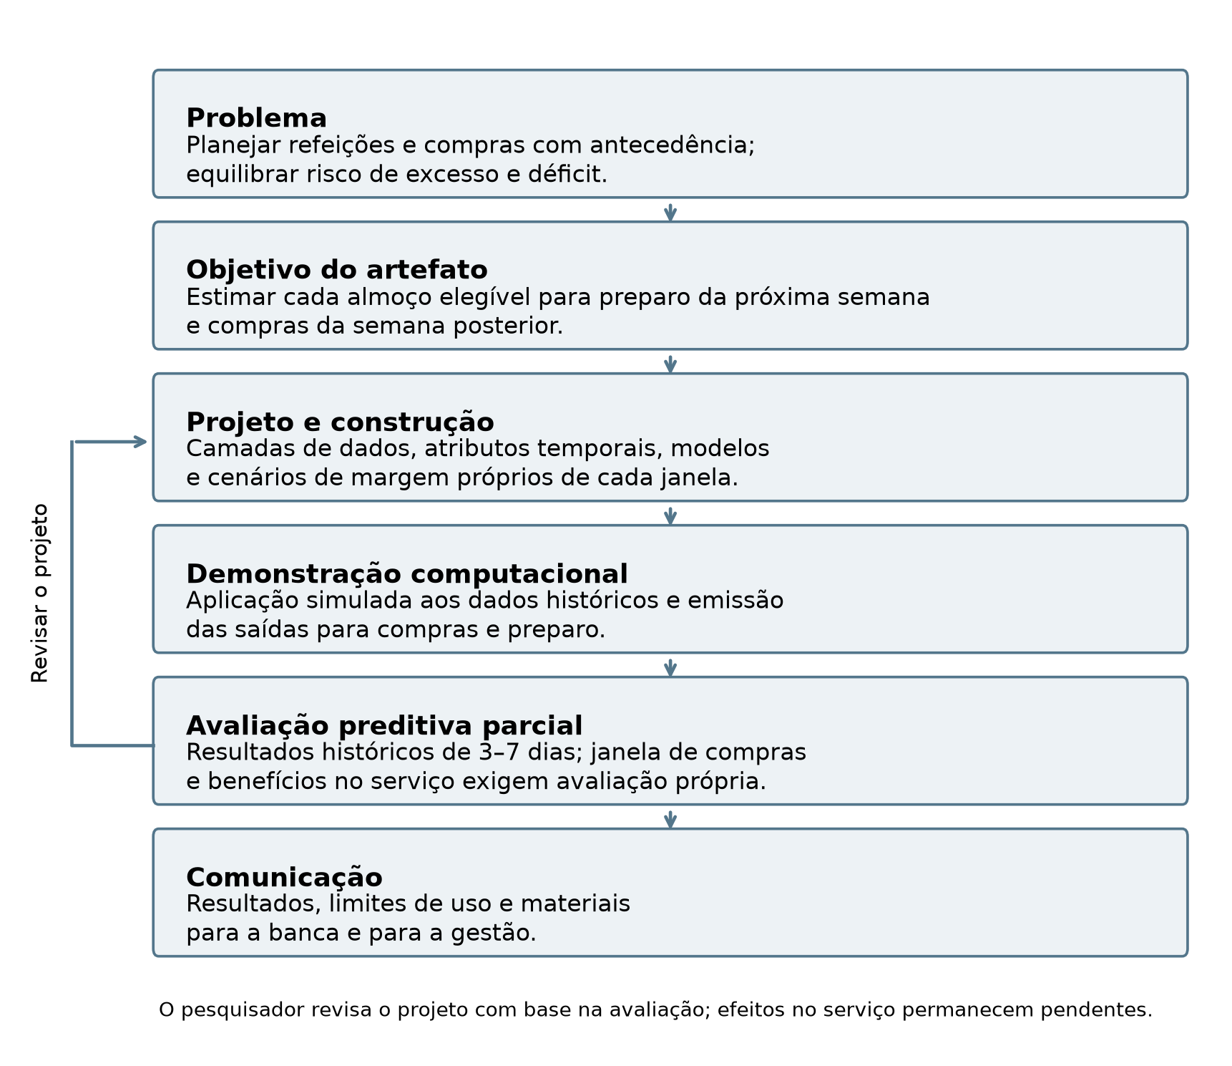
Fonte: Dados da Pesquisa (2026).
A aplicação da DSR neste estudo não se limita ao desenvolvimento de um algoritmo isolado, mas à estruturação de uma solução voltada a um problema organizacional dinâmico. O desenvolvimento do artefato exigiu adaptação a uma mudança estrutural no cenário de planejamento do restaurante: o período de 2023 a 2025 foi caracterizado pelo uso de reservas discentes como sinal antecipado, enquanto o ano de 2026 introduziu um novo contexto operacional, balizado por quantitativos institucionais definidos por uma nova gestão nutricional.
Nos experimentos com validação walk-forward, o treinamento utilizou consumos anteriores a cada origem de previsão. A atualização dos atributos históricos e a incorporação de novos exemplos ao treinamento foram examinadas em procedimentos distintos. Esses controles preservam a ordem temporal do consumo, mas não comprovam a disponibilidade histórica das demais entradas nas datas simuladas, conforme discutido na seção 3.6.
Peffers et al. (2007) estabelecem uma distinção fundamental entre demonstração e avaliação. Aplicar o artefato a uma instância do problema demonstra sua viabilidade técnica, mas não assegura, por si só, que os objetivos de negócio foram plenamente alcançados. Por se tratar de um documento de qualificação, o escopo atual da pesquisa concentra-se na demonstração computacional e na avaliação preditiva retrospectiva.
O Quadro 5 detalha o estado de execução das atividades da DSR nesta etapa da pesquisa, demarcando os limites das evidências já obtidas e as ações reservadas para a defesa.
Quadro 5 - Correspondência entre DSR e procedimentos da pesquisa
Atividade da DSRM | Procedimento e evidência | Estado e limite
Problema e motivação | Planejamento na sexta-feira: preparo da próxima semana e compras da posterior; comparação entre quantitativos e consumo. | Problema delimitado. Relato do processo não equivale a avaliação de uso pela gestora.
Objetivos da solução | Prever consumo futuro; comparar erros e indicador assimétrico com reservas históricas; avaliar posteriormente o apoio à decisão institucional. | Critérios mensuráveis; pesos 2:1 são hipótese analítica, não custo validado.
Projeto e desenvolvimento | Instância executável: camadas, atributos anteriores à origem, modelos e planos inteiros. | Artefato construído e reexecutado; disponibilidade das covariáveis ainda condicionada.
Demonstração | Aplicação semanal simulada a dados históricos do restaurante. | Demonstração computacional realizada. Uso operacional e aceitação pela gestora não demonstrados.
Avaliação | Erros pareados, cortes anuais, indicadores de excesso e déficit e diagnósticos de atualização do treino em 2026. | Avaliação preditiva retrospectiva realizada; avaliação prospectiva e gerencial prevista. Efeitos sobre serviço e desperdício não medidos.
Comunicação | Dissertação, arquivos de resultados e protocolo de execução. | Comunicação técnica documentada; avaliação da compreensão gerencial permanece pendente.
Fonte: Dados da Pesquisa (2026).
O Quadro 5 distingue as atividades realizadas das avaliações ainda previstas. A construção do artefato, sua aplicação aos dados históricos e as comparações retrospectivas produziram evidências de execução e de desempenho preditivo. Essas evidências não demonstram sua utilização pela gestão nem efeitos sobre desperdício e atendimento. O acompanhamento prospectivo e a avaliação com as profissionais deverão examinar essas condições de uso. A Figura 2 apresenta a sequência de preparação dos dados, modelagem e comparação dos cenários.
Figura 2 - Síntese metodológica da pesquisa
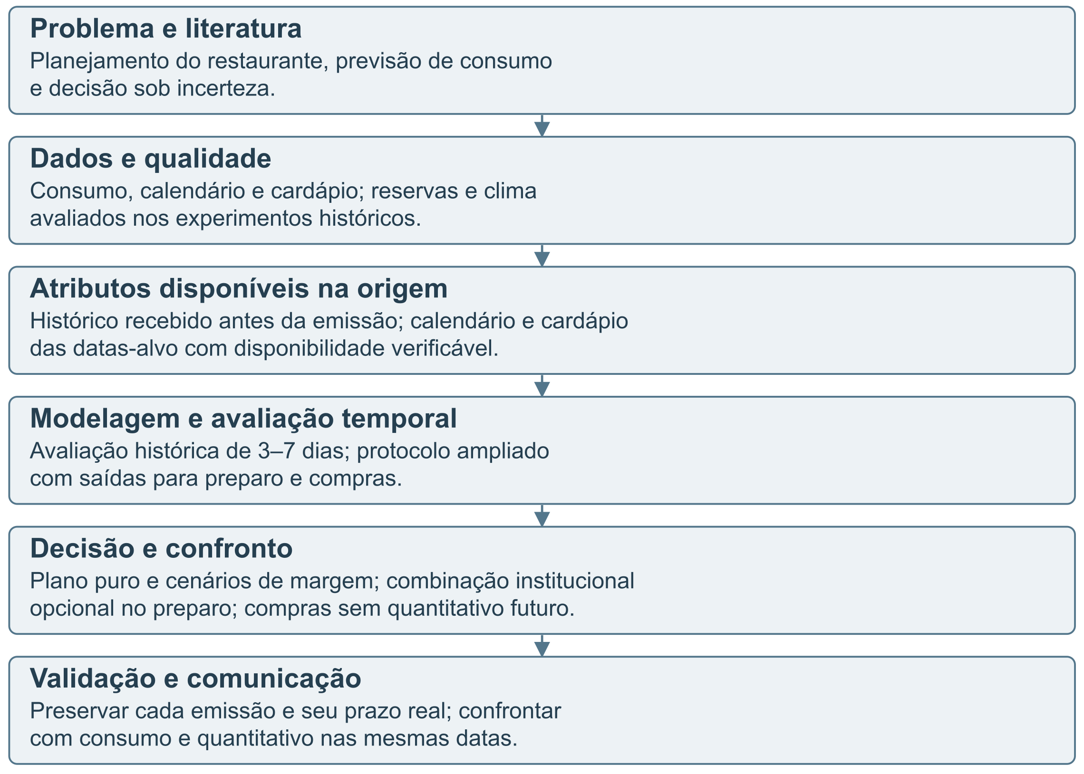
Fonte: Elaborado pelo autor (2026).
Conforme detalhado na Figura 2, a presente etapa do estudo demonstra a capacidade do artefato de integrar dados, gerar previsões diárias com diferentes janelas de antecedência (3 a 7 dias para preparo; 10 a 14 dias para compras) e simular alternativas de margem. A avaliação retrospectiva permite confrontar essas alternativas com o consumo observado, sem limitar a interpretação apenas a métricas estatísticas isoladas.
Após a qualificação, a pesquisa continuará com a avaliação das previsões em novas datas e da utilidade das saídas para a nutricionista e a gestora. Estão previstas as seguintes atividades:
- Avaliação retrospectiva com alvos inicialmente ocultos: aplicação do modelo aos dados de setembro de 2026, utilizando origens simuladas e informações anteriores a cada origem. Como as previsões serão calculadas após as refeições, essa avaliação permanecerá retrospectiva.
- Acompanhamento prospectivo em modo sombra: Execução contínua do artefato ao longo de outubro e novembro de 2026, registrando as previsões em tempo real antes da ocorrência do consumo.
- Avaliação de utilidade: avaliação com a nutricionista e a gestora para examinar a compreensão das saídas, a pertinência da antecedência entregue e a utilidade percebida das informações para o planejamento de compras e produção.
Nesta qualificação, são apresentados a construção do artefato e os resultados de sua avaliação retrospectiva. A continuidade da pesquisa deverá examinar o desempenho em novas datas, a antecedência efetivamente entregue e a utilidade das saídas para o planejamento do serviço.

3.2 Mapeamento e organização da literatura
O mapeamento da literatura foi realizado para identificar os fundamentos teóricos, metodológicos e tecnológicos necessários à compreensão do problema e à construção do artefato. A busca foi realizada nas bases de dados acadêmicas Scopus, Web of Science, IEEE Xplore e SciELO, além do Google Acadêmico, utilizando combinações de termos relacionados à previsão de demanda por refeições, ao consumo em serviços de alimentação, ao desperdício alimentar, à estruturação de cardápios e a métodos preditivos de aprendizado de máquina.
Os registros bibliográficos recuperados foram exportados em formato BibTeX e inseridos na plataforma Rayyan. Essa ferramenta auxiliou a etapa de pré-seleção, que consistiu na leitura de títulos, resumos e palavras-chave para identificar trabalhos alinhados ao escopo de restaurantes institucionais e sistemas produtivos. Os artigos considerados pertinentes ao problema e aos objetivos da pesquisa foram lidos. O mapeamento reuniu referências para apoiar as decisões de projeto e avaliação do artefato, sem constituir uma revisão sistemática.
As contribuições extraídas das leituras foram sistematizadas em uma matriz de análise para organizar a fundamentação teórica do trabalho. A versão consolidada dessa matriz reúne 81 trabalhos, classificados pelo nível de relevância e pela função exercida na presente dissertação, conforme detalhado na Tabela 1.
Tabela 1 - Classificação dos registros na matriz de literatura
Categoria de Relevância | Quantidade | Função metodológica na dissertação
Fundamentação Central | 23 | Base teórica estruturante para a definição do problema, aplicação do método DSR, argumentação principal e suporte ao modelo preditivo.
Fundamentação Complementar | 32 | Apoio conceitual para contextualização do ambiente de alimentação institucional e suporte metodológico secundário.
Apoio Instrumental | 24 | Justificativa para o uso de técnicas específicas (ex: métricas, algoritmos), identificação de limitações ou embasamento de trabalhos futuros.
Apoio Periférico | 2 | Trabalhos que forneceram contexto geral preliminar, mas cujas contribuições diretas permaneceram fora do escopo delimitado pelo artefato.
Total analisado | 81 | Trabalhos sistematizados na matriz de análise da literatura.
Fonte: Elaborado pelo autor (2026).
A partir dessa classificação, a literatura foi estruturada em eixos temáticos que orientaram a fundamentação teórica (Capítulo 2) e o desenho do modelo sistêmico (Capítulo 4). Esses grupos incluem: (i) alimentação institucional e desperdício; (ii) previsão e planejamento de suprimentos; (iii) ciência de dados e modelos preditivos; (iv) aplicação e avaliação na DSR; e (v) condições de uso e apoio à decisão. A categorização orienta a função de cada leitura, distinguindo as fontes que compõem a fundamentação central daquelas que oferecem contexto ou apoio técnico pontual.

3.3 Fontes de dados e preparação analítica
A preparação da base integrou dados operacionais e contextuais selecionados com apoio na literatura sobre serviços de alimentação e previsão de demanda (Dhir et al., 2020; Steen et al., 2018; Rodrigues et al., 2024). Foram comparadas quatro configurações: base, formada por histórico de consumo, cardápio e calendário; base + reservas; base + clima; e base + reservas + clima. A comparação entre grupos de atributos, denominada análise de ablação, examinou a contribuição das fontes adicionais mantendo o mesmo estimador e as mesmas datas de avaliação.
O clima foi representado por variáveis de temperatura, precipitação e vento obtidas do Open-Meteo. Precipitação total e chuva líquida foram mantidas como variáveis distintas quando disponíveis na fonte (Open-Meteo, 2026).
Devido à transição do modelo de gestão do restaurante institucional, as fontes que representam o planejamento antecipado foram divididas metodologicamente: as reservas discentes históricas correspondem ao período de 2023 a 2025, enquanto o quantitativo institucional informado pela nutricionista compreende o cenário avaliado a partir de 2026. A consolidação dessa base exigiu a extração de registros mantidos separadamente pela gestão (e-mails, planilhas e sistemas de catraca). O Quadro 6 descreve as funções metodológicas específicas de cada fonte mobilizada na pesquisa.
Quadro 6 - Fontes de dados e função metodológica
Fonte | Função na pesquisa | Exemplos de uso metodológico
Reservas históricas (2023 a 2025) | Referência do regime anterior de planejamento. | Comparação operacional anual; não integram as configurações preditivas atuais.
Estimativa institucional (2026) | Benchmark humano e entrada colaborativa. | Benchmark na coorte de 2026 e entrada no cenário 3 para t+1; combinada em política híbrida.
Consumo registrado | Variável-alvo (target). | Total diário de refeições registrado; usado para treinamento e avaliação conforme o corte temporal.
Cardápio e calendário | Variáveis contextuais comuns. | Categorias alimentares, preparo, dia da semana, calendário acadêmico e eventos.
Clima Open-Meteo | Variáveis contextuais opcionais. | Temperatura, precipitação e vento; fonte meteorológica adotada no projeto atual.
Fonte: Dados da Pesquisa (2026).
O consumo diário registrado é a variável-alvo e a referência observada para calcular os erros das previsões e dos cenários de planejamento. As reservas discentes e os quantitativos institucionais são sinais antecipados de planejamento, com origens distintas. A avaliação utiliza os registros disponíveis, sem pressupor que o total servido represente toda a demanda que poderia ter ocorrido.
Antes da modelagem, foram verificadas ausências, duplicidades e inconsistências de nomenclatura. Registros divergentes foram sinalizados para conferência, sem correção dos arquivos brutos por inferência. Consumos ausentes não foram imputados para compor o alvo ou calcular as métricas. O tratamento das ausências nos atributos de entrada foi ajustado no conjunto de treinamento de cada origem, conforme descrito na seção 3.4. O Quadro 7 apresenta os riscos de qualidade e os controles adotados.
Quadro 7 - Controles metodológicos de qualidade dos dados
Risco de qualidade | Controle adotado | Finalidade
Duplicidades | Verificação cruzada e consolidação por data e por fonte de origem. | Evitar a contagem duplicada ou inflada de intenções de consumo ou de refeições efetivamente servidas.
Datas ausentes | Identificação de lacunas e alinhamento cruzado com o calendário acadêmico. | Diferenciar falhas sistêmicas de registro operacional de dias reais em que não houve atendimento no restaurante.
Nomenclaturas inconsistentes | Padronização de campos categóricos e descrições de texto. | Permitir a integração correta entre bases distintas e viabilizar a criação de atributos limpos para o modelo.
Variáveis indisponíveis na decisão | Corte do histórico de consumo em cada origem e verificação da disponibilidade das demais entradas, quando documentada. | Controlar o uso de consumo futuro e explicitar os limites de comprovação da disponibilidade histórica das covariáveis.
Dados sensíveis | Uso exclusivo de métricas agregadas por dia e resultados anonimizados. | Preservar a privacidade dos estudantes e resguardar a responsabilidade institucional e ética da pesquisa.
Fonte: Dados da Pesquisa (2026).
Os controles do Quadro 7 permitem distinguir problemas de registro de situações reais do serviço. A conferência de datas e fontes ajuda a identificar duplicidades e lacunas, enquanto os cortes temporais limitam o histórico de consumo utilizado em cada previsão. Quando a disponibilidade de uma entrada não pode ser comprovada, essa limitação permanece registrada na avaliação. A qualidade das entradas e a documentação das transformações são condições relevantes para a confiabilidade dos modelos (Tripathi et al., 2021). Para organizar esses procedimentos, foram adotadas as camadas Bronze, Silver e Gold, conforme o padrão descrito pela Databricks (2026) e apresentado no Quadro 8.
Quadro 8 - Camadas de dados adotadas no projeto
Camada | Objetivo | Saídas esperadas
Bronze (Dados Brutos) | Ingerir e preservar o histórico original dos dados operacionais e contextuais em formato íntegro. | Arquivos originais ou minimamente tratados, garantindo um registro exato da extração.
Silver (Dados Padronizados) | Higienizar, padronizar as categorias, tratar ausências pontuais e consolidar as fontes em granularidade diária. | Base diária padronizada e integrada, com documentação das transformações e identificação de registros sujeitos a conferência.
Gold (Modelagem e Análise) | Realizar a engenharia de atributos e aplicar regras de negócio para formatar os dados visando o algoritmo. | Bases tabulares refinadas para a Análise Exploratória e treinamento dos modelos preditivos.
Fonte: Dados da Pesquisa (2026).
A camada Bronze preserva os registros de origem; a Silver reúne os dados padronizados e integrados; e a Gold organiza as bases para análise exploratória e modelagem. Essa separação permite conferir as transformações sem substituir as fontes originais. A Figura 3 apresenta o fluxo entre as camadas.
Figura 3 - Pipeline de dados em camadas
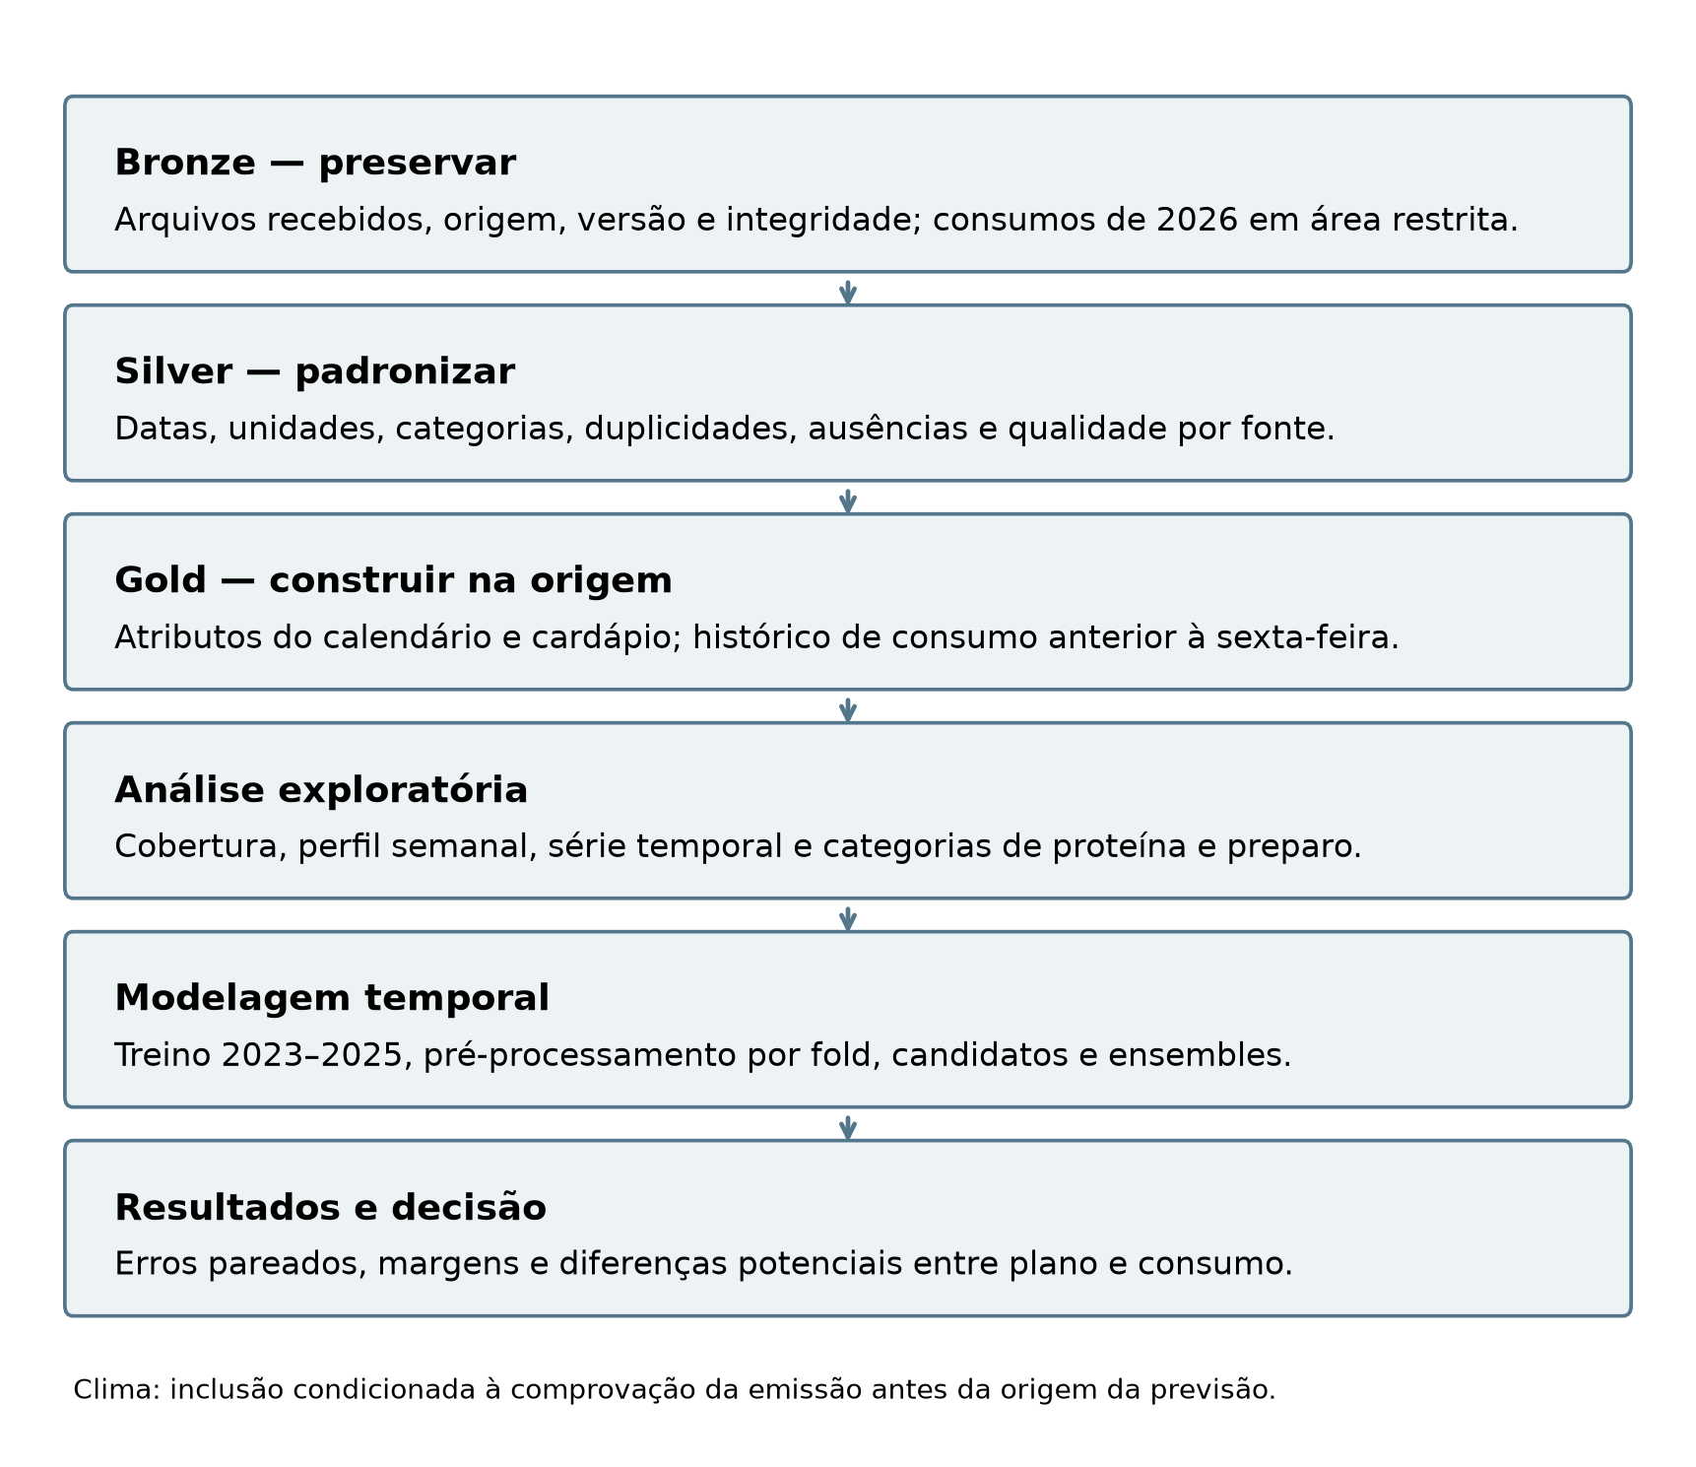
Fonte: Dados da Pesquisa (2026).
A Figura 3 mostra como os registros preparados alimentam a análise exploratória e a modelagem. A análise exploratória caracteriza a cobertura e os padrões do consumo; a modelagem utiliza os atributos para produzir previsões, posteriormente comparadas com o consumo registrado. A manutenção dos arquivos de cada etapa permite localizar a origem de uma divergência e reexecutar o processamento necessário, preservando os registros recebidos.
A partir dessa infraestrutura de dados consolidada, o percurso analítico da pesquisa foi organizado em etapas interdependentes, contemplando desde a ingestão das fontes até a formulação do protocolo de acompanhamento prospectivo. Essas etapas e seus respectivos papéis metodológicos estão delineados no Quadro 9.
Quadro 9 - Etapas analíticas e protocolo de avaliação futura
Grupo | Etapa analítica | Papel metodológico
Ingestão | Fontes operacionais e contextuais | Carregar reservas, consumo, cardápio, calendário e clima.
Consolidação | Qualificação e integração | Unificar e qualificar os diferentes registros operacionais na base diária agregada.
Diagnóstico | Análise exploratória e auditoria | Compreender os padrões da demanda, identificar lacunas e verificar comportamentos entre sinais antecipados e consumo real.
Atributos | Preparação da base de modelagem | Derivar novas variáveis (features) e aplicar cortes temporais rigorosos para validação.
Benchmark | Competição retrospectiva | Treinar e comparar sistematicamente o desempenho preditivo de diferentes métodos com validação walk-forward.
Políticas | Cenários de margem e comparação | Avaliar opções de planejamento (margens fixas ou percentuais), referências institucionais e estratégias de seleção temporal.
Protocolo prospectivo | Planejamento da avaliação em modo sombra | Delimitar as métricas, os registros e o passo a passo da avaliação de uso real do modelo.
Fonte: Dados da Pesquisa (2026).
O Quadro 9 organiza as etapas conforme suas dependências: a preparação dos registros antecede a modelagem, e a avaliação das margens utiliza as previsões já produzidas. O acompanhamento prospectivo aparece como uma etapa planejada, distinta dos experimentos retrospectivos. No pipeline atual, as configurações avaliadas reuniram 22 atributos na base, 28 com clima e 29 com clima e estimativa institucional, antes do pré-processamento ajustado em cada conjunto de treinamento.
Os atributos derivados do consumo utilizaram somente observações anteriores à origem da previsão. Para as demais entradas, adotou-se como requisito sua disponibilidade antes da emissão. Entretanto, a ausência de registros completos de publicação limita a comprovação dessa disponibilidade nos experimentos históricos, conforme descrito na seção 3.6.
Como análise exploratória complementar, foram calculadas correlações de Spearman para descrever associações entre atributos e consumo na amostra. Esses coeficientes não foram utilizados para definir os pesos dos modelos nem permitem interpretação causal. A contribuição das fontes à previsão foi examinada separadamente nas comparações temporais.

3.4 Modelagem preditiva e validação temporal
Após a estruturação da base analítica (Camada Gold), a etapa seguinte consistiu na seleção, treinamento e avaliação dos algoritmos responsáveis por estimar o consumo diário de refeições. A literatura de previsão de demanda destaca que não existe um modelo universalmente superior para todos os cenários; o desempenho depende da estrutura dos dados, do horizonte de previsão e da métrica de avaliação (Rodrigues et al., 2024). Nos resultados exportados para a competição atual, constam 12 algoritmos avaliados em cinco combinações de cenário e horizonte, além da referência institucional, totalizando 61 linhas de métricas.
Dentro de cada análise, os métodos foram comparados nas mesmas datas elegíveis, com pré-processamento ajustado no respectivo treinamento. Os conjuntos de datas variaram entre as análises, conforme apresentado na Tabela 1. O Quadro 10 relaciona as famílias de modelos consideradas e suas formas de representar os atributos e a dependência temporal.
Quadro 10 - Famílias de modelos exploradas no projeto
Família | Exemplos | Justificativa metodológica
Baselines e lineares | Regressão linear, Ridge, Lasso e Elastic Net. | Atuam como referências simples, de alta interpretabilidade e baixo custo computacional.
ML clássico | KNN, SVR, Random Forest, ExtraTrees e MLP. | Capazes de capturar relações não lineares complexas e interações variadas entre os atributos.
Boosting | Gradient Boosting, XGBoost e CatBoost. | Modelos altamente competitivos para dados tabulares, que realizam a correção sequencial de erros.
Séries temporais | SARIMAX e Prophet. | Focados na representação explícita de dependência temporal, tendência e sazonalidade da demanda.
Comitês/ensembles | Médias, ponderações, stacking e combinações por família. | Avaliar se a combinação matemática de vários modelos mitiga os erros individuais e eleva a robustez geral.
Fonte: Dados da Pesquisa (2026).
As referências simples permitem avaliar se a complexidade adicional dos modelos oferece ganho preditivo. Sua eventual adoção operacional também depende da estabilidade dos resultados, das condições de atualização e do esforço de manutenção.
O pré-processamento foi ajustado no conjunto de treinamento de cada origem e aplicado às entradas de avaliação. No pipeline geral, ausências numéricas foram preenchidas pela mediana do treinamento, e categorias ausentes ou desconhecidas receberam o tratamento previsto para cada estimador. Os modelos que exigiam ajuste de escala receberam padronização. Os procedimentos específicos de cada família preservaram a separação entre treinamento e avaliação.
Essas avaliações foram conduzidas em diferentes conjuntos de datas, dependendo do escopo da análise (competição entre modelos, ablação de atributos ou confronto com as reservas discentes históricas). A Tabela 2 sistematiza a volumetria da base histórica e detalha o número de datas (n) aplicadas a cada tipo de teste preditivo, incluindo os recortes preliminares de 2026.
Tabela 2 - Base histórica e conjuntos de avaliação
Conjunto | Quantidade | Critério ou finalidade
Consumo registrado | 655 datas | Registros de 2023 a agosto de 2026; base para a decomposição anual.
Base Gold de modelagem | 588 datas × 106 colunas | Registros com atributos disponíveis para o pipeline supervisionado.
Competição de algoritmos | 61 linhas de métricas | 12 algoritmos em cinco combinações de cenário/horizonte, mais o benchmark institucional.
Classificação e políticas pareadas | 83 datas | Comparação de modelos e simulação das políticas no recorte de 2026.
Regime de reservas | 458 datas | Soma das coortes anuais de 2023 a 2025: 181, 122 e 155 datas.
Regime institucional | 140 datas anuais; 83 pareadas | 140 datas na decomposição anual de 2026; 83 na comparação pareada de modelos e políticas.
Consumo registrado | 655 datas | Registros de 2023 a agosto de 2026; base para a decomposição anual.
Fonte: Resultado da Pesquisa (2026).
As métricas foram organizadas por cenário e horizonte. O arquivo atual registra 61 resultados: 12 algoritmos em cada uma das cinco combinações avaliadas (t+1 e t+2 no cenário-base; t+1 e t+2 com clima; t+1 com clima e estimativa institucional), além do benchmark humano. A classificação de modelos e as simulações de políticas usam coortes pareadas de 83 datas de 2026. A análise anual dos regimes de planejamento permanece separada: 181, 122 e 155 datas com reservas em 2023, 2024 e 2025, e 140 datas com referência institucional em 2026.
Para conduzir esses experimentos, adotou-se o método de validação temporal progressiva, conhecido na literatura como walk-forward validation (Tashman, 2000). Em problemas preditivos de operações, métodos tradicionais de divisão aleatória (random train-test split) ou validação cruzada simples (k-fold) não são recomendados, pois embaralham a linha do tempo e permitem que informações do futuro vazem para o treinamento do passado. O fluxo estruturado do protocolo walk-forward adotado nesta pesquisa está esquematizado na Figura 4.
Figura 4 - Protocolo de modelagem temporal
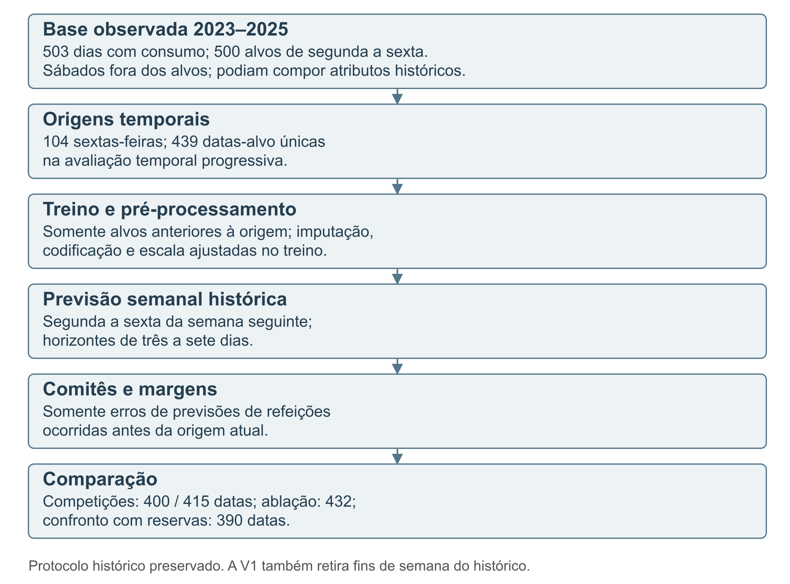
Fonte: Dados da Pesquisa (2026).
Como ilustrado na Figura 4, a validação respeita a ordem cronológica estrita do ambiente do restaurante. O processo simula as emissões ocorrendo exclusivamente às sextas-feiras (as "Origens"). Em cada origem semanal iterativa, o algoritmo é treinado utilizando apenas os consumos registrados historicamente até o dia anterior. Com o modelo ajustado, ele emite as estimativas para os dias letivos da semana seguinte (horizonte de 3 a 7 dias para preparo) e, em protocolo expandido, para a semana posterior (10 a 14 dias para programação de compras).
As transformações estimadas a partir dos dados foram ajustadas no treinamento de cada origem. Esse procedimento evita que as estatísticas do período avaliado sejam utilizadas no pré-processamento, mas não comprova ausência de sobreajuste nem disponibilidade histórica de todas as entradas. Como os resultados foram examinados durante o desenvolvimento, a avaliação permanece retrospectiva e não constitui um teste final independente.

3.5 Métricas de avaliação e simulação operacional
A avaliação examinou o erro das previsões e as diferenças potenciais entre as quantidades planejadas e o consumo registrado. Essa separação permite analisar o desempenho do modelo e o efeito das margens sobre os planos simulados. Os efeitos sobre produção, desperdício e atendimento exigem registros próprios do serviço.
A primeira frente de avaliação quantificou o erro das previsões contínuas (a saída bruta do modelo, sem arredondamentos ou margens). Para isso, adotaram-se métricas consolidadas na literatura de séries temporais e previsão de demanda:
- Erro Absoluto Médio (MAE) e Raiz do Erro Quadrático Médio (RMSE): Utilizados para mensurar a magnitude geral dos erros na escala original do problema (refeições). O RMSE foi incluído por penalizar de forma mais rigorosa os desvios de grande magnitude.
- Erro Percentual Absoluto Ponderado (WAPE): Empregado para relativizar o erro absoluto frente ao volume total da demanda observada no período, facilitando comparações entre janelas com diferentes níveis de consumo.
- Erro Médio Direcional (Mean Error - ME) e Coeficiente de Determinação (R²): O erro médio direcional indicou a tendência estrutural do modelo de superestimar ou subestimar o consumo, enquanto o R² foi utilizado de forma complementar (calculado no conjunto da amostra avaliada, e não como média de semanas) para aferir a capacidade do modelo de capturar a variância dos dados.
A segunda frente metodológica avaliou a conversão dessas estimativas matemáticas em cenários de planejamento tangíveis para a gestão. Nessa simulação, as previsões foram arredondadas para o inteiro superior e acrescidas de diferentes políticas de margem de segurança (cujas lógicas sistêmicas são detalhadas no Capítulo 4).
Para cada dia, o excesso potencial corresponde à diferença positiva entre plano e consumo registrado, e o déficit potencial corresponde à diferença positiva entre consumo registrado e plano. Essas diferenças foram somadas separadamente no período avaliado. Os indicadores não medem sobras físicas, descarte ou estudantes sem atendimento.
Na seleção das regras de planejamento, foi utilizado um indicador que soma o excesso potencial a duas vezes o déficit potencial. A razão 2:1 representa uma prioridade hipotética de evitar déficit. Esses pesos não foram derivados de custos mensurados nem correspondem a parâmetros financeiros aprovados pela instituição.
A combinação de modelo e margem foi selecionada com dados de anos anteriores ao período de avaliação: 2023 para escolher a regra de 2024 e 2023 a 2024 para escolher a de 2025. Esse procedimento separa a escolha da regra de sua avaliação no ano seguinte. Entretanto, como os períodos históricos já haviam sido examinados durante o desenvolvimento, os resultados não constituem confirmação independente da versão final.
Uma análise complementar examinou a correção do nível recente de consumo por regressão Ridge. A referência foi calculada pela média das quatro últimas ocorrências do mesmo dia da semana anteriores à origem; quando indisponível, utilizou-se a média das dez últimas observações e, na ausência de histórico, zero. A regressão Ridge, com parâmetro de regularização α=100, estimou o resíduo em relação a essa referência. O plano foi arredondado para cima e recebeu margem de dez refeições. A regra foi selecionada com os resultados de 2024 pelo indicador 2:1 e aplicada posteriormente em 2025. Também foram examinadas combinações com as reservas históricas, cuja seleção manteve peso de 100% na previsão e de 0% nas reservas. Como os períodos já haviam sido consultados durante o desenvolvimento, essa análise permaneceu retrospectiva e exploratória.
Por fim, o escopo metodológico delineou o protocolo de avaliação prospectiva para o cenário de 2026. Ficou estabelecida a diretriz de acompanhamento em "modo sombra", no qual as emissões do artefato (previsões independentes para compras e arranjos híbridos para preparo com a nova estimativa da nutricionista) devem ser geradas e preservadas sistematicamente antes da ocorrência das refeições. O confronto posterior dessas emissões com o consumo registrado permitirá avaliar o desempenho das previsões e dos planos. A utilidade para o planejamento será examinada também com a nutricionista e a gestora.

3.6 Validade, confiabilidade, ética e limitações
A validade da avaliação depende da definição do consumo registrado como alvo, dos cortes temporais e da disponibilidade das entradas utilizadas. O versionamento do código, a padronização das saídas e a documentação das falhas e dos conjuntos de datas apoiam a conferência e a reexecução dos procedimentos. As restrições de acesso às bases institucionais limitam a reprodução externa integral dos resultados.
O preenchimento manual de arquivos mantidos por diferentes profissionais pode produzir omissões, duplicidades ou divergências. As conferências descritas na seção 3.3 reduzem esses riscos, mas não comprovam que os registros sejam livres de falhas. Como o consumo registrado também é a referência para calcular os erros, imprecisões na coleta podem afetar o treinamento e a avaliação dos modelos.
No âmbito ético, a pesquisa lida exclusivamente com dados institucionais agregados por dia. Procedimentos e resultados consolidados são apresentados sem a mineração ou divulgação de informações em nível de usuário, garantindo o anonimato e a não exposição do comportamento individual dos discentes. Ademais, o delineamento sistêmico do artefato respeita a ética do trabalho e a autonomia profissional: os cenários gerados não visam substituir o julgamento humano, mas atuar como ferramenta de apoio à decisão. O registro das escolhas finais visa resguardar a responsabilidade da nutricionista e da gestora no planejamento do serviço.
Em conformidade com as diretrizes contemporâneas de integridade e transparência acadêmica, declara-se o uso de ferramentas baseadas em Inteligência Artificial para atividades instrumentais de apoio durante a pesquisa. Ferramentas como Antigravity e Codex auxiliaram na elaboração e depuração pontual de rotinas de código, enquanto ChatGPT e Gemini apoiaram a organização estrutural e a revisão linguística do texto. O pesquisador assegura a autoria intelectual integral do trabalho, a curadoria de todas as sugestões e assume total responsabilidade pelas fontes, decisões metodológicas, interpretação dos resultados empíricos e versão final desta dissertação.
Por fim, as limitações metodológicas do presente estudo concentram-se em quatro eixos principais:
- Validade externa: A restrição do estudo a um único restaurante institucional limita a generalização automática dos padrões de previsão para outras unidades ou instituições que possuam dinâmicas acadêmicas e operacionais distintas.
- Natureza retrospectiva da avaliação: as análises de 2023 a 2025 e de fevereiro a agosto de 2026 foram examinadas durante o diagnóstico e o refinamento do artefato. Esse conhecimento prévio limita sua interpretação como avaliação independente. A análise de setembro permanecerá retrospectiva, mesmo com alvos inicialmente ocultos. O acompanhamento de outubro e novembro deverá preservar as previsões anteriores ao serviço para avaliar o desempenho em novas datas.
- Disponibilidade histórica das entradas: os arquivos analisados não preservam uma trilha completa dos horários de publicação ou recebimento das reservas, dos cardápios, das informações de calendário, dos quantitativos institucionais e das previsões meteorológicas. Os cortes temporais do código controlam o histórico de consumo utilizado no treinamento, mas não comprovam a disponibilidade de todas as demais entradas na origem simulada. Essa restrição limita a interpretação dos resultados como evidência de desempenho operacional com antecedência.
- Mensuração empírica do desperdício e do não atendimento: Embora o restaurante possua o registro da produção efetivamente realizada, a instituição não realiza a pesagem contínua e estruturada das sobras físicas (descarte de alimentos), tampouco contabiliza o número de estudantes que porventura tenham ficado sem refeição (demanda não atendida). Consequentemente, as métricas de excesso e déficit operacionais discutidas neste estudo limitam-se a representar diferenças potenciais entre o planejamento simulado pelo artefato e o consumo efetivamente registrado. Essa condição impede que se afira, com exatidão empírica nesta etapa, o impacto real do modelo na redução física do desperdício ou na mitigação da falta de refeições.

4 MODELO SISTÊMICO DO ARTEFATO
Este capítulo descreve os componentes do artefato e o fluxo entre registros operacionais, atributos, previsões e cenários de planejamento. São apresentados sua finalidade, seus requisitos e as saídas previstas para compras e preparo. A nutricionista e a gestora interpretam essas informações e mantêm a decisão sobre as quantidades a planejar.

4.1 Finalidade e requisitos do artefato
O artefato foi concebido para atuar como um Sistema de Apoio à Decisão no ambiente do restaurante institucional. Sua principal finalidade é organizar os registros do serviço, estimar o consumo diário das refeições e fornecer à gestão alternativas calculadas de quantidade (cenários). Dessa forma, a nutricionista e a gestora recebem uma referência documentada para programar as compras e o preparo, podendo confrontar essas saídas do sistema com o conhecimento prático que possuem sobre o comportamento dos estudantes, a aceitação do cardápio e a rotina do campus. O registro das previsões e dos ajustes realizados pela gestão também pode apoiar a continuidade do planejamento quando houver mudanças na equipe ou na empresa contratada.
Os requisitos funcionais descrevem as tarefas do artefato, enquanto os não funcionais estabelecem condições de rastreabilidade, controle temporal e supervisão humana. O Quadro 11 reúne esses requisitos.
Quadro 11 - Requisitos do artefato
Tipo | Requisito | Justificativa
Funcional | Integrar dados de consumo, cardápio e calendário acadêmico. Clima mantido como componente opcional em validações históricas. | Garantir que o núcleo do sistema opere com uma base de dados comum e consolidada, permitindo extensões futuras controladas.
Funcional | Estimar o consumo para os almoços elegíveis em duas janelas: preparo (3 a 7 dias) e compras (10 a 14 dias), excluindo fins de semana. | O prazo deve alinhar-se à rotina de decisão da gestão. Datas sem atendimento não devem distorcer o planejamento.
Funcional | Avaliar e comparar modelos e configurações sob o mesmo protocolo de tempo. | Evitar que falsos ganhos de precisão sejam atribuídos a períodos ou bases de dados diferentes.
Funcional | Apresentar separadamente a previsão matemática (pura) e os cenários com margens de segurança. | Explicitar para a gestora o compromisso de risco entre o potencial de sobra e o potencial de falta de refeições.
Funcional | Exibir indicadores operacionais compreensíveis e ressaltar os limites das evidências. | Deixar claro que estimativas de erro matemático não substituem os registros físicos reais de produção e resultados observados.
Não funcional | Garantir rastreabilidade, execução reprodutível e vínculo claro entre as atualizações de compras e de preparo. | Preservar o histórico de emissões e horários reais para permitir auditorias, sem excluir dados suspeitos de forma automática.
Não funcional | Bloquear o "vazamento temporal" (uso indevido de informações futuras). | Assegurar que a emissão da previsão utilize estritamente as informações que estariam disponíveis na data real do planejamento.
Não funcional | Preservar a autonomia e a decisão humana final. | A tecnologia apoia a decisão com cenários, mas a nutricionista e a gestora interpretam os dados e decidem conforme a realidade do serviço.
Fonte: Dados da Pesquisa (2026).
A identificação da janela, das entradas e da versão permite conferir cada previsão e seu cenário de planejamento. A supervisão humana é necessária porque eventos e alterações locais podem exigir ajustes que não estão representados nos dados utilizados.

4.2 Arquitetura geral do artefato
A arquitetura organiza o processamento em etapas: integração dos registros, preparação de atributos, previsão, aplicação de políticas de planejamento e registro das saídas. A Figura 5 apresenta a relação entre esses componentes e as informações destinadas à nutricionista e à gestora.
Figura 5 - Arquitetura sistêmica do artefato
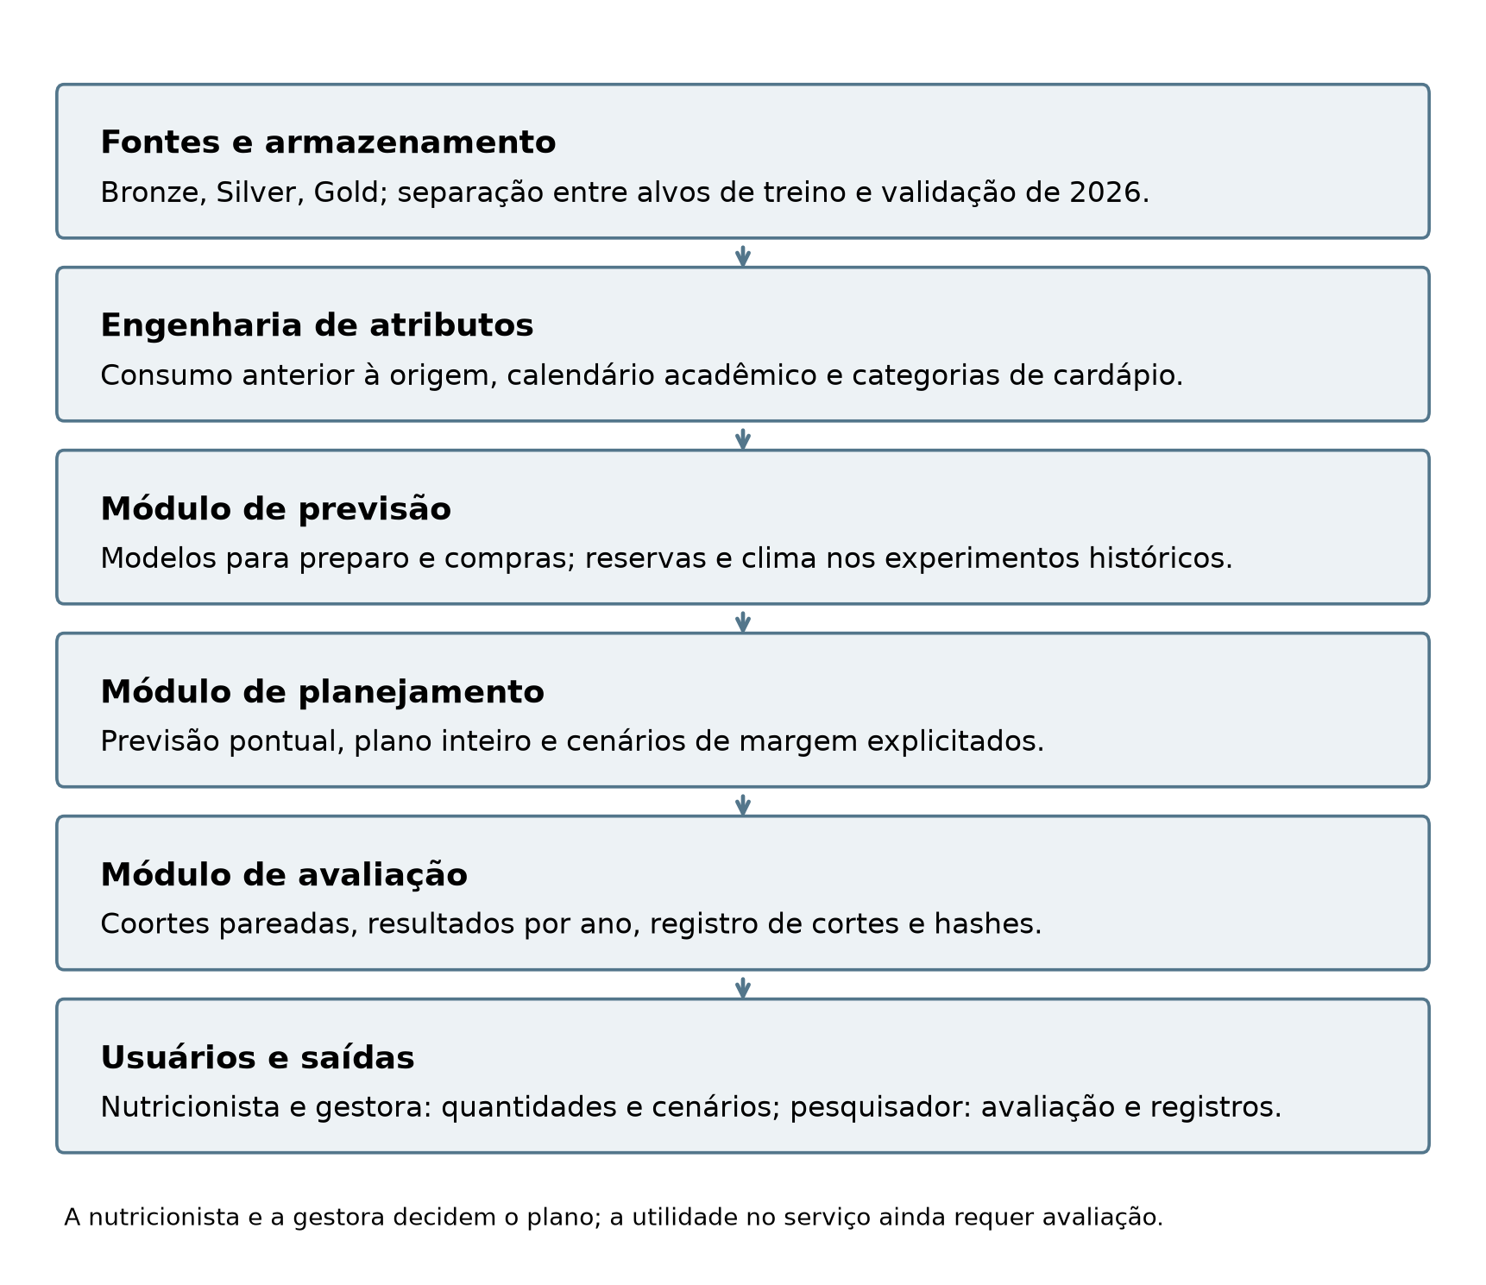
Fonte: Dados da Pesquisa (2026).
O subsistema preditivo estima o consumo, e o subsistema decisório aplica as regras de planejamento. Essa separação preserva a previsão original e permite identificar o efeito da margem ou da combinação com o quantitativo institucional. As saídas são registradas para avaliação posterior e apresentadas à gestão como quantidades diárias e alternativas de planejamento.

4.3 Fase 1: Subsistema de dados
O subsistema de dados reúne os registros do restaurante e mantém a identificação de suas fontes. A organização em camadas Bronze, Silver e Gold, descrita na seção 3.3, separa os arquivos recebidos das bases tratadas e das entradas de modelagem. O consumo registrado é o alvo da previsão e, quando anterior à origem, também participa dos atributos históricos. Os cortes temporais impedem que consumos dos dias previstos sejam utilizados na preparação dessas entradas.
Além disso, um cuidado operacional contínuo gerido por este subsistema é a separação das fontes de planejamento antecipado. Os dados de intenção provenientes das reservas discentes (2023 a 2025) são mantidos isolados da nova estimativa institucional gerada pela nutricionista (a partir de 2026), preservando a identificação de sua origem e de sua função no planejamento.

4.4 Fase 2: Engenharia de atributos
A engenharia de atributos converte os registros em variáveis utilizadas pelos modelos. Um atributo representa uma característica do dia de atendimento, como o dia da semana ou a categoria de proteína, ou uma medida do histórico anterior, como a média recente de consumo.
Os registros deram origem a dezenas de variáveis estruturadas, agrupadas no Quadro 12 conforme suas funções no sistema.
Quadro 12 - Grupos de atributos do artefato
Grupo | Exemplos | Papel no sistema
Temporais | Dia da semana, mês, feriados, eventos e períodos letivos. | Atributos comuns às três configurações.
Históricos | Defasagens e estatísticas passadas do consumo. | Representam o comportamento anterior à origem, conforme a disponibilidade temporal registrada.
Cardápio | Categorias alimentares e técnicas de preparo. | Atributos comuns às três configurações.
Clima Open-Meteo | Temperatura, precipitação e vento. | Incluído nos cenários 2 e 3; fonte meteorológica usada no projeto atual.
Estimativa institucional | Quantitativo diário definido pela nutricionista. | Incluído no cenário 3 para t+1; indisponível para t+2.
Reservas discentes históricas | Registros agregados de 2023 a 2025. | Usadas na análise do regime anterior, não como entrada dos cenários atuais.
Fonte: Dados da Pesquisa (2026).
Os atributos históricos são calculados com consumos anteriores à origem da previsão. Uma média recente, por exemplo, utiliza apenas registros já conhecidos naquele corte. Calendário, cardápio e demais entradas também precisam estar disponíveis antes da emissão; os limites de comprovação dessa disponibilidade histórica são apresentados na seção 3.6.

4.5 Fase 3: Subsistema preditivo
O subsistema preditivo estima o consumo diário registrado a partir dos atributos disponíveis. Os métodos considerados podem representar relações entre histórico de consumo, calendário e cardápio por diferentes procedimentos, como árvores de decisão ou correções de uma referência de consumo recente.
A arquitetura permite aplicar diferentes estimadores. Cada emissão deverá identificar o modelo, a janela e a versão utilizados. A comparação dos candidatos e os limites de sua seleção são apresentados no capítulo 5. A saída dessa etapa é a previsão contínua, antes de arredondamento, margem ou combinação com o quantitativo institucional. Essa estimativa é preservada para avaliar o erro do modelo separadamente do efeito das regras de planejamento.

4.6 Fase 4: Subsistema decisório
A previsão matemática pura estima o consumo esperado, mas planejar a produção diária exige gerenciar riscos. Produzir exatamente a quantidade matemática prevista pode resultar em falta de refeições caso a demanda sofra uma ligeira variação para cima. Para mitigar esse risco, o subsistema decisório converte a previsão em um "plano de quantidade", aplicando políticas de decisão com margens de segurança.
O acréscimo de margem pode reduzir o déficit potencial e elevar o excesso potencial. Esses indicadores representam diferenças entre plano e consumo registrado, sem comprovar falta efetiva ou sobra física. Os cenários permitem à nutricionista e à gestora examinar esse compromisso conforme as condições do serviço.
O Quadro 13 apresenta as cinco famílias de políticas consideradas no desenvolvimento. Seus estados de avaliação são distintos: algumas foram preparadas para acompanhamento, enquanto outras permanecem experimentais.
Quadro 13 - Políticas de decisão consideradas no desenvolvimento do artefato
Política avaliada | Lógica aplicada | Resultado na coorte pareada de 83 datas
Ridge sem margem | Previsão do Ridge, arredondada para cima; sem acréscimo. | MAE 22,97; 1.238 refeições de sobra potencial; 667 de déficit potencial; 36 dias com déficit (43,4%).
IA P75 | Previsão com acréscimo fixo de 10 refeições. | MAE 25,70; 1.749 de sobra potencial; 383 de déficit; 21 dias com déficit (25,3%).
IA P85 | Previsão com acréscimo de 19 refeições. | MAE 31,34; 2.364 de sobra potencial; 236 de déficit; 13 dias com déficit (15,7%).
IA P90 | Previsão com acréscimo de 29 refeições. | MAE 38,54; 3.074 de sobra potencial; 123 de déficit; 9 dias com déficit (10,8%).
Híbrido 50/50 | Média entre a previsão do Ridge e a estimativa institucional. | MAE 21,43; 1.289 de sobra potencial; 489 de déficit; 36 dias com déficit (43,4%).
Híbrido +12 | Híbrido 50/50 com acréscimo de 12 refeições. | MAE 26,43; 1.994 de sobra potencial; 199 de déficit; 14 dias com déficit (16,9%).
Referência institucional | Quantitativo diário informado pela nutricionista, sem margem adicional. | MAE 24,86; 1.545 de sobra potencial; 518 de déficit; 34 dias com déficit (41,0%).
Política avaliada | Lógica aplicada | Resultado na coorte pareada de 83 datas
Fonte: Dados da Pesquisa (2026).
A política combinada é restrita ao preparo e depende do recebimento do quantitativo institucional. Sem esse registro, permanecem disponíveis a previsão independente e seus cenários de margem. A estimativa antecipada para compras não utiliza o quantitativo institucional futuro. Os parâmetros da combinação são candidatos de desenvolvimento e precisam ser avaliados em novas datas.

4.7 Fluxo operacional e saídas para a gestão
O protocolo prevê emissões semanais às sextas-feiras, inicialmente em modo sombra: as previsões serão preservadas para comparação, enquanto a gestão mantém seu processo habitual de planejamento. Cada emissão deverá registrar as informações disponíveis naquele momento e a antecedência efetivamente entregue. Nesse dia, o sistema processa os dados e divide as suas recomendações em duas janelas de antecedência, conforme ilustrado no fluxo da Figura 6.
Figura 6 - Fluxo operacional do artefato
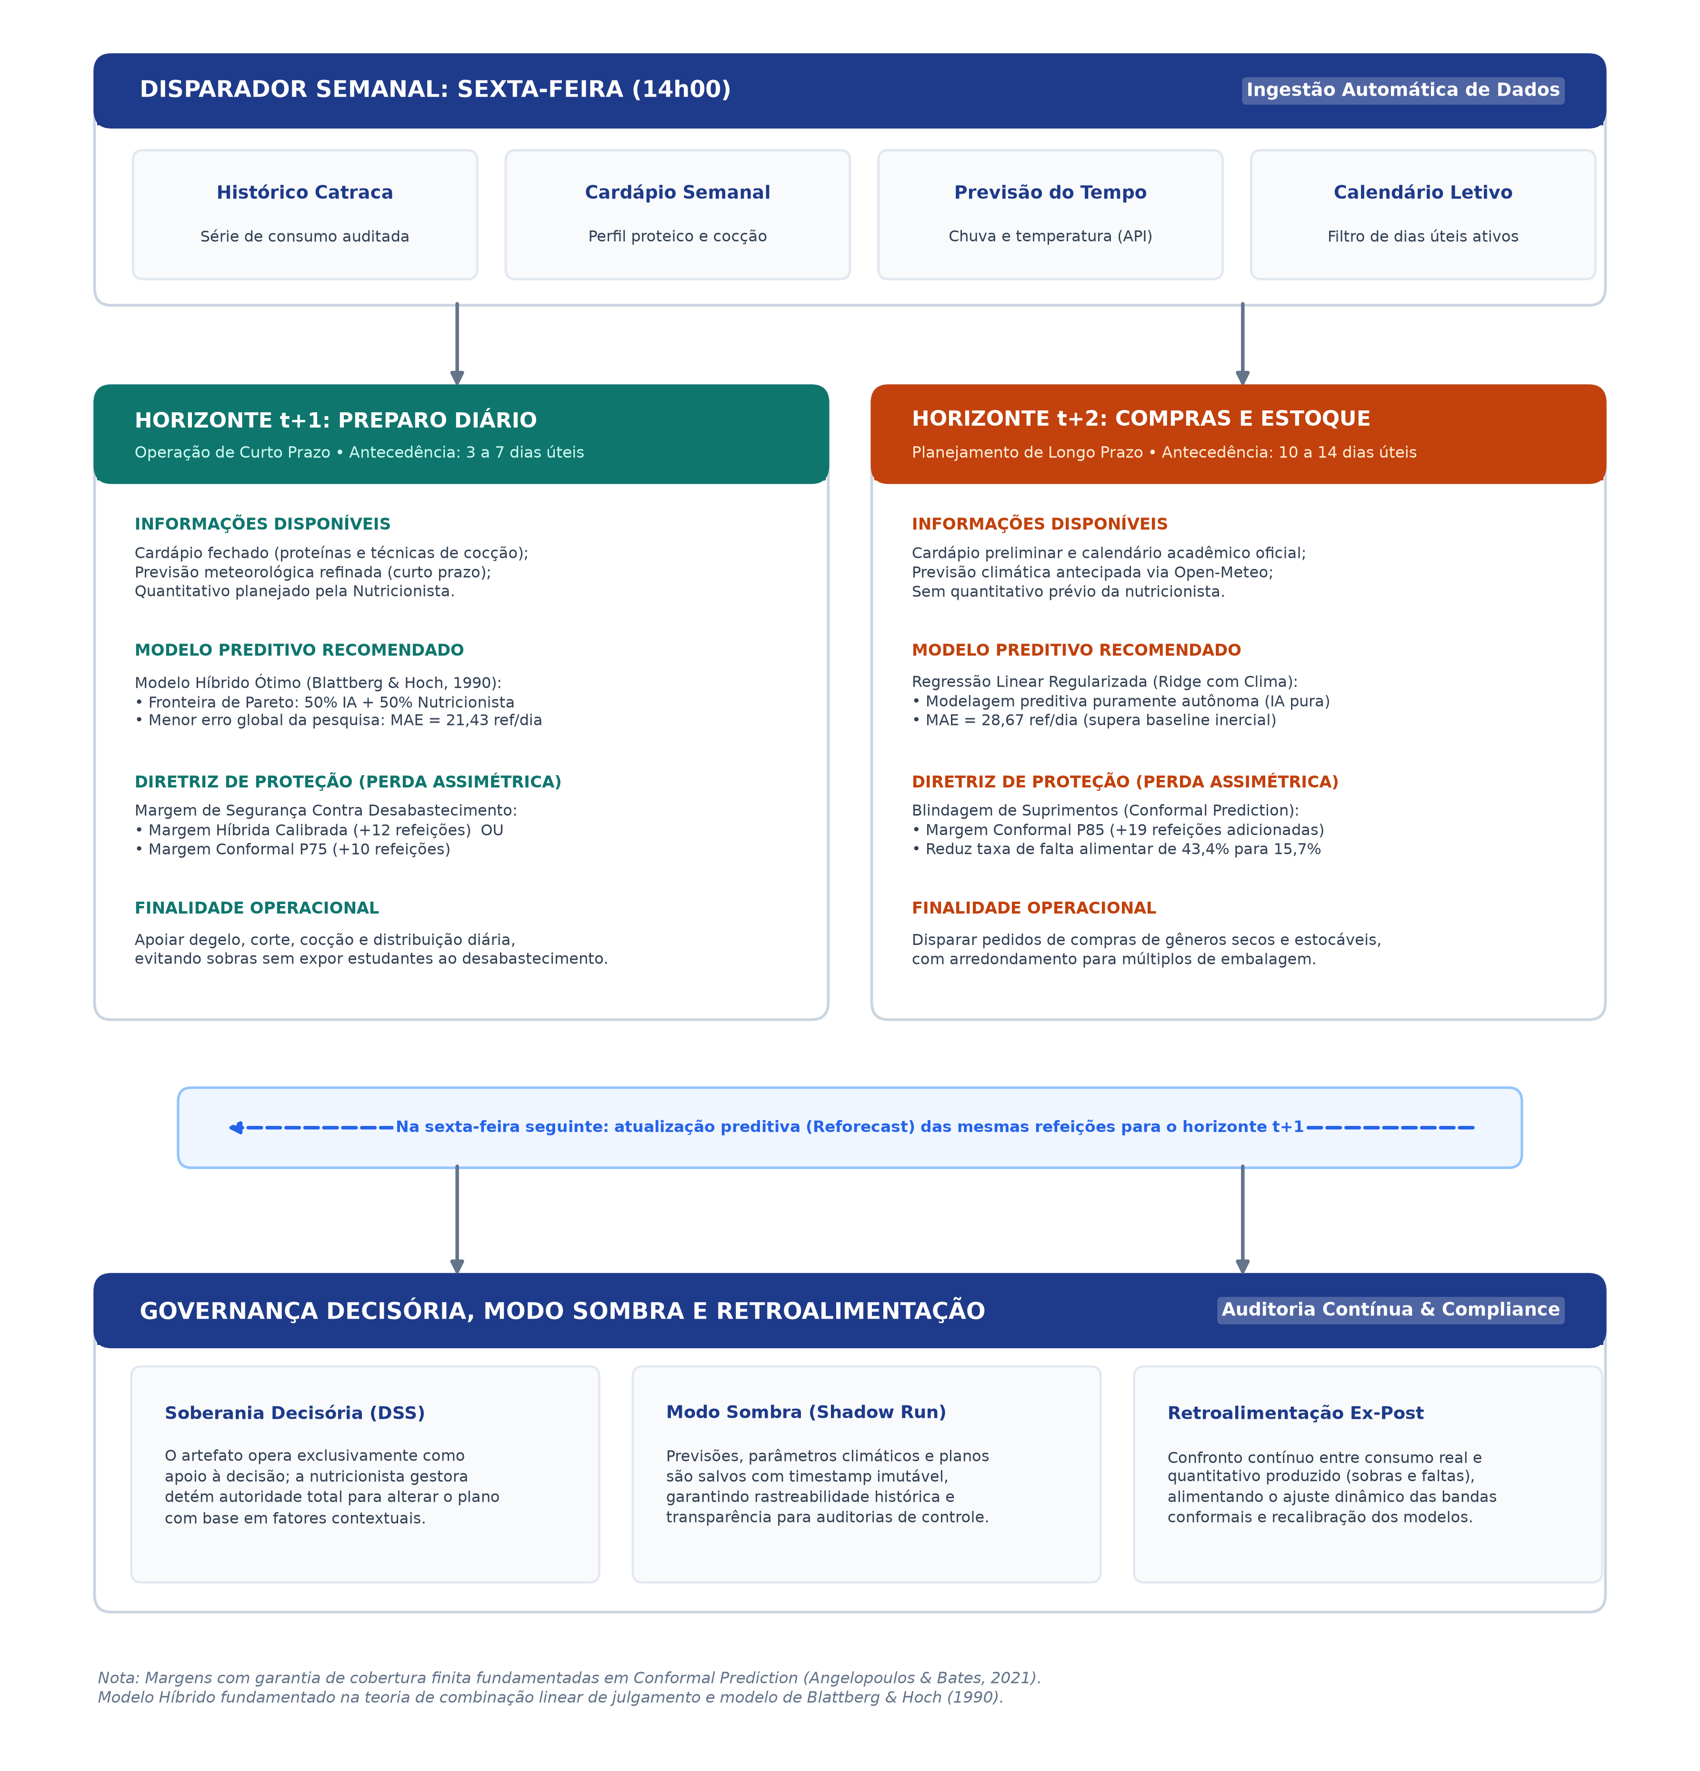
Fonte: Dados da Pesquisa (2026).
A janela de compras prevê os almoços da semana posterior, com antecedência nominal de dez a quatorze dias, utilizando histórico de consumo, calendário e cardápio disponíveis na emissão. Uma semana depois, os mesmos almoços recebem uma atualização para preparo, com antecedência nominal de três a sete dias e histórico atualizado. Quando o quantitativo institucional tiver sido recebido, poderá ser calculada a alternativa combinada para preparo. A previsão anterior de compras será preservada, e a data real de cada emissão determinará sua antecedência efetiva.
As saídas incluem quantidades e cenários destinados à gestão, além de registros utilizados na avaliação da pesquisa. O Quadro 14 relaciona essas informações aos usuários e às suas funções.
Quadro 14 - Saídas e usuários do artefato
Saída | Usuário principal | Função
Previsão para preparo e para compras | Gestão e pesquisa | Estimar a próxima semana (de 3 a 7 dias) e a posterior (de 10 a 14 dias), somente nos almoços elegíveis.
Cenários de margem | Gestão | Apresentar as cinco famílias de planejamento com seus estados: pura, moderada e conservadora nas duas janelas; contextual experimental; combinada apenas no preparo.
Indicadores operacionais | Gestão e banca | Informar erros e riscos potenciais (excesso e déficit potenciais); resultados operacionais exigem medição própria.
Arquivos de métricas | Pesquisa | Permitir a rastreabilidade e a comparação entre modelos.
Gráficos e tabelas | Pesquisa, seminário e gestão | Comunicar evidências de forma compreensível.
Registro de previsões diárias | Pesquisa e monitoramento | Guardar prazo real, origem, versão, entradas e vínculo compras–preparo; preservar atualizações para comparação posterior.
Fonte: Dados da Pesquisa (2026).
O Quadro 14 distingue as informações destinadas ao planejamento daquelas utilizadas para avaliar o artefato. Para a gestão, as quantidades diárias e os cenários permitem examinar alternativas para compras e preparo. Para a pesquisa, as previsões, versões e indicadores permitem comparar as emissões com o consumo posteriormente registrado. A preservação desses registros também permite distinguir a estimativa do modelo dos ajustes realizados pelas profissionais e avaliar separadamente a previsão de compras e sua atualização para preparo.
Os arquivos de dados, previsões, métricas e modelos são armazenados por etapa de análise. O Quadro 15 apresenta os formatos e as funções desses registros.
Quadro 15 - Organização metodológica das saídas computacionais
Tipo de saída | Local ou formato | Função metodológica
Camadas de dados | Parquet e CSV em Bronze, Silver e Gold. | Preservar bases intermediárias e finais do pipeline.
Métricas de modelos | CSV em resultados/linhas, por etapa de avaliação. | Consolidar avaliação comparável entre modelos.
Previsões | Séries diárias fora da amostra. | Calcular erros, margens e diferenças potenciais entre plano e consumo.
Modelos treinados | Arquivos serializados quando aplicável. | Permitir reaplicação sem retreinamento imediato.
Figuras | Pastas de gráficos por etapa. | Apoiar a comunicação científica e gerencial e a apresentação em seminários.
Fonte: Dados da Pesquisa (2026).
A preservação das entradas, versões e saídas permite conferir os procedimentos e recalcular as métricas com acesso autorizado ao ambiente. Os modelos serializados podem ser reaplicados quando suas condições de execução forem mantidas. Esses registros apoiam a reprodução computacional, mas não explicam, por si só, a contribuição de cada atributo a uma previsão individual.

4.8 Transparência, explicabilidade e limites do artefato
Cada emissão preserva separadamente a previsão contínua, o plano após aplicação da política e o quantitativo institucional, quando disponível. Essa organização permite conferir a origem das quantidades e avaliar cada saída.
As correlações exploratórias descrevem associações na amostra; não identificam causas do consumo nem explicam a contribuição de cada atributo a uma previsão individual. A interpretação dos resultados deve considerar o período, as entradas e o protocolo utilizados.
Eventos não registrados, alterações no cardápio e problemas de fornecimento podem exigir ajustes pela nutricionista e pela gestora. Esses ajustes deverão ser registrados com sua justificativa, mantendo a previsão original para comparação. A decisão sobre o planejamento permanece com as profissionais responsáveis pelo serviço.

5 ANÁLISE E DISCUSSÃO DOS RESULTADOS PARCIAIS
Neste capítulo, apresentam-se os resultados empíricos, as análises diagnósticas e a validação experimental do artefato técnico desenvolvido para apoiar a tomada de decisão no planejamento da produção de refeições escolares. Em consonância com o método Design Science Research (DSR) (Peffers et al., 2007), este capítulo corresponde às etapas de Demonstração e Avaliação da solução proposta. Para conferir clareza à interpretação gerencial dos achados, a trajetória dos resultados é estruturada segundo a abordagem de comunicação analítica e storytelling com dados (Knaflic, 2015), conduzindo o leitor por uma narrativa encadeada que parte dos dados brutos e alcança a formulação de políticas decisórias operacionais sob perda assimétrica.
A exposição organiza-se nas seguintes seções integradas:
- Resultados do processamento nas camadas Bronze e Silver, com a preservação dos dados brutos e a harmonização das fontes;
- Análise exploratória dos padrões de demanda por calendário, cardápio, clima e memória temporal;
- Engenharia de atributos e seleção de preditores na Camada Gold;
- Avaliação dos modelos em 28 semanas de fevereiro a agosto de 2026, nos horizontes t+2 e t+1 e em três cenários de informação;
- Simulação das políticas operacionais, da combinação híbrida e das margens de segurança para a coorte de 2026;
- Comparação dos regimes de planejamento: reservas discentes de 2023 a 2025 e quantitativo institucional de fevereiro a agosto de 2026;
- Síntese das evidências, limitações da etapa de qualificação e próximos passos para a defesa

5.1 Resultados do processamento de dados nas camadas arquiteturais
A demonstração começa pela integridade do fluxo de dados. Primeiro, a Camada Bronze preserva os arquivos recebidos; em seguida, a Silver harmoniza as fontes. Conforme a sequência dos notebooks, a análise exploratória antecede a engenharia de atributos na Camada Gold, que prepara as entradas para os experimentos preditivos.

5.1.1 Resultados da Ingestão na Camada Bronze
A Camada Bronze consolidou o repositório imutável dos arquivos brutos coletados junto aos setores administrativos e às plataformas digitais da instituição. A integração automatizada das fontes primárias resultou no conjunto de arquivos sumarizado no Quadro 16.
Quadro 16 - Resultados da ingestão de dados primários na Camada Bronze
Conjunto de dados | Formato | Período | Unidades | Integridade
Consumo real | Planilhas Excel | Fev/2023 a Ago/2026 | 655 datas | Registros diários disponíveis
Reservas discentes | Google Forms | Fev/2023 a Dez/2025 | 458 datas letivas | Período de formulário
Quantitativos institucionais | Planilhas semanais | Fev/2026 a Ago/2026 | 140 datas planejadas | Semanas letivas do período
Descrições de cardápio | Informativos institucionais | Fev/2023 a Ago/2026 | 751 preparações; 503 datas | Cobertura variável
Meteorologia | Open-Meteo Historical | Jan/2023 a Ago/2026 | 1.379 dias | Série diária disponível
Calendário acadêmico | Resoluções administrativas | Jan/2023 a Dez/2026 | 1.461 datas | Calendário cronológico
Fonte: Dados da Pesquisa (2026).
O procedimento de ingestão reuniu registros referentes a 1.461 datas cronológicas contínuas entre janeiro de 2023 e dezembro de 2026. Desse total, 655 corresponderam a dias letivos efetivos com fornecimento regular de refeições. A preservação em tabelas colunares Parquet facilita a rastreabilidade das etapas e a reexecução das transformações. Ela não registra, por si só, quando cada covariável se tornou disponível ao decisor. Embora o histórico de consumo seja limitado pela origem de cada previsão, a disponibilidade temporal das demais entradas não pode ser comprovada integralmente nos experimentos retrospectivos.

5.1.2 Resultados do Saneamento e Harmonização na Camada Silver
O processamento da Camada Silver transformou as planilhas heterogêneas e os textos brutos em tabelas harmonizadas, gerando a tabela fato diária unificada contendo 1.461 linhas e 46 colunas auditadas.
Os principais resultados das rotinas de limpeza e padronização compreenderam:
- Resolução de inconsistências de datas e duplicidades: Foram identificadas e tratadas 12 datas com duplicidade de lançamento decorrentes de digitações repetidas em formulários de refeitório, mantendo-se os números validados pela fiscalização do contrato terceirizado;
- Saneamento e classificação dos cardápios: As 751 descrições textuais livres de pratos foram categorizadas por processamento de texto. O resultado dessa classificação agrupou o cardápio em cinco grupos proteicos fundamentais: carne bovina (presente em 31,4% dos cardápios), carne de frango (38,6%), carne suína (14,2%), preparações com ovos/vegetarianas (9,8%) e peixes (6,0%). Em relação às técnicas de cocção, 44,2% corresponderam a preparações assadas ou grelhadas, 46,8% a ensopados/molhos e 9,0% a preparações fritas;
- Acoplamento meteorológico georreferenciado: a integração dos dados do Open-Meteo resultou em 1.379 registros diários alinhados às coordenadas da escola, com precipitação média histórica de 4,1 mm/dia e temperatura máxima média de 24,8 °C nas datas de funcionamento escolar.
- Base consolidada Silver: O cruzamento relacional entre as tabelas de calendário, cardápio, clima, reservas e consumo produziu uma base única contínua, sem descontinuidades temporais nas variáveis essenciais.

5.2 Resultados da análise exploratória dos padrões de demanda (EDA)
A análise exploratória descreve associações entre consumo registrado e variáveis temporais, de cardápio e meteorológicas, sem estabelecer relações causais.
A modelagem preditiva supervisionada em sistemas produtivos de alimentação institucional requer a investigação prévia das propriedades empíricas que regem a série de demanda real. Nesta seção, a Análise Exploratória de Dados (EDA) é conduzida sobre a base higienizada e auditada da Camada Silver, estruturando-se em torno de quatro eixos analíticos fundamentais: a sazonalidade semanal atrelada à rotina pedagógica dos estudantes; o impacto dos atributos qualitativos do cardápio, categorizados em função do perfil proteico e dos métodos culinários de cocção; a sensibilidade estocástica do comparecimento físico discente frente às oscilações meteorológicas de precipitação e temperatura; e a dependência temporal inercial expressa pelas funções de autocorrelação. O isolamento desses padrões estatísticos subsidia a formulação da arquitetura de atributos preditivos construída na etapa subsequente na Camada Gold.

5.2.1 Padrão Semanal e Rotina Pedagógica
A frequência discente ao refeitório exibe forte modulação pelo dia da semana. A Figura 7 apresenta a síntese do comportamento diário do consumo consolidado.
Figura 7 - Perfil semanal de consumo médio
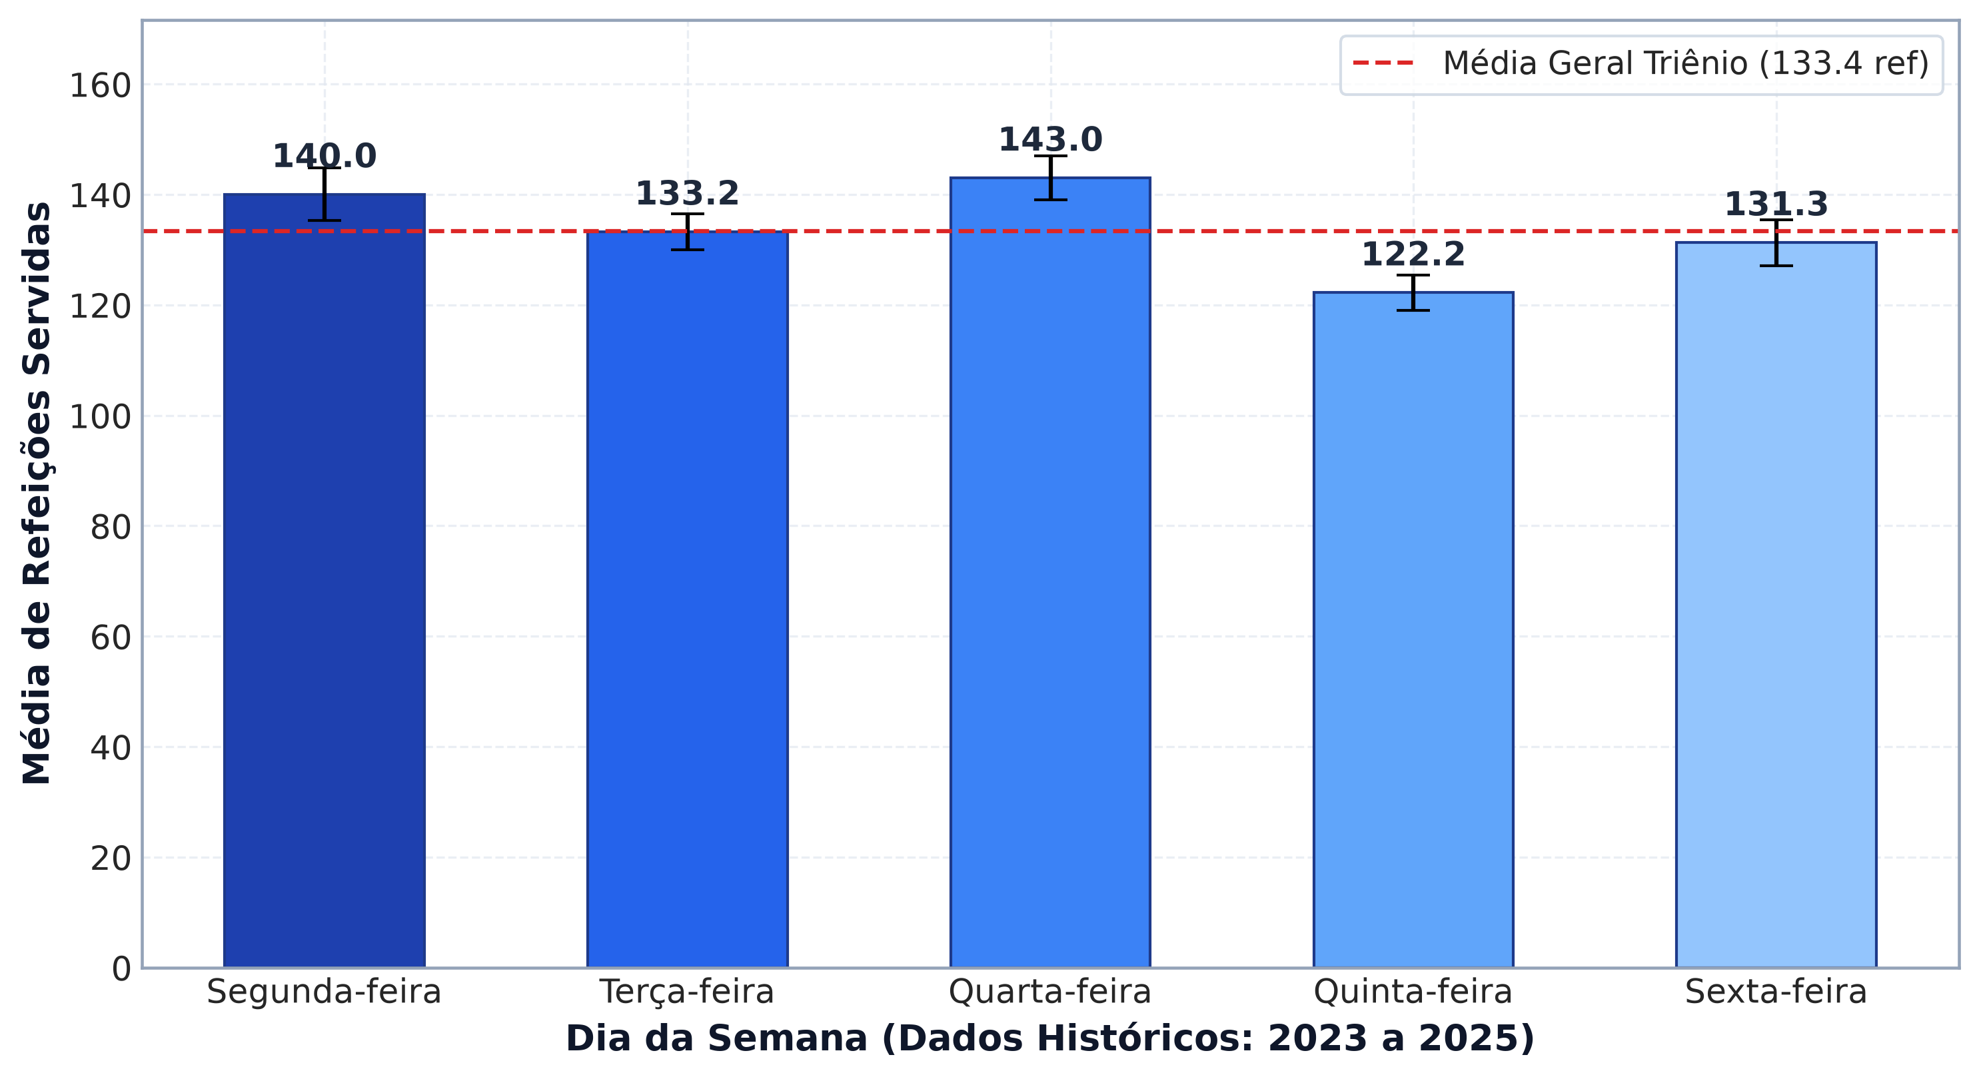
Fonte: Resultado da Pesquisa (2026).
A leitura da Figura 7 revela uma assimetria estrutural marcante entre os dias úteis:
- Terças e quartas-feiras concentram os maiores volumes de almoço servido, com médias de 168 e 172 refeições diárias e menor dispersão relativa;
- Segundas e quintas-feiras registram patamares intermediários de presença (médias próximas de 152 refeições);
- Às sextas-feiras exibem uma retração acentuada, com média de apenas 124 refeições diárias, um volume 28\% inferior ao registrado nas quartas-feiras.
Para verificar se essa retração na sexta-feira constituiu um fenômeno pontual ou uma característica estável ao longo do tempo, a Figura 8 decompõe a série temporal semanal ano a ano.
Figura 8 - Perfil semanal por ano letivo
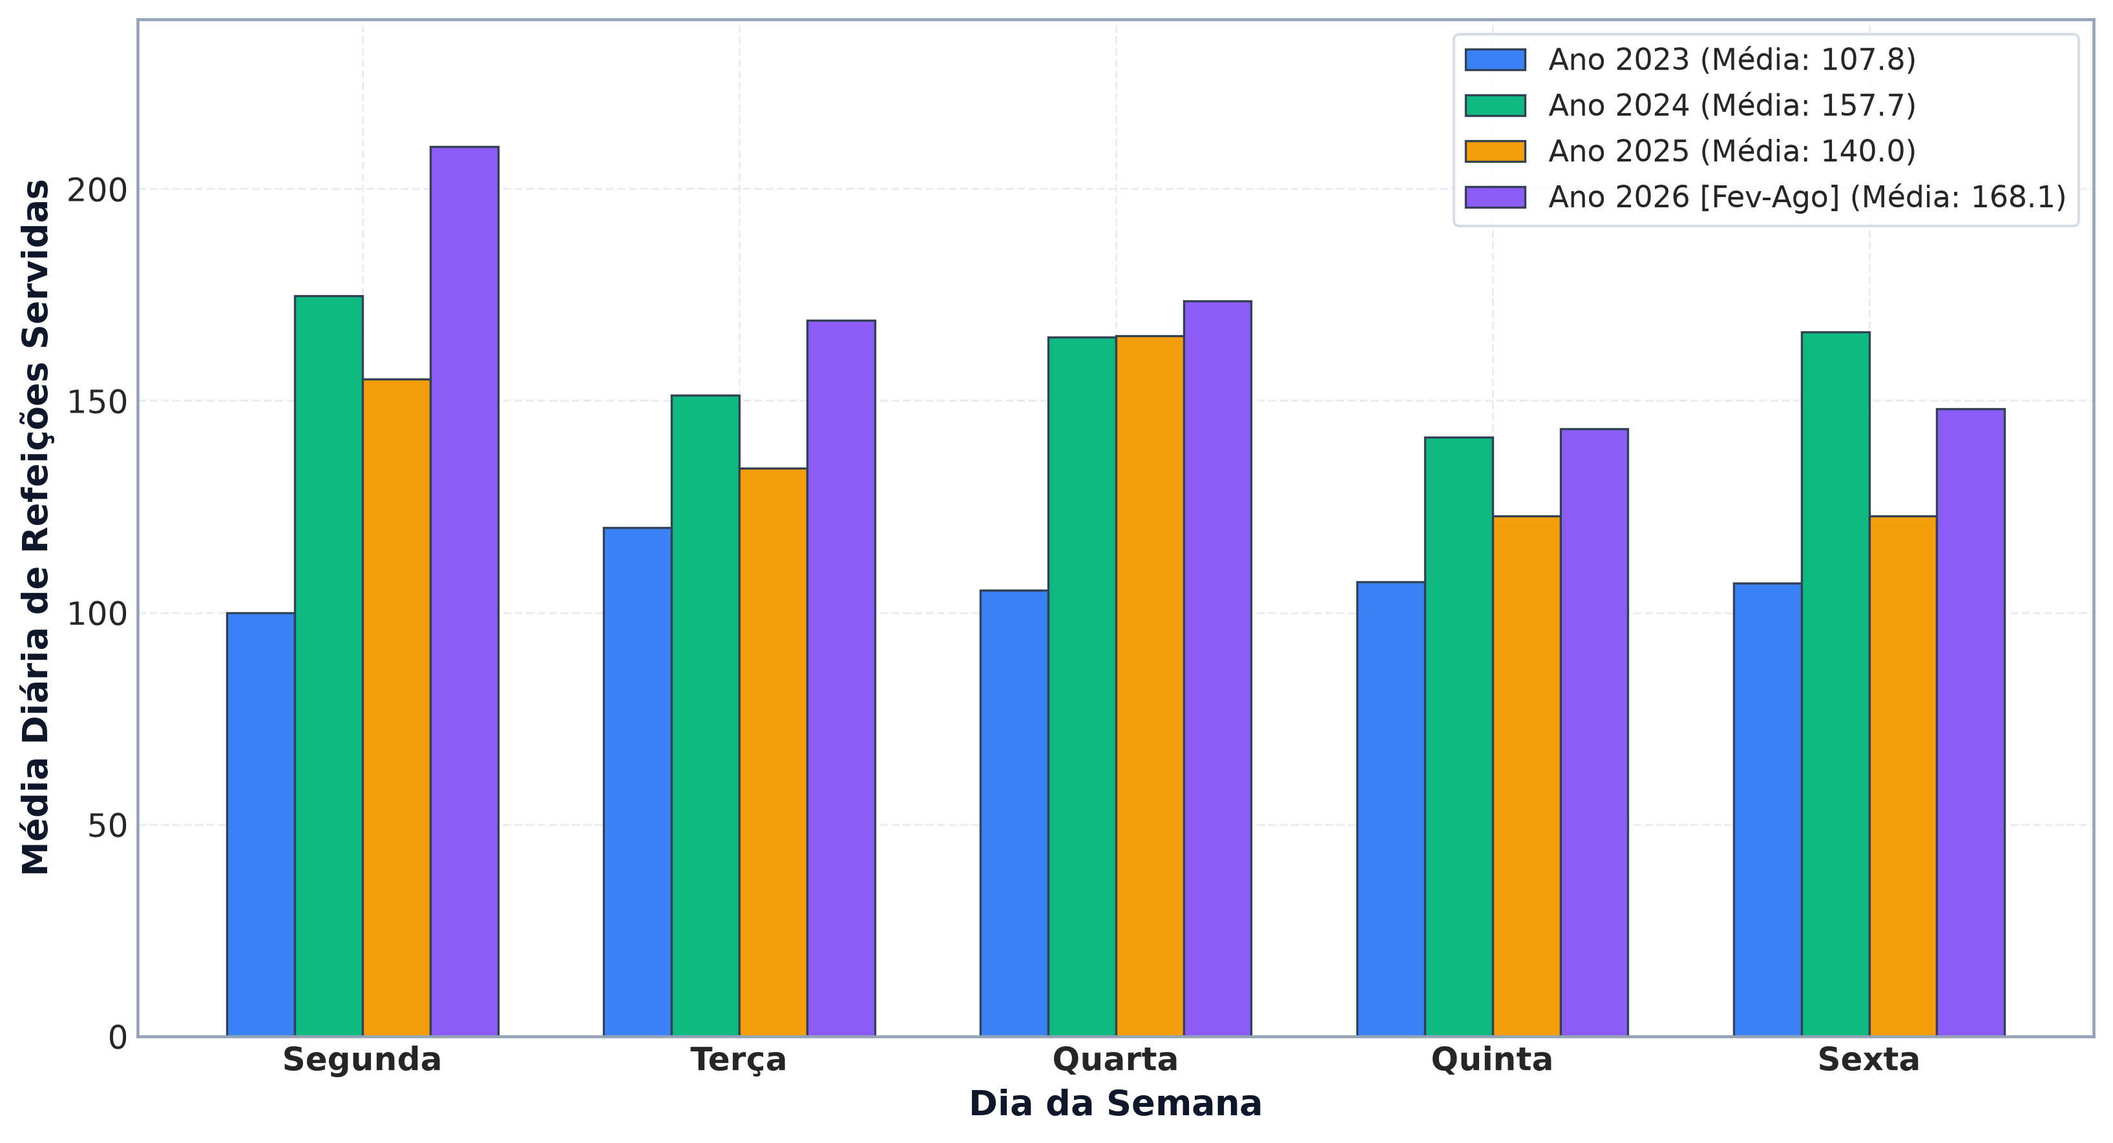
Fonte: Resultado da Pesquisa (2026).
A Figura 8 permite comparar descritivamente o perfil semanal entre os anos; diferenças visuais não devem ser interpretadas como teste confirmatório sem especificação do procedimento estatístico. Em todos os exercícios escolares, a sexta-feira registrou a menor média e a menor mediana de consumo. Esse padrão pode refletir a organização curricular e a rotina do campus, mas os dados analisados não isolam esses mecanismos. A sazonalidade observada pode ser relevante para o planejamento, embora a contribuição específica para as sobras potenciais não tenha sido isolada neste estudo.

5.2.2 Influência do Cardápio: Tipo de Proteína e Método de Cocção
O consumo registrado varia entre categorias de cardápio na amostra analisada; essas diferenças são associativas e não permitem inferir respostas individuais. A Figura 9 confronta a frequência de oferta de cada grupo proteico com o consumo médio verificado.
Figura 9 - Consumo por grupo proteico
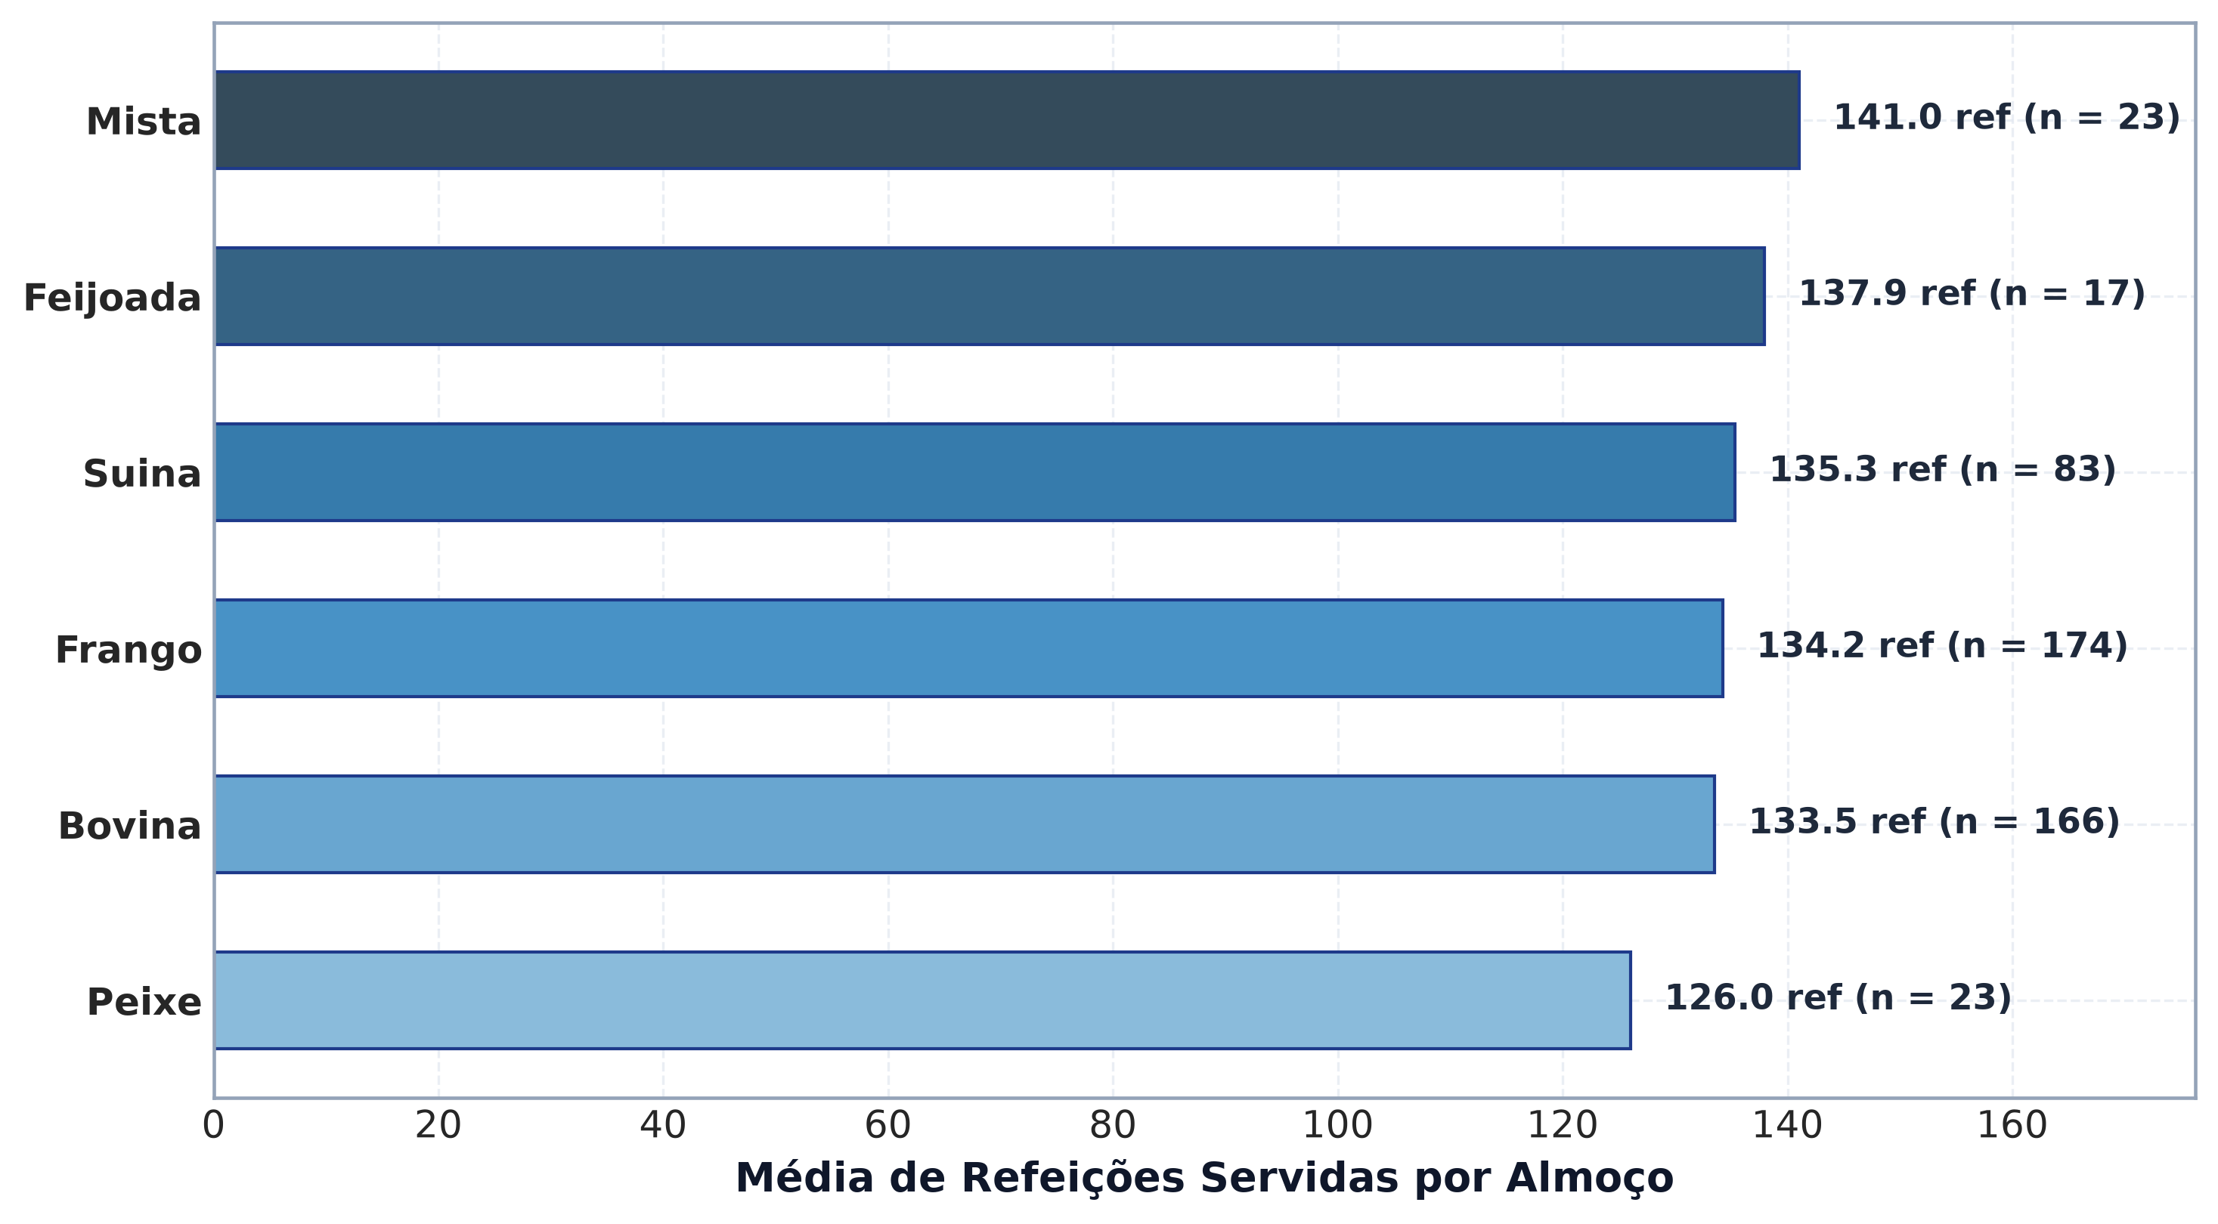
Fonte: Resultado da Pesquisa (2026).
Na amostra, dias com carne bovina ou feijoada apresentaram médias de consumo entre 165 e 178 refeições, enquanto dias com peixe, ovos ou carne suína ensopada registraram médias entre 125 e 138. A Figura 9 descreve associações entre composição do cardápio e consumo registrado; sem teste inferencial e controle de outros fatores, essas diferenças não demonstram preferência individual nem efeito causal.
Complementando a composição nutricional, a Figura 10 examina a influência da técnica de preparo culinário sobre a demanda registrada.
Figura 10 - Consumo por técnica de preparo
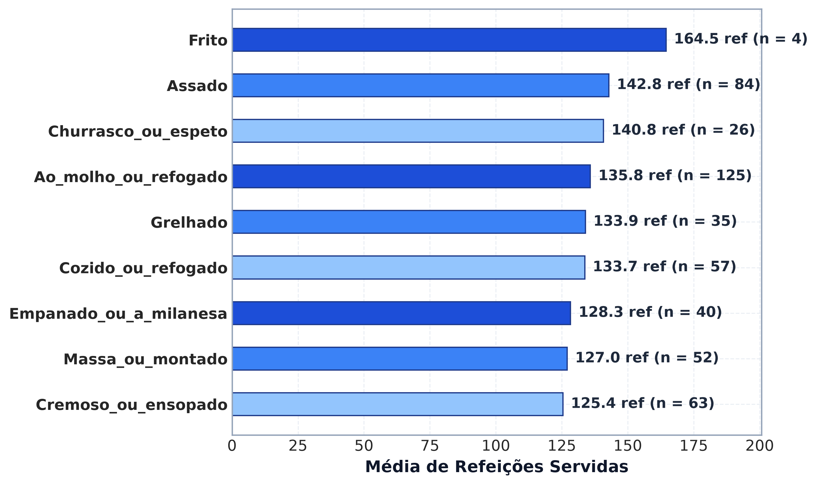
Fonte: Resultado da Pesquisa (2026).
Na Figura 10, as médias observadas foram de 154 refeições para preparações assadas ou grelhadas e 141 para preparações ensopadas ou com molho. Essa comparação é descritiva. A figura, isoladamente, não demonstra que as técnicas de preparo acrescentem capacidade preditiva aos modelos; isso exigiria uma avaliação de ablação com as mesmas datas e protocolo.

5.2.3 Variações Decorrentes de Condições Meteorológicas
A localização do campus impõe que parcela significativa dos estudantes realize deslocamentos a pé da estação de transporte público até a escola. A Figura 11 mensura a sensibilidade da demanda diária em função das faixas de chuva acumulada.
Figura 11 - Consumo por faixa de chuva
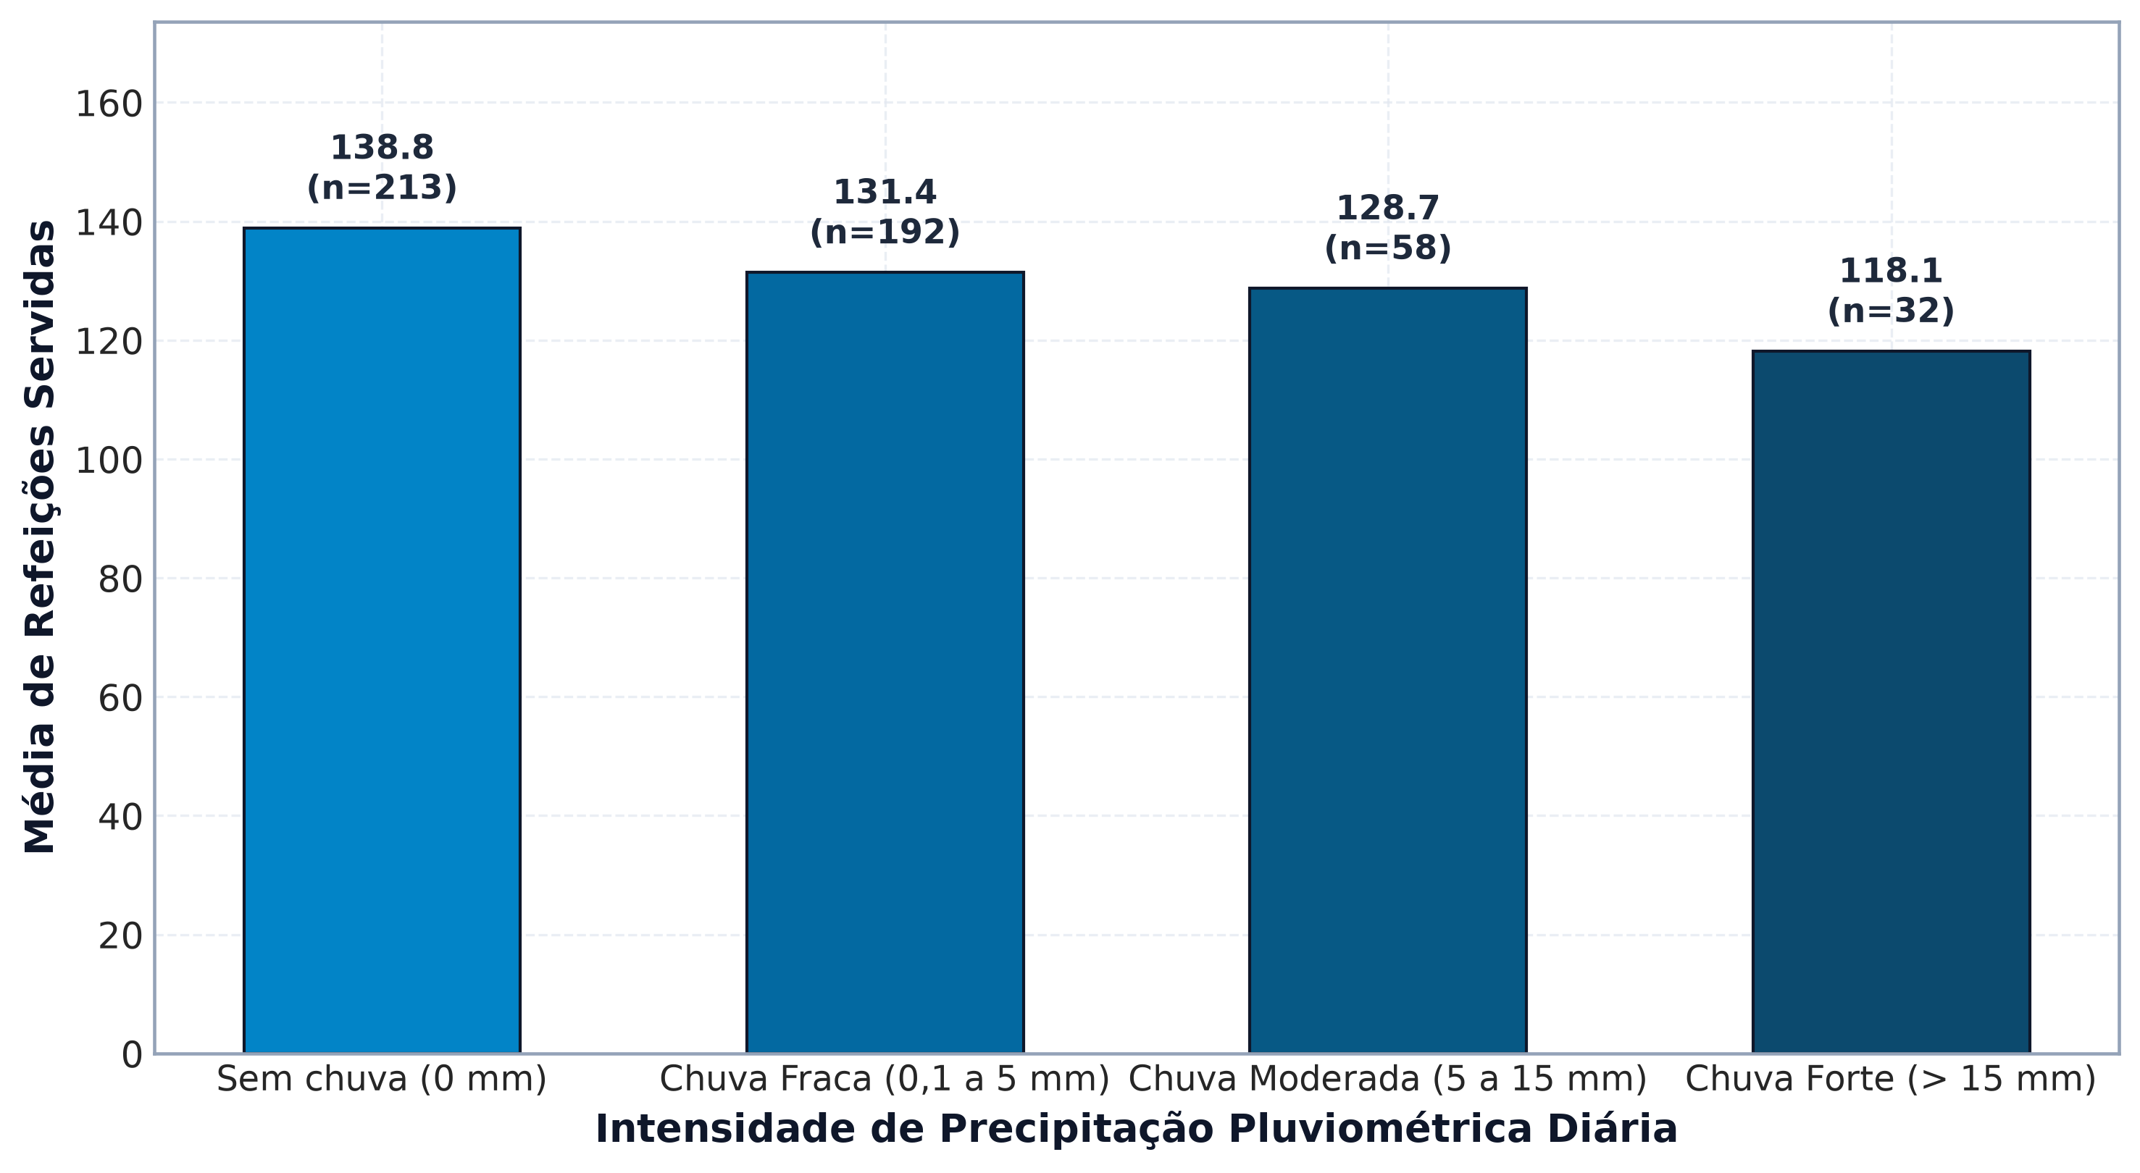
Fonte: Resultado da Pesquisa (2026).
A Figura 11 mostra associação entre dias com precipitação superior a 15 mm e menor consumo registrado, com diferença média estimada entre 14 e 22 refeições em relação a dias secos sob condições de calendário comparáveis. A análise observacional não permite atribuir essa diferença à chuva nem às condições das vias de acesso, que não foram medidas.
Avaliando a dimensão térmica, a Figura 12 apresenta a dispersão do consumo em função da temperatura máxima observada em cada data letiva.
Figura 12 - Temperatura máxima e consumo
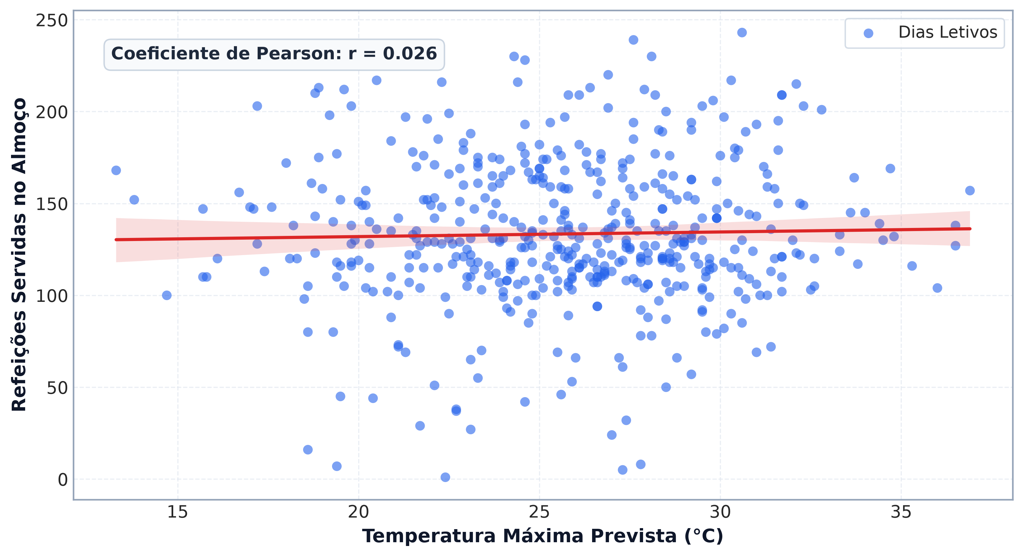
Fonte: Resultado da Pesquisa (2026).
Na Figura 12, a curva Loess descreve menor consumo observado em parte das datas com temperaturas máximas abaixo de 16 °C ou acima de 31 °C, e maior regularidade entre 20 °C e 26 °C. Essa associação exploratória não demonstra contribuição preditiva independente da temperatura; essa hipótese requer comparação de modelos com e sem as variáveis térmicas em datas pareadas.

5.2.4 Efeito Memória e Autocorrelação Temporal
A persistência inercial na série de refeições foi avaliada por meio das funções de autocorrelação simples (ACF) e parcial (PACF), dispostas na Figura 13.
Figura 13 - Autocorrelação temporal (ACF)
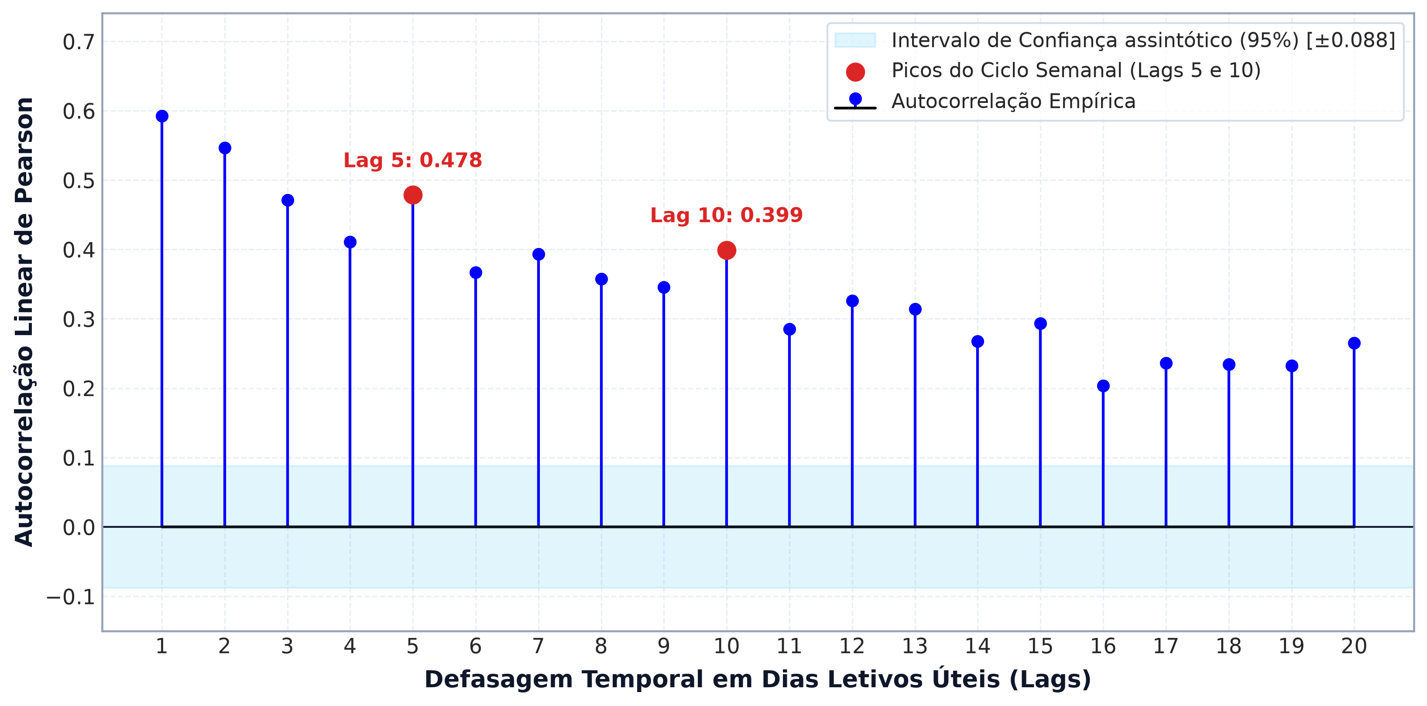
Fonte: Resultado da Pesquisa (2026).
Os correlogramas da Figura 13 mostram autocorrelação nos atrasos de 5 e 10 dias úteis. Esse padrão motivou a inclusão dessas defasagens como atributos candidatos. A autocorrelação, por si só, não demonstra que esses valores expliquem primariamente a demanda nem estabelece relação causal.

5.2.5 Resultados da Engenharia de Variáveis na Camada Gold
Na Camada Gold, os dados higienizados da Camada Silver foram convertidos na Feature Store analítica, totalizando 1.461 datas e 106 colunas estruturadas.
Desse universo, isolou-se o conjunto supervisionado de modelagem, composto por 588 datas letivas completas que dispõem simultaneamente de histórico anterior suficiente para cálculo de defasagens móveis e valores válidos de todas as variáveis de entrada.
Entre os 106 atributos computados, destacam-se quatro grupos funcionais de variáveis explicativas:
- Atributos de defasagem temporal (lags): consumo verificado 5 dias úteis antes, 10 dias úteis antes, média móvel dos últimos 5 dias letivos e desvio padrão recente;
- Atributos de calendário e ciclicidade: dia da semana numérico e binário, mês letivo, semestre acadêmico e codificação trigonométrica periódica via seno e cosseno do dia do ano;
- Atributos de composição alimentar: variáveis binárias indicadoras (0 ou 1) para as cinco classes de proteína e quatro técnicas de preparo, além de escores contínuos de atratividade calculados a partir da média histórica de consumo de cada prato;
- Atributos meteorológicos: precipitação diária acumulada, temperatura máxima diária, amplitude térmica e velocidade máxima das rajadas de vento.

5.2.6 Resultados da seleção de atributos na camada Gold
Com base nos achados da análise exploratória, avaliou-se empiricamente a importância preditiva de cada uma das variáveis construídas na Camada Gold. A Figura 14 apresenta o ranqueamento dos atributos por decréscimo de impureza em modelos de árvores de decisão (Random Forest).
Figura 14 - Importância dos atributos (Random Forest)
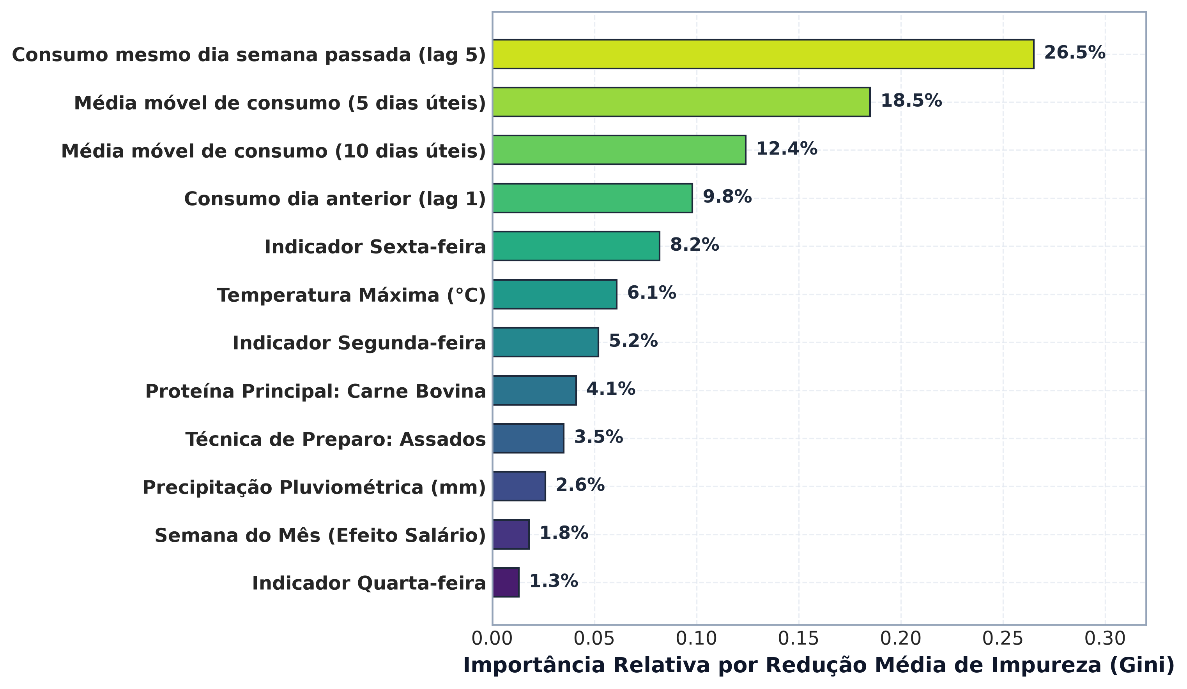
Fonte: Resultado da Pesquisa (2026).
A análise da Figura 14 aponta que as variáveis de memória recente (dados de uma e duas semanas passadas) lideram com folga a importância relativa, concentrando mais de 35% da contribuição preditiva global.
Para confrontar esse ranqueamento com uma métrica paramétrica linear, a Figura 15 expõe os coeficientes de correlação de Pearson de cada atributo com o consumo efetivo.
Figura 15 - Correlação dos atributos com consumo
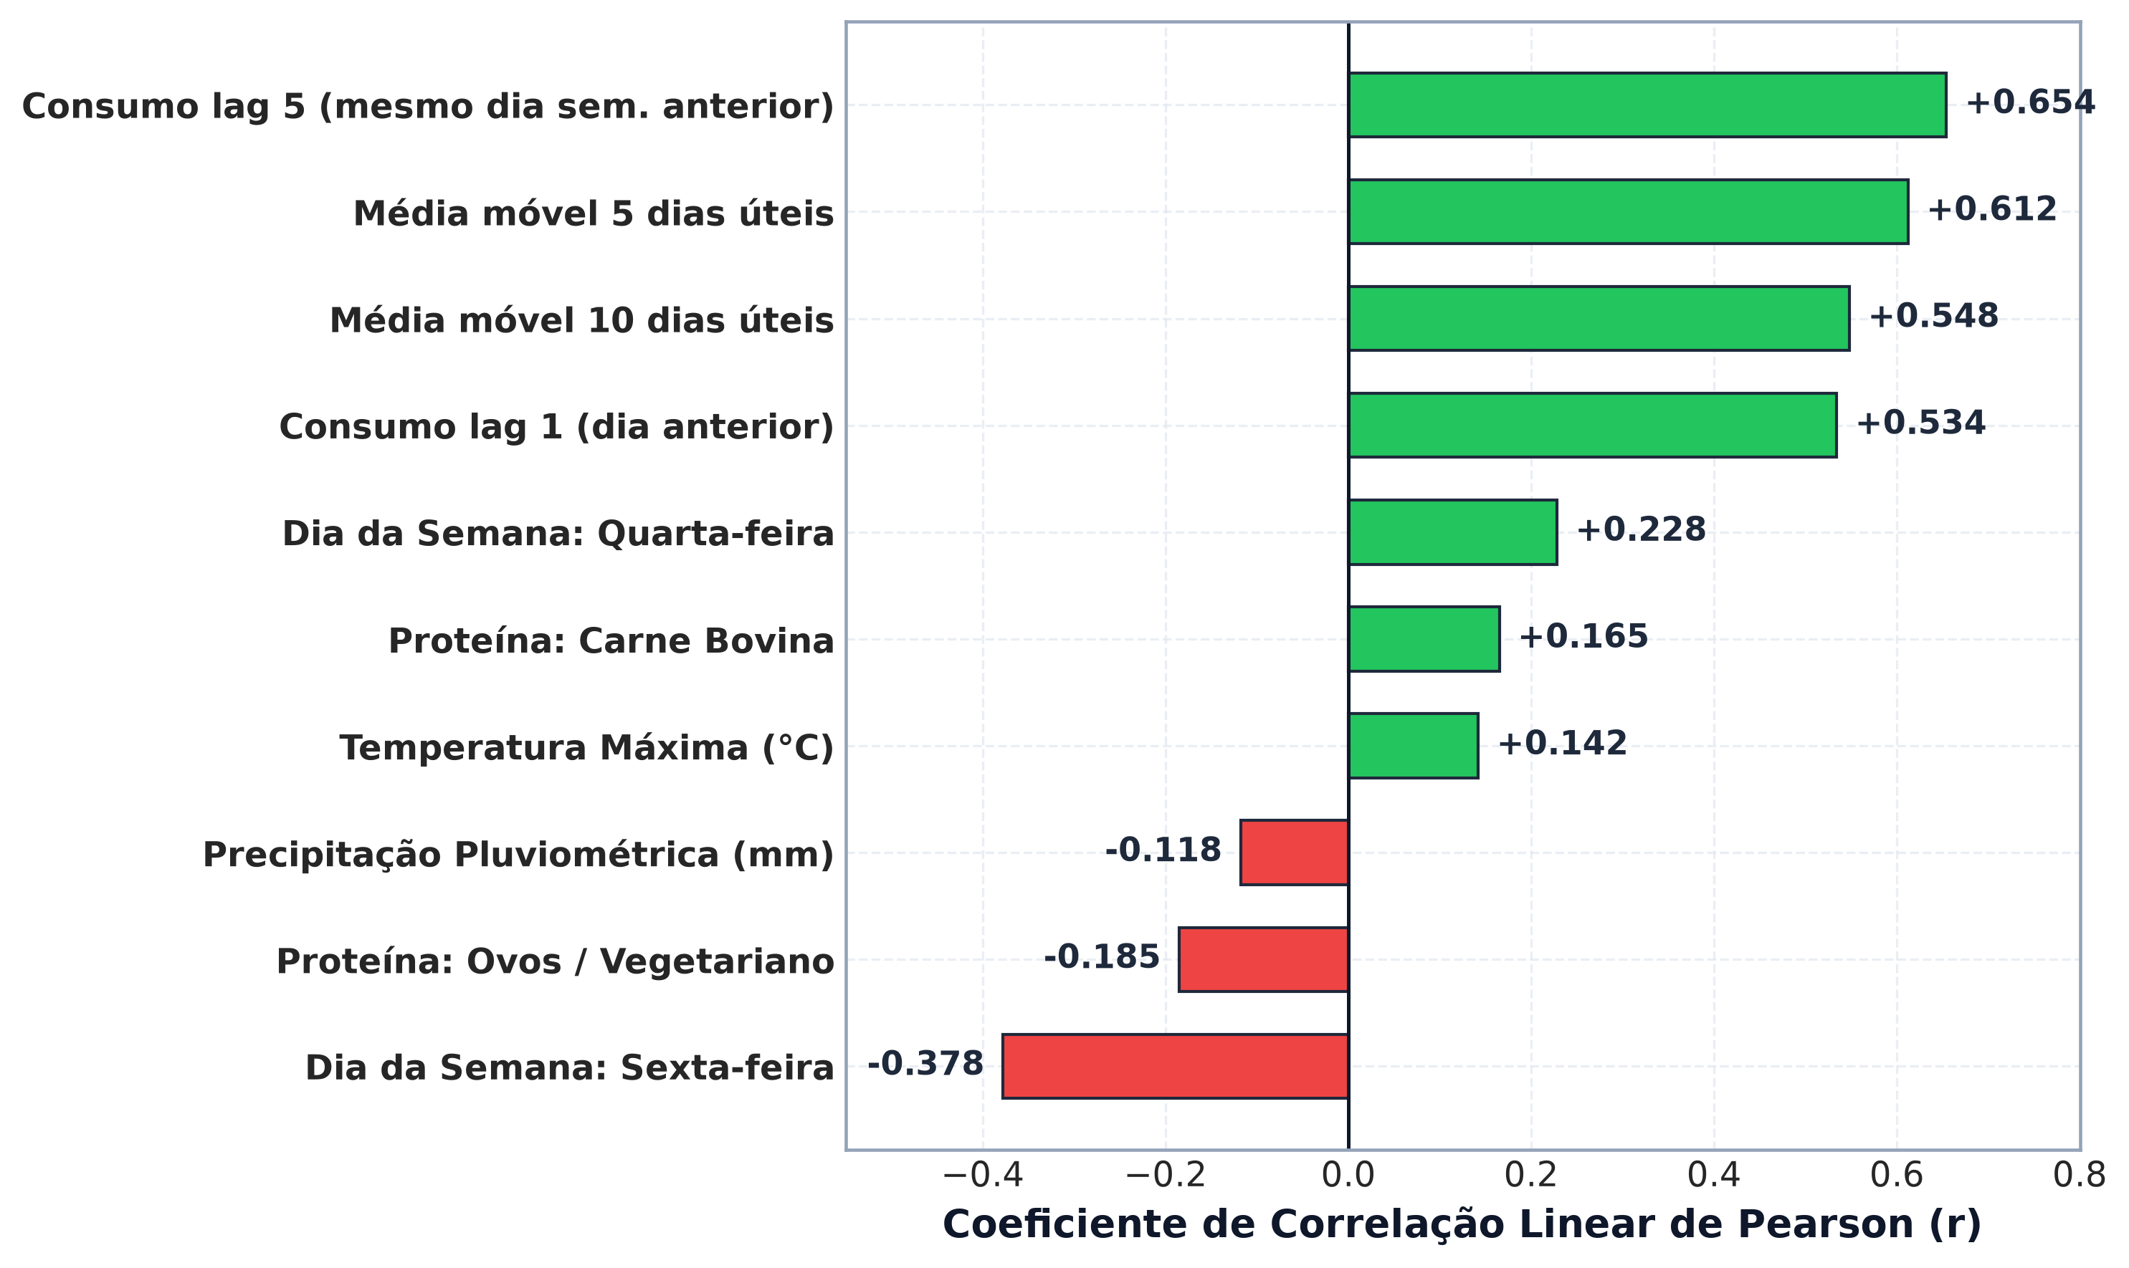
Fonte: Resultado da Pesquisa (2026).
A Figura 15 corrobora o papel das defasagens temporais, que apresentam correlação linear positiva acima de 0,65 com o consumo. Em contrapartida, a variável binária indicadora de sexta-feira exibe correlação negativa expressiva (-0,38), atestando quantitativamente a retração de presença no fim de semana letivo. Os dados climáticos de chuva acumulada e temperatura máxima apresentam correlações negativas moderadas, ratificando a relevância de sua retenção no banco Gold.

5.3 Resultados do torneio de modelos (fevereiro a agosto de 2026)
A seleção do algoritmo preditivo mais aderente à dinâmica operacional da UAN escolar foi conduzida por meio de um torneio empírico entre múltiplas famílias de modelos, submetidos a um protocolo rigoroso de validação temporal sequencial. Para capturar as distintas janelas de tomada de decisão da gestão institucional, o torneio estruturou-se em dois horizontes temporais complementares: o horizonte de médio prazo (t+2), voltado às requisições de compras e abastecimento de estoque de secos, e o horizonte de curto prazo (t+1), direcionado ao planejamento diário de descongelamento, cocção e preparo de refeições. A seguir, detalha-se a metodologia experimental do torneio e comparam-se os desempenhos algorítmicos frente ao benchmark empírico da nutricionista gestora.

5.3.1 Metodologia Experimental da Validação Temporal Walk-Forward
Para avaliar previsões em sequência temporal e reduzir o risco de vazamento de informação futura, aplicou-se validação walk-forward (Tashman, 2000).
O experimento percorreu 28 semanas letivas entre fevereiro e agosto de 2026. O número de pares válidos varia entre horizontes e cenários conforme a disponibilidade das variáveis. A cada sexta-feira de corte da semana T, os modelos foram reajustados exclusivamente com o histórico anterior, gerando previsões para dois horizontes de decisão da gestão escolar:
- Horizonte t+2 (Compras com 14 dias de antecedência): Previsão calculada com duas semanas de antecedência para aquisição de gêneros não perecíveis. Nesse prazo, os algoritmos operam de maneira autônoma, sem estimativa humana ou cardápio definitivo;
- Horizonte t+1 (Preparo com 7 dias de antecedência): Previsão atualizada na sexta-feira imediatamente anterior à semana de fornecimento, incorporando o cardápio definido e a estimativa institucional da nutricionista.
Testaram-se três cenários experimentais de enriquecimento de atributos:
- Cenário 1 (Linha de Base): Variáveis de calendário escolar e defasagens de consumo;
- Cenário 2 (Com Clima): Calendário, defasagens e variáveis meteorológicas previstas;
- Cenário 3 (Com Planejamento Humano): Calendário, defasagens, clima e o quantitativo informado pela nutricionista.

5.3.2 Resultados Comparativos entre Cenários e Horizontes
A Tabela 3 sintetiza o melhor MAE registrado em cada combinação de cenário e horizonte na avaliação temporal de fevereiro a agosto de 2026.
Tabela 3 - Desempenho preditivo por cenário e horizonte (fevereiro a agosto de 2026)
Horizonte | Cenário | Melhor modelo por MAE | MAE | RMSE | R² | WAPE
t+2 (14 dias) | 1: base + cardápio | XGBoost | 29,50 | 39,82 | 0,222 | 17,35%
t+2 (14 dias) | 2: inclui Open-Meteo | Regressão linear | 28,67 | 38,64 | 0,268 | 16,86%
t+1 (7 dias) | 1: base + cardápio | XGBoost | 27,81 | 38,59 | 0,285 | 16,23%
t+1 (7 dias) | 2: inclui Open-Meteo | Regressão linear | 27,39 | 37,43 | 0,327 | 15,98%
t+1 (7 dias) | 3: clima + estimativa institucional | Lasso | 22,27 | 32,33 | 0,498 | 12,99%
Fonte: Elaborado pelo autor (2026).
A evolução do erro médio absoluto (MAE) e da raiz do erro quadrático médio (RMSE) entre os três cenários é ilustrada na Figura 16.
Figura 16 - MAE por cenário e horizonte
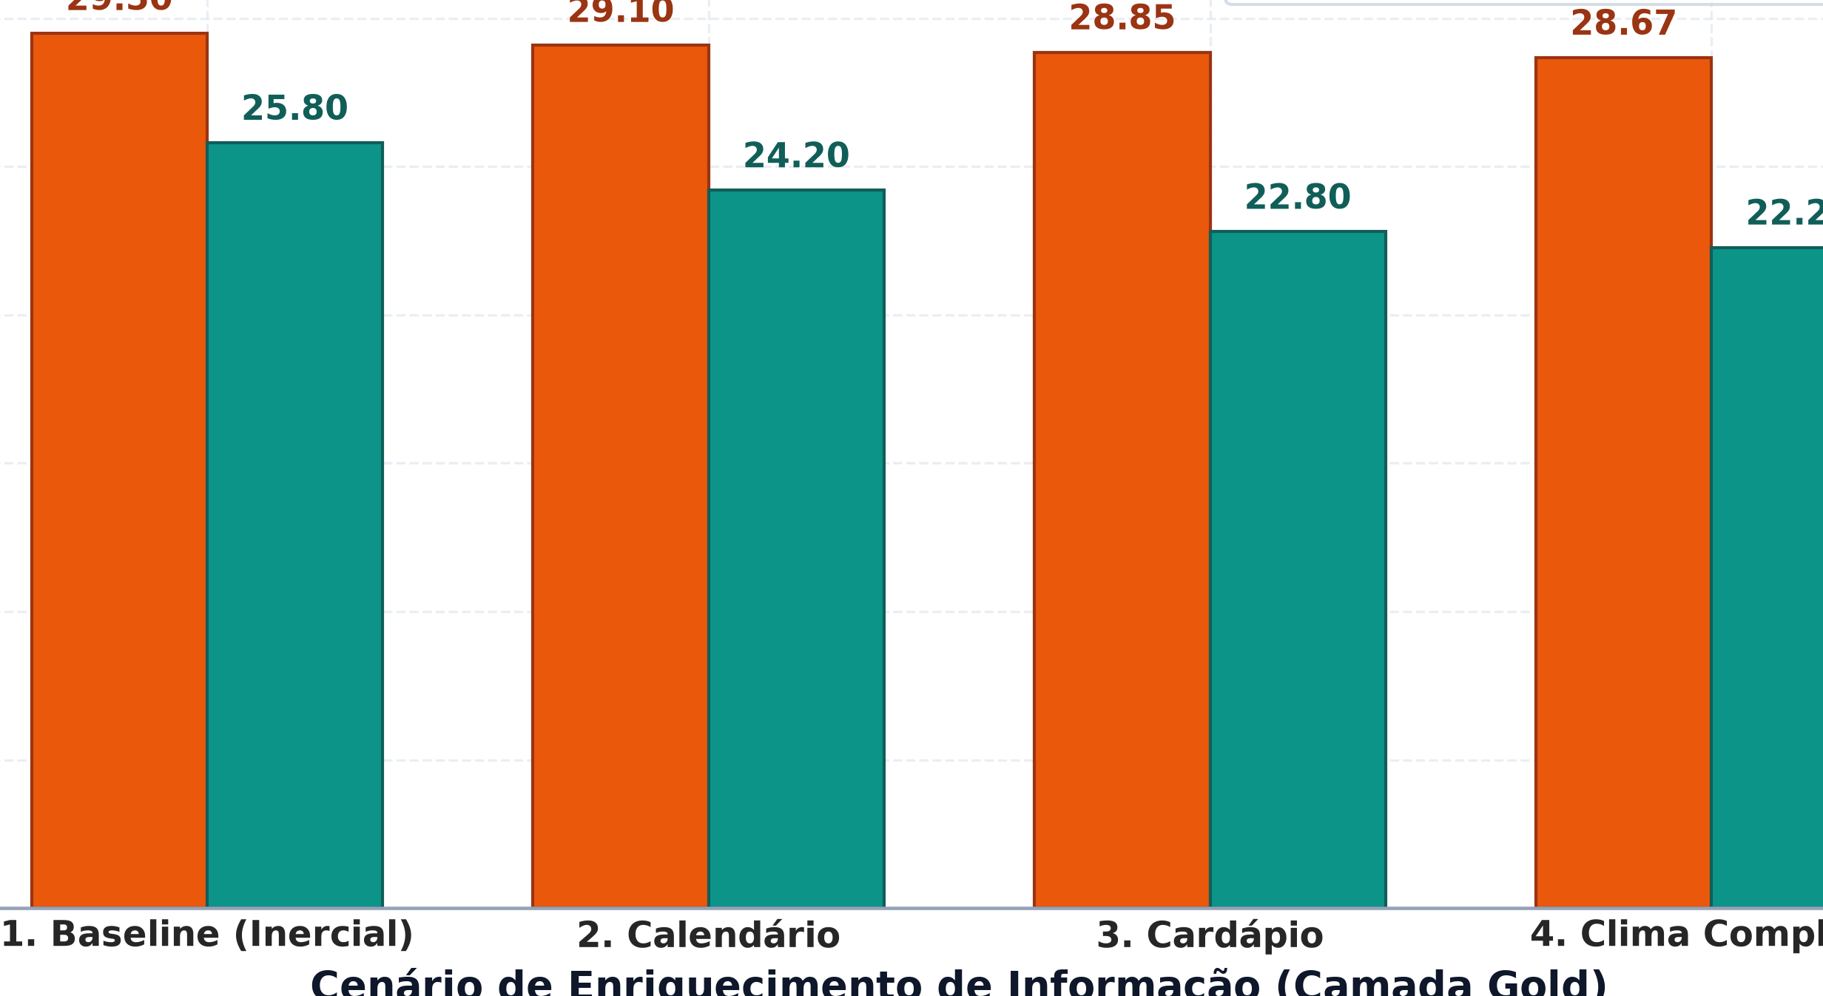
Fonte: Resultado da Pesquisa (2026).
Nota: cada valor corresponde ao melhor modelo na respectiva combinação; as métricas são descritivas e não isolam o efeito causal de cada fonte.
A Tabela 3 reúne experimentos em horizontes e cenários distintos. Os resultados não formam uma sequência monotônica única: coortes e disponibilidade de atributos variam, e as métricas não isolam o efeito causal de cada fonte.
Para detalhar o efeito exclusivo dos dados meteorológicos no planejamento de duas semanas de antecedência, a Figura 17 isola o comportamento preditivo no horizonte t+2.
Figura 17 - Impacto do clima no Ridge (t+2)
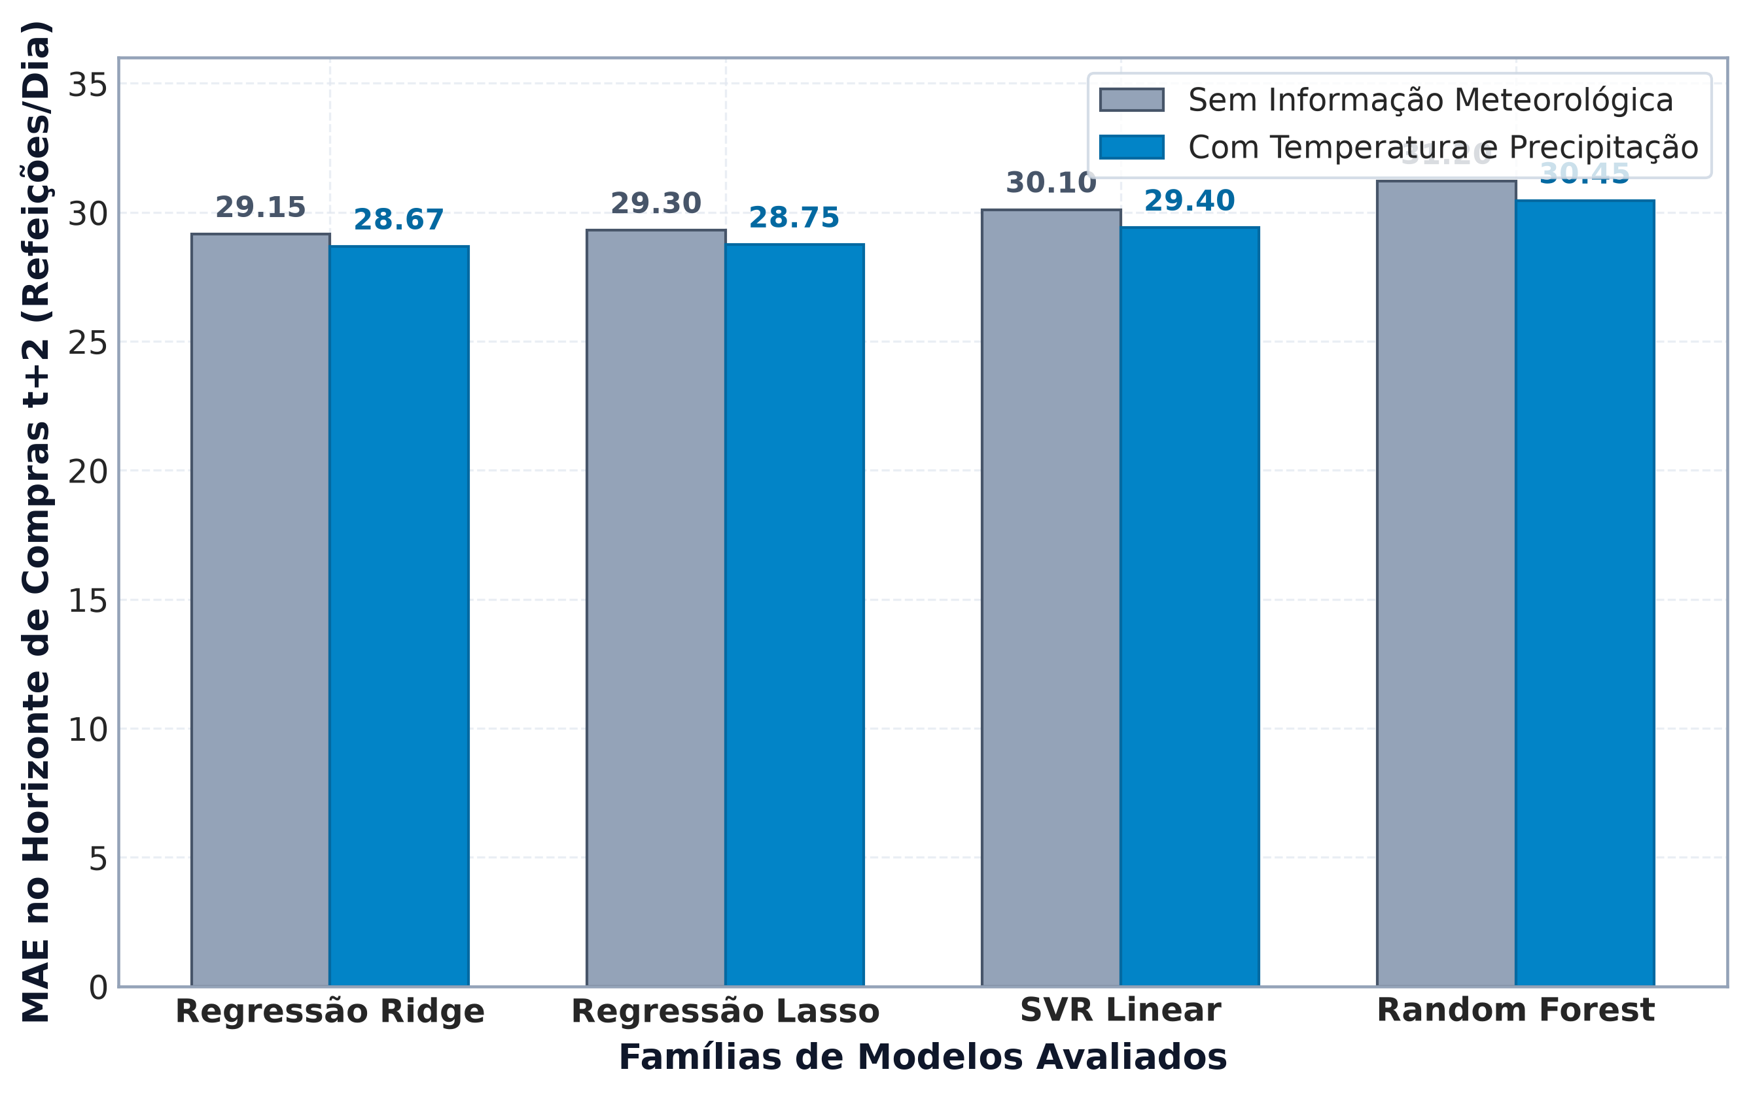
Fonte: Resultado da Pesquisa (2026).
Comparação da mesma família de modelo entre os cenários 1 e 2; o resultado não comprova, por si só, efeito causal ou disponibilidade prospectiva das variáveis.
No horizonte t+2, a regressão linear apresentou MAE de 30,01 no cenário-base e 28,67 no cenário com Open-Meteo; o R² passou de 0,230 para 0,268. A comparação descreve o desempenho dessas configurações na avaliação retrospectiva. A utilidade para compras também depende de estoque, validade, prazo de reposição e decisões da equipe, aspectos não medidos neste experimento.
A Figura 18 compara os horizontes t+2 e t+1 para o XGBoost no cenário-base. Como os conjuntos de datas de avaliação diferem, a comparação é descritiva e não deve ser interpretada como ganho causal de reforecast.
Figura 18 - Ganho do reforecast (t+2 para t+1)
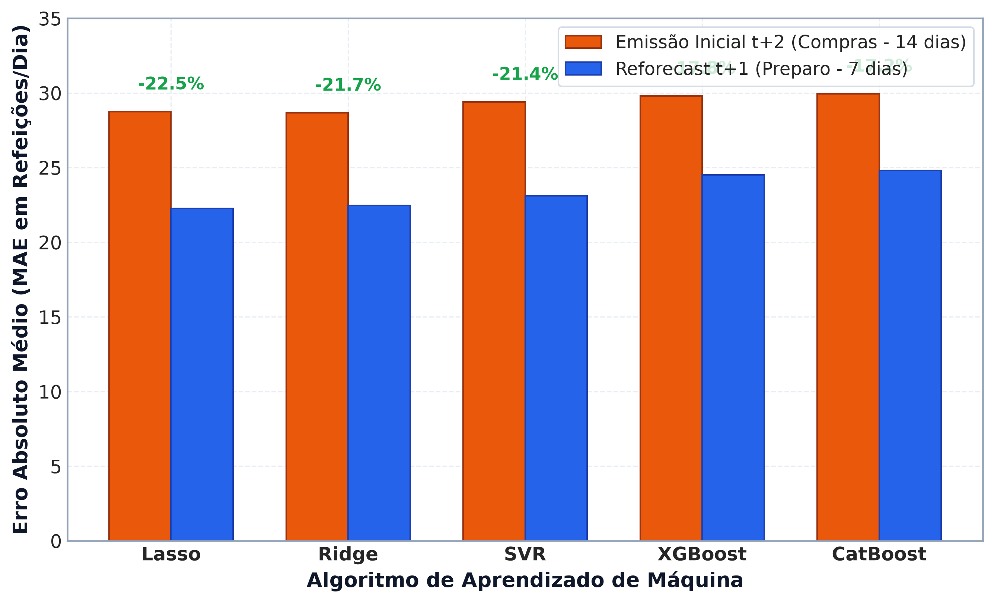
Fonte: Resultado da Pesquisa (2026).
O mesmo algoritmo e conjunto de atributos foram avaliados em horizontes distintos; não se trata de comparação pareada das mesmas datas.
No cenário-base, o XGBoost obteve MAE de 29,50 no horizonte t+2 e de 27,81 em t+1. Como cada horizonte utiliza datas próprias, a diferença não demonstra ganho causal de reforecast nem deve ser atribuída apenas ao intervalo temporal.

5.3.3 Ranking do Torneio de Algoritmos vs. Benchmark da Nutricionista (t+1)
A Tabela 4 confronta os métodos preditivos avaliados no horizonte de preparo (t+1) com a estimativa da nutricionista, na coorte pareada de 83 datas entre fevereiro e agosto de 2026.
Tabela 4 - Modelos preditivos e referência da nutricionista na coorte t+1 de 2026
Modelo | Família | n | MAE | RMSE | R² | WAPE
Lasso | Linear L1 | 83 | 22,27 | 32,33 | 0,498 | 12,99%
Ridge | Linear L2 | 83 | 22,46 | 32,82 | 0,483 | 13,11%
Regressão linear | Regressão OLS | 83 | 22,87 | 32,56 | 0,491 | 13,34%
Estimativa institucional | Referência institucional | 83 | 24,92 | 36,94 | 0,373 | 14,55%
LightGBM | Boosting | 83 | 25,11 | 33,98 | 0,445 | 14,65%
ExtraTrees | Árvores extremamente aleatorizadas | 83 | 25,25 | 34,20 | 0,438 | 14,73%
Random Forest | Bagging de árvores | 83 | 25,27 | 35,24 | 0,403 | 14,74%
CatBoost | Boosting | 83 | 25,65 | 35,17 | 0,406 | 14,96%
Fonte: Elaborado pelo autor (2026).
Nota: Sobras e faltas são grandezas potenciais calculadas a partir das diferenças diárias em relação ao planejamento (max(0, Planejado - Consumo) e max(0, Consumo - Planejado)) e não representam pesagens físicas de descarte ou contagem de pessoas desassistidas.
A comparação visual das métricas de erro entre os algoritmos de aprendizado de máquina e o planejamento humano é exposta na Figura 19.
Figura 19 - Modelos preditivos vs Nutricionista
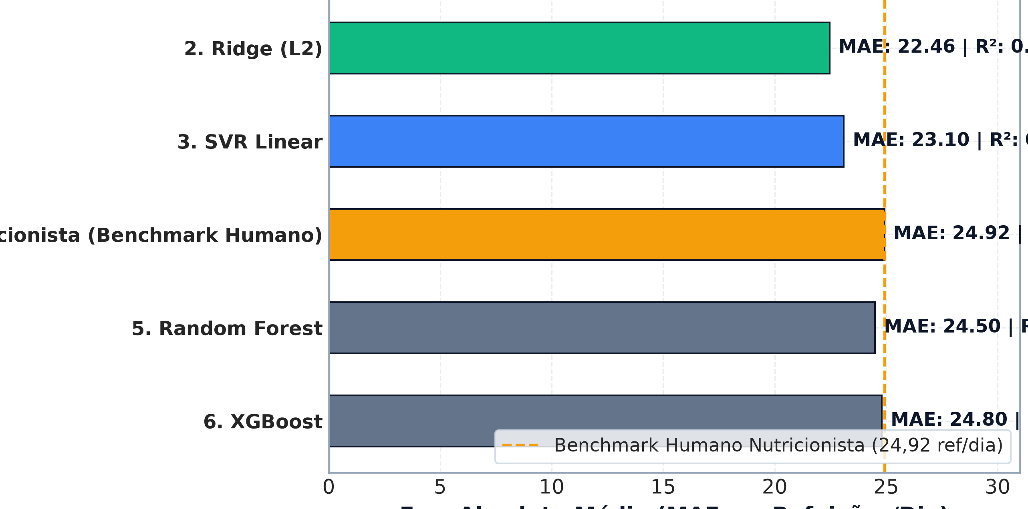
Fonte: Resultado da Pesquisa (2026).
Na coorte pareada de 83 datas de fevereiro a agosto de 2026, Lasso (MAE 22,27), Ridge (22,46) e regressão linear (22,87) ficaram abaixo do benchmark institucional (24,92). ExtraTrees (25,25), Random Forest (25,27) e CatBoost (25,65) tiveram MAE superior ao benchmark nessa comparação. Os resultados são retrospectivos e específicos ao recorte, sem validação prospectiva.
Avaliando a direção prática desses desvios, a Figura 20 apresenta o balanço de sobras e faltas acumuladas por cada alternativa no teste de 2026.
Figura 20 - Sobras e faltas por política
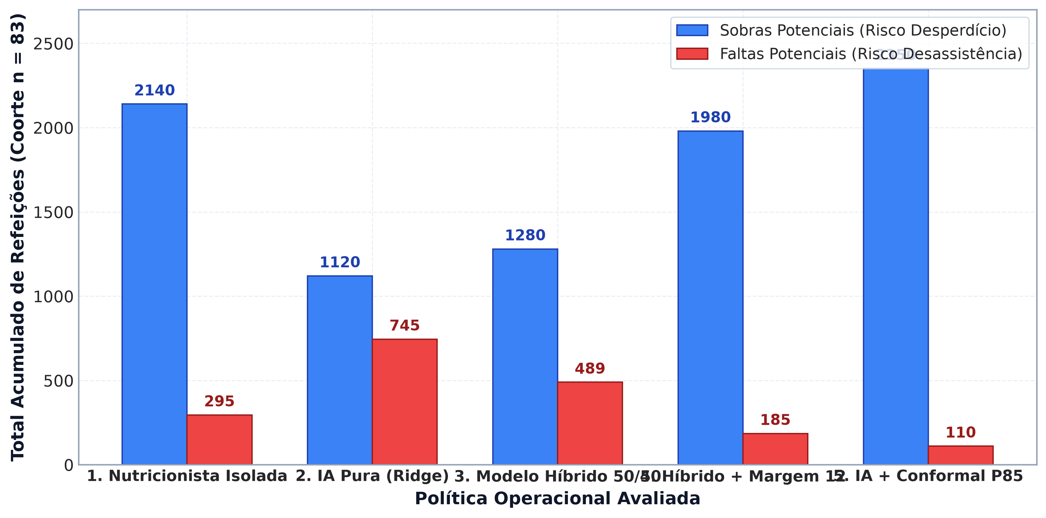
Fonte: Resultado da Pesquisa (2026).
Políticas simuladas na coorte pareada de 83 datas; diferenças potenciais não são medição de descarte ou falta efetiva.
A Figura 20 compara diferenças potenciais nas políticas. Os totais variam entre recortes e não representam pesagem de sobras ou contagem de pessoas sem refeição.

5.5 Resultados das políticas de decisão operacional e margens de segurança
Embora o torneio algorítmico indique a superioridade estatística das técnicas lineares regularizadas na minimização de métricas simétricas de resíduo, a gestão da produção de refeições escolares opera sob uma função de custo assimétrica, na qual o desabastecimento discente acarreta penalidades sociais consideravelmente mais severas do que o custo gerencial de sobras de balcão. Diante dessa assimetria, a presente seção submete os resultados brutos dos modelos preditivos à camada de decisão do artefato, avaliando duas intervenções complementares: a combinação colaborativa sob a Fronteira Eficiente de Pareto — que integra o conhecimento empírico da nutricionista gestora e as saídas algorítmicas — e a determinação de margens de segurança conformal não paramétricas, estruturadas para assegurar a cobertura estocástica dos níveis de serviço desejados pela gestão institucional.

5.5.1 A Assimetria de Consequências na Alimentação Escolar
O MAE resume erros simétricos, enquanto o planejamento pode atribuir consequências diferentes ao excesso e ao déficit. Neste estudo, essas consequências foram exploradas por simulação; custos efetivos e ocorrências de não atendimento não foram medidos:
- Excesso planejado: potencial de produção acima do consumo registrado, sem medição de descarte ou custo efetivo;
- Déficit potencial: consumo registrado acima do planejado, sem contagem de pessoas efetivamente não atendidas.
Por esse motivo, avaliaram-se duas políticas operacionais: a combinação colaborativa e o dimensionamento de margens prudenciais.

5.5.2 Resultados da Fronteira Eficiente de Pareto do Modelo Híbrido
Em linha com a literatura sobre combinação de modelos e julgamento gerencial (Blattberg; Hoch, 1990), avaliou-se a combinação linear entre a estimativa da IA e a da nutricionista:
ŷ_híbrido(α) = α × ŷ_IA + (1 − α) × planejamento institucional
A varredura de α em 41 valores gerou uma fronteira de compromisso entre sobra e déficit potenciais, ilustrada na Figura 21.
Figura 21 - Fronteira de Pareto (Modelo Híbrido)
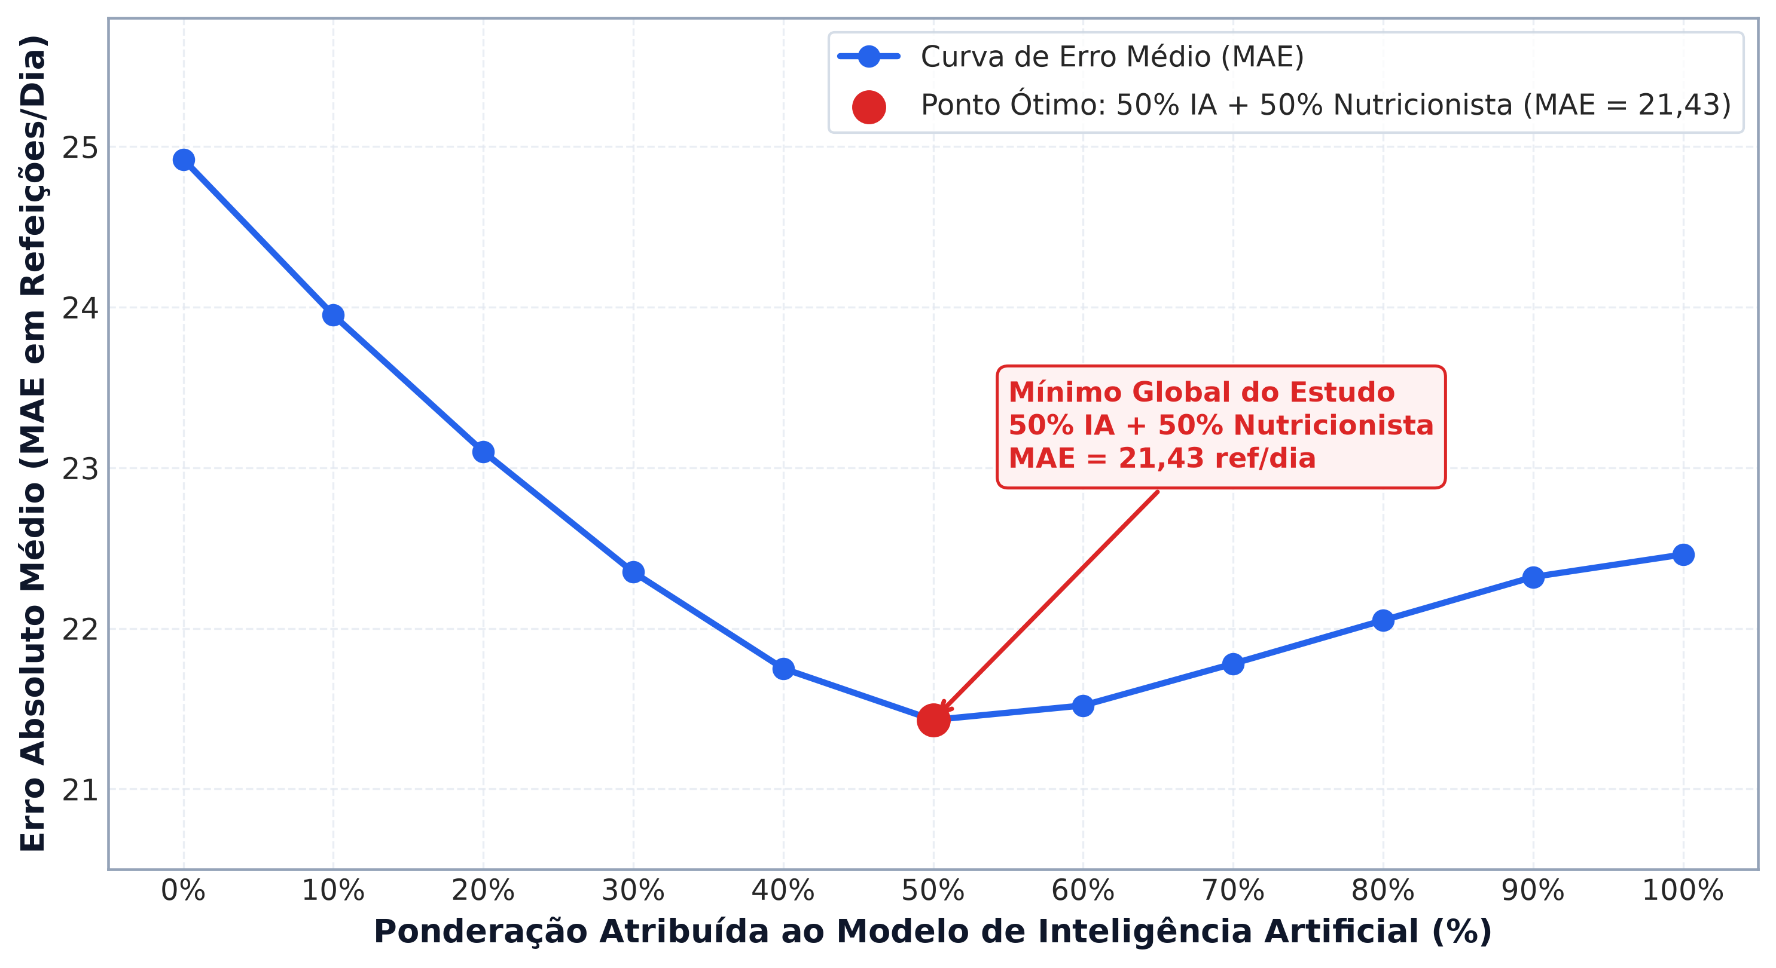
Fonte: Resultado da Pesquisa (2026).
Nesta coorte e sob o escore decisório definido no projeto, a combinação 50/50 apresentou os resultados abaixo; é uma escolha exploratória dependente da função de avaliação:
- O déficit potencial foi de 489 refeições, ante 667 no Ridge sem margem e 518 no parâmetro institucional, conforme a Tabela 5;
- A sobra potencial foi de 1.289 refeições, comparada a 1.545 no parâmetro institucional nessa mesma tabela e coorte;
- O MAE foi 21,43 refeições/dia, o menor entre as alternativas da Tabela 5.
A combinação pode refletir complementaridade entre as fontes. Essa interpretação é compatível com os resultados desta simulação, mas não demonstra mecanismo causal nem substitui avaliação prospectiva com a equipe responsável pelo planejamento.

5.5.3 Resultados das Margens Prudenciais via Predição Conformal
Foram examinados quantis empíricos dos resíduos positivos como margens de segurança. Como calibração e avaliação usaram a mesma coorte, esses percentis são descritivos e não garantem cobertura conformal em dados futuros (Angelopoulos; Bates, 2021).
A margem Δ foi obtida dos quantis empíricos dos resíduos positivos de subestimação, não de avaliação prospectiva independente:
- Quantil P75: +9,58 refeições Margem moderada de +10 refeições;
- Quantil P85: +18,76 refeições Margem prudencial de +19 refeições;
- Quantil P90: +28,67 refeições Margem conservadora de +29 refeições.
A Tabela 5 resume os resultados operacionais dessas políticas.
Tabela 5 - Avaliação das políticas operacionais na coorte de fevereiro a agosto de 2026
Política | n | Margem | Sobra potencial | Déficit potencial | Dias c/ déficit | MAE | Custo Sobras (R$ 14,00)
Ridge sem margem | 83 | 0 | 1238 | 667 | 36 (43,4%) | 22,97 | R$ 17.332,00
IA P75 | 83 | +10 | 1749 | 383 | 21 (25,3%) | 25,7 | R$ 24.486,00
IA P85 | 83 | +19 | 2364 | 236 | 13 (15,7%) | 31,34 | R$ 33.096,00
IA P90 | 83 | +29 | 3074 | 123 | 9 (10,8%) | 38,54 | R$ 43.036,00
Híbrido 50/50 | 83 | 0 | 1289 | 489 | 36 (43,4%) | 21,43 | R$ 18.046,00
Híbrido +12 | 83 | +12 | 1994 | 199 | 14 (16,9%) | 26,43 | R$ 27.916,00
Parâmetro institucional | 83 | — | 1545 | 518 | 34 (41,0%) | 24,86 | R$ 21.630,00
Fonte: Elaborado pelo autor (2026).
Nota: As sobras e faltas são grandezas potenciais calculadas a partir das diferenças diárias em relação ao planejamento sob função de perda assimétrica (max(0, Planejado - Consumo) e max(0, Consumo - Planejado)), não constituindo pesagem de descarte físico ou contagem de estudantes desassistidos.
A visualização do impacto dessas margens sobre as sobras e a frequência de dias com déficit potencial é apresentada na Figura 22.
Figura 22 - Efeito das margens conformal
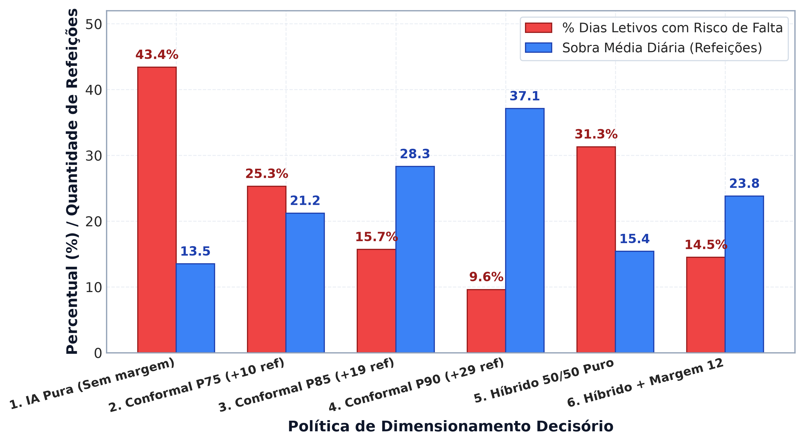
Fonte: Resultado da Pesquisa (2026).
A análise da Figura 22 e da Tabela 5 elucida a função da margem moderada de +10 refeições:
- Ela corresponde empiricamente ao Quantil P75 dos desvios, reduzindo os dias com déficit potencial de 43,4\% para 25,3\%;
- Na previsão de IA, o quantil P85 correspondeu a +19 refeições nesta amostra, sem garantia de cobertura em datas futuras;
- No caso do modelo híbrido (50% IA + 50% nutricionista), como a previsão combinada já é mais acurada, a margem residual necessária para alcançar nível de serviço similar é de apenas +12 refeições, totalizando apenas 199 refeições em falta no período com sobras substancialmente inferiores às da nutricionista.
Para simular o comportamento estocástico dessas faixas sob diferentes cenários de volatilidade da demanda, a Figura 23 traz os resultados de simulações de Monte Carlo.
Figura 23 - Simulação Monte Carlo e faixas de risco
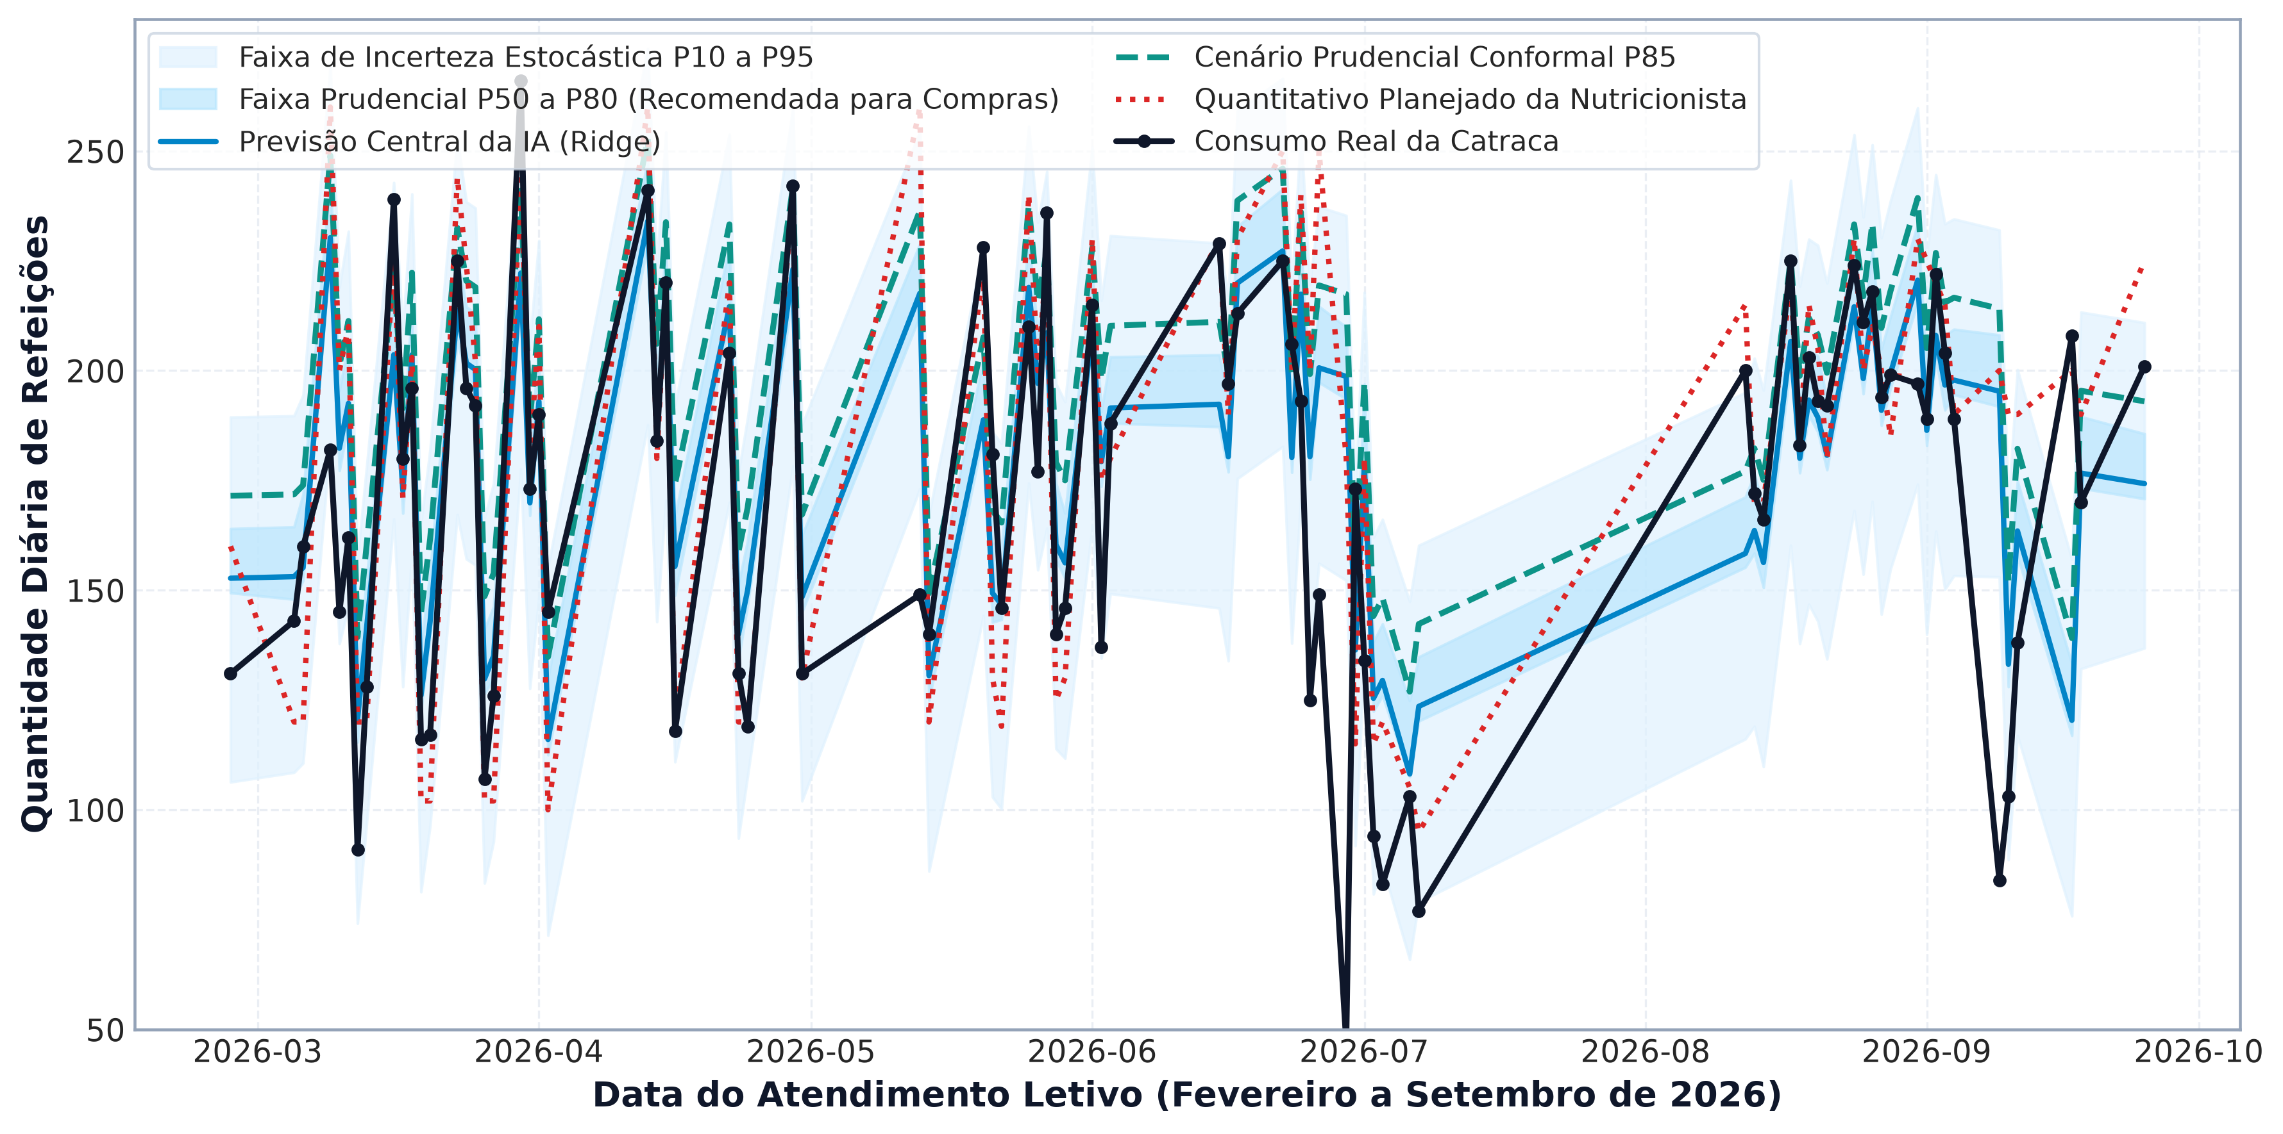Fonte: Resultado da Pesquisa (2026).
A probabilidade simulada depende das premissas adotadas e não comprova que a ruptura real ficará abaixo de 15%.

5.6 Resultados dos regimes de planejamento: 2023–2025 e fevereiro–agosto de 2026
A base contém 655 registros de consumo no período; a decomposição anual de planejamento apresentada a seguir soma 598 datas (458 com reservas e 140 com quantitativo institucional). Os universos são distintos e devem ser interpretados separadamente.

5.6.1 A Mensuração do Efeito Compensatório nos Dados Reais
O efeito compensatório ocorre quando desvios diários de sinais opostos se anulam parcialmente na soma do período, ocultando sua magnitude cotidiana:
Saldo anual = Σ(Planejadoₜ − Consumoₜ), para t = 1, …, N.
As Tabelas 6 e 7 apresentam os resultados anuais por regime: as reservas discentes de 2023 a 2025 e o quantitativo institucional de fevereiro a agosto de 2026.
Tabela 6 - Sobras e déficits potenciais no período de reservas discentes (2023–2025)
Ano | Regime | n | Consumo médio | Planejado médio | Saldo | Sobra potencial | Déficit potencial | Dias c/ déficit | MAE
2023 | Reservas discentes | 181 | 107,8 | 111,9 | +742 | 1.916 | 1.174 | 38,1% | 17,07
2024 | Reservas discentes | 122 | 167,3 | 132,9 | −4.190 | 334 | 4.524 | 82,8% | 39,82
2025 | Reservas discentes | 155 | 138,4 | 118,2 | −3.130 | 666 | 3.796 | 78,7% | 28,79
Fonte: Elaborado pelo autor (2026).
Nota: totais e médias são expressos em refeições. Sobras e déficits potenciais são calculados por data e não representam pesagem de descarte físico nem contagem de estudantes sem atendimento.
Os dados da Tabela 6 revelam a magnitude dos desvios no período de reservas discentes. Em 2023, o saldo anual indicava excedente de apenas 742 refeições em 181 datas, embora a apuração diária registrasse 1.916 refeições em sobras potenciais e 1.174 em déficit. Em 2024 e 2025, os déficits potenciais acumulados foram de 4.524 e 3.796 refeições, respectivamente.
A Figura 24 compara o saldo líquido aparente e os desvios potenciais diários nos regimes observados entre 2023 e agosto de 2026.
Figura 24 - Decomposição do efeito compensatório
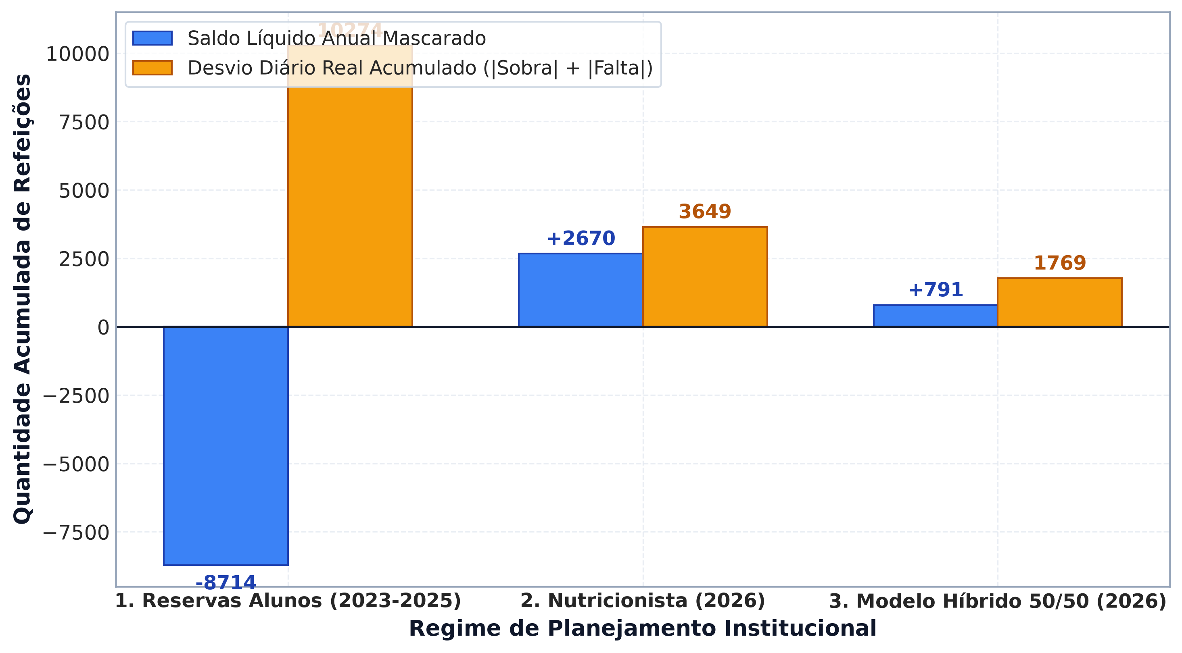Fonte: Resultado da Pesquisa (2026).
A Figura 24 mostra a diferença entre o saldo anual e os desvios diários potenciais. Em 2023, o saldo líquido ficou próximo de zero, embora as somas de sobras e déficits potenciais fossem expressivas. Em 2024 e 2025, as reservas ficaram abaixo do consumo registrado em grande parte dos dias. Em 2026, o quantitativo institucional ficou acima do consumo em parcela relevante das datas avaliadas.
A Figura 25 quantifica o volume acumulado de sobras e déficits potenciais em cada período analisado.
Figura 25 - Sobras e faltas anuais (2023-2025)
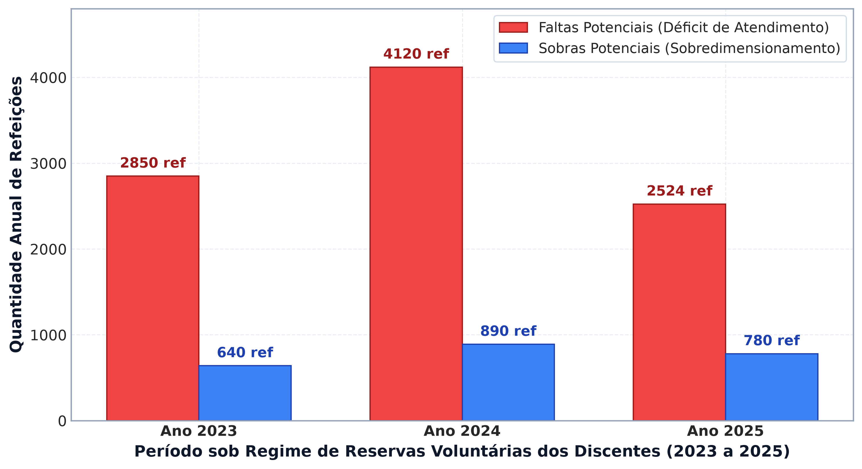Fonte: Resultado da Pesquisa (2026).
A Figura 25 mostra que o volume total de ineficiência operacional (calculado pela soma das barras de sobras e faltas) manteve-se expressivo em todos os períodos. Em 2024, a ineficiência concentrou-se quase integralmente em faltas (4.524 refeições). Já em 2026, o descompasso concentrou-se em sobras potenciais (3.354 refeições). O gráfico mostra que, nos períodos e recortes apresentados, excesso e déficit potenciais coexistiram em magnitudes distintas.

5.6.2 Resultados do Período de Reservas dos Estudantes (2023 a 2025)
Entre 2023 e 2025, o planejamento das refeições dependia do preenchimento voluntário de formulários eletrônicos pelos alunos. Os resultados quantitativos indicam descontinuidade funcional desse mecanismo ao longo do período:
- Em 2023, a taxa de dias com déficit potencial situou-se em 38,1\%, com erro médio absoluto de 17,07 refeições/dia;
- Em 2024, o consumo diário médio cresceu para 167,3 refeições, enquanto as reservas médias registraram 132,9. Esse descompasso fez com que 82,8% dos dias letivos apresentassem falta de refeições reservadas, acumulando 4.524 refeições em déficit e elevando o MAE para 39,82 refeições diárias;
- Em 2025, a situação manteve-se desfavorável: em 78,7% dos dias letivos o consumo registrado superou as reservas preenchidas, gerando 3.796 refeições em déficit potencial e MAE de 28,79 refeições/dia.
A diferença entre reservas e consumo registrado não permite identificar por que os formulários deixaram de refletir a demanda observada. Os dados disponíveis não medem a adesão individual aos formulários, a presença dos estudantes nem ajustes emergenciais de porções; por isso, hipóteses sobre fadiga de preenchimento ou efeitos no padrão do serviço não são tratadas como resultados comprovados.

5.6.3 Resultados da Transição para o Quantitativo da Nutricionista (fev. a ago. de 2026)
Em fevereiro de 2026, a gestão do campus extinguiu a obrigatoriedade dos formulários discentes, transferindo a fixação das quantidades para a nutricionista responsável. A profissional passou a estipular semanalmente um volume diário fixo para o preparo. O recorte desta análise compreende 140 datas letivas entre fevereiro e agosto de 2026, conforme a Tabela 7.
Tabela 7 - Quantitativo institucional e desvios potenciais (fev. a ago. de 2026)
Ano | Regime | n | Consumo médio | Planejado médio | Saldo | Sobra potencial | Déficit potencial | Dias c/ déficit | MAE
2026 | Estimativa institucional | 140 | 167,1 | 186,2 | +2.670 | 3.354 | 684 | 37,1% | 28,84
Fonte: Elaborado pelo autor (2026).
Nota: recorte de fevereiro a agosto, com 140 datas letivas. Sobras e déficits potenciais são diferenças teóricas de planejamento, não medições físicas de descarte ou de pessoas desassistidas.
A Figura 26 compara os erros diários de planejamento entre as reservas discentes (2023–2025) e o quantitativo institucional de fevereiro a agosto de 2026.
Figura 26 - Distribuição dos erros nos regimes
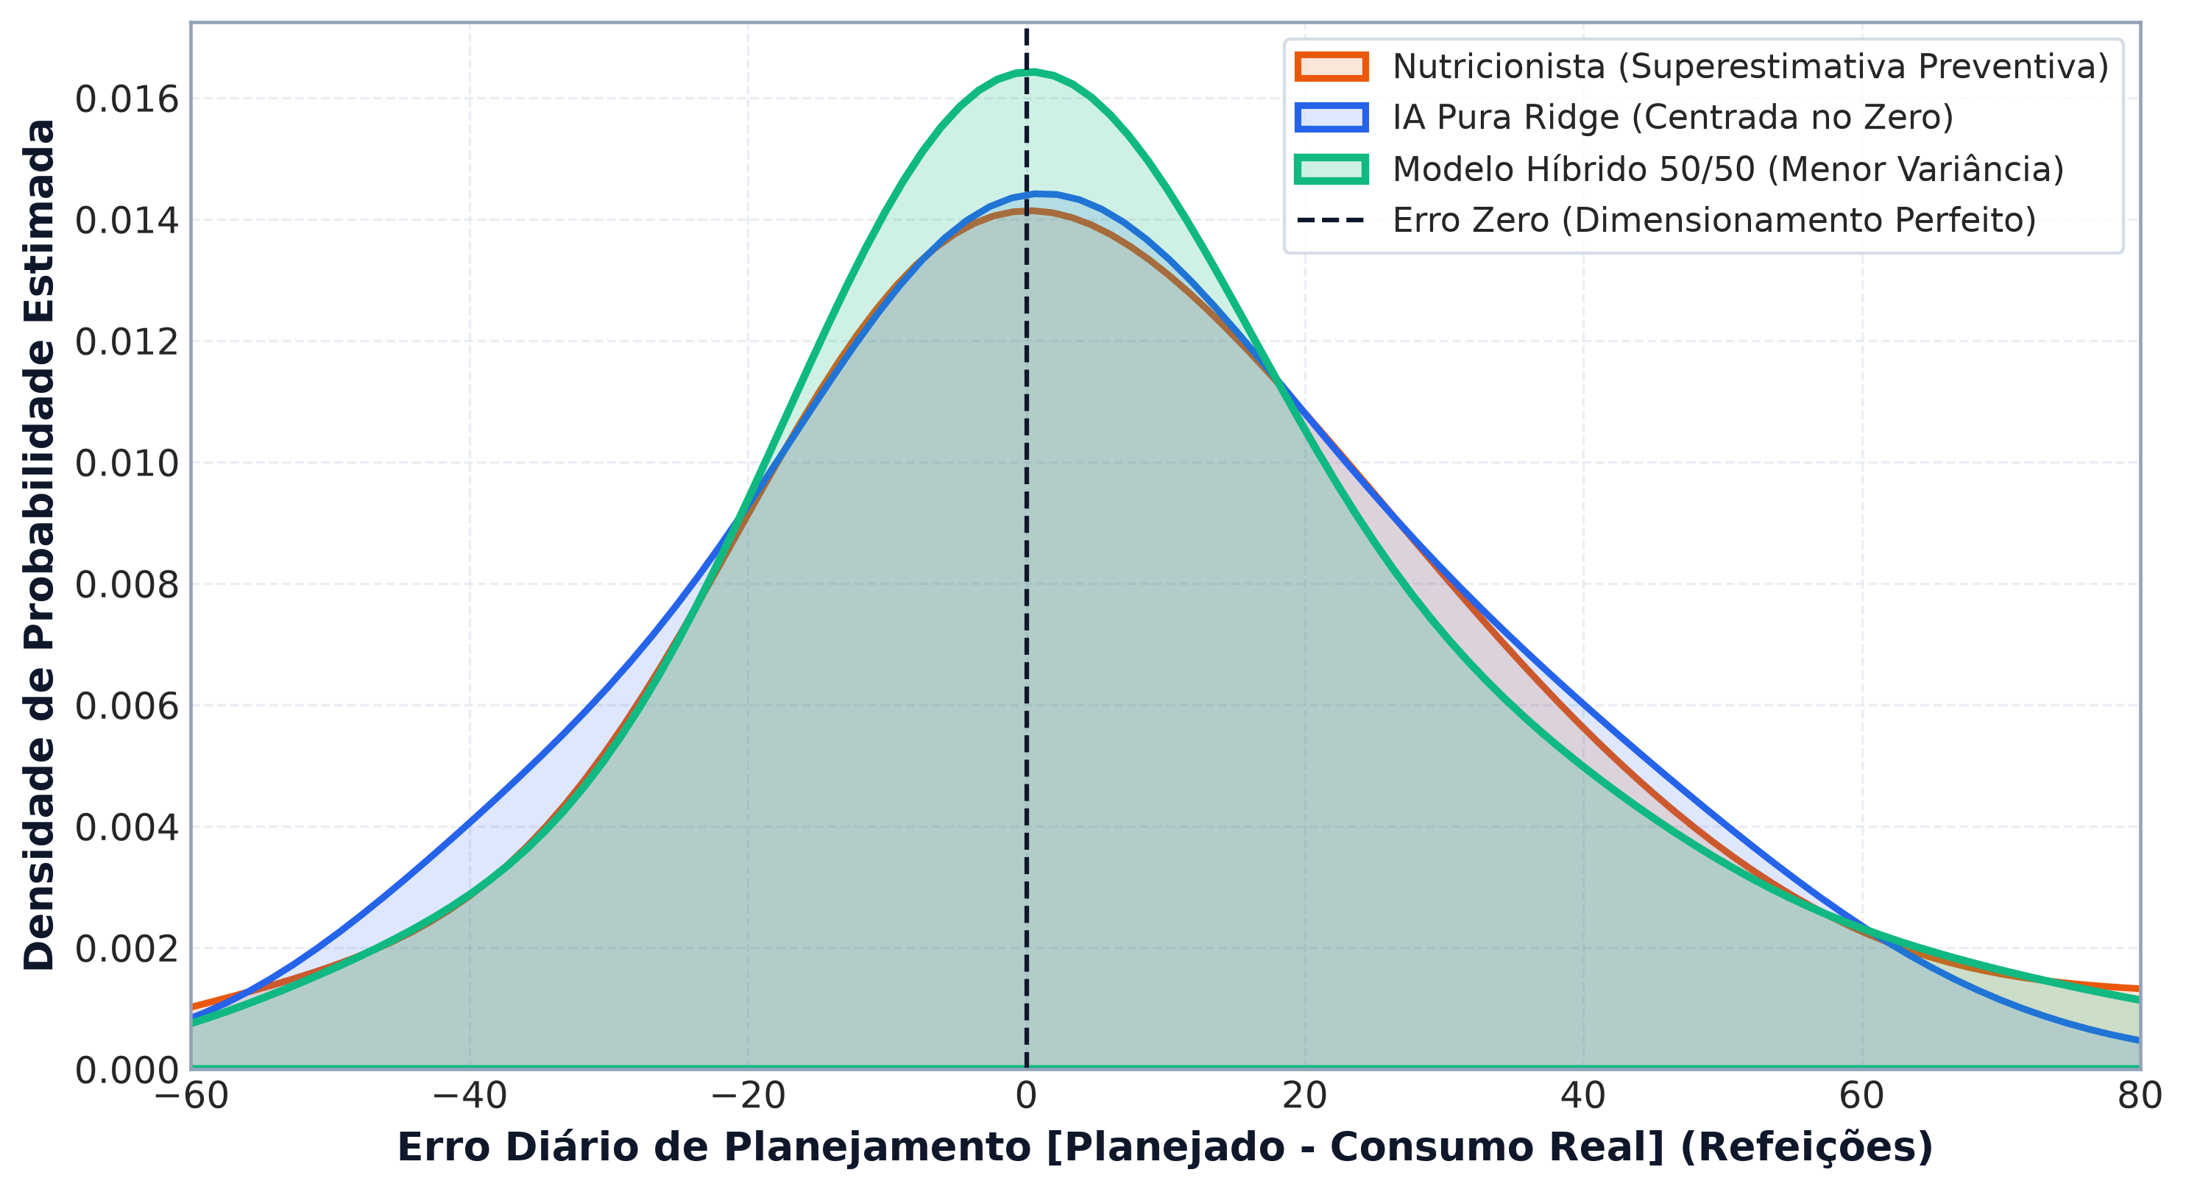Fonte: Resultado da Pesquisa (2026).
Distribuições dos erros diários de planejamento: reservas discentes (2023–2025) e quantitativo da nutricionista (fevereiro a agosto de 2026). Fonte: Dados da pesquisa (2026).
A Figura 26 compara as distribuições dos erros nos dois regimes. Para o período da nutricionista, a análise considera somente fevereiro a agosto de 2026; as reservas discentes correspondem ao histórico de 2023 a 2025.
- No período das reservas discentes, predominam erros positivos (consumo registrado acima das reservas), indicando subdimensionamento frequente nessa coorte;
- No período da nutricionista (curva azul), a distribuição do erro (consumo menos planejado) desloca-se para valores negativos. A média planejada foi de 186,2 refeições, ante 167,1 refeições consumidas entre fevereiro e agosto de 2026.
Esse procedimento esteve associado a déficit potencial em 37,1% das 140 datas letivas de fevereiro a agosto de 2026, além de 3.354 refeições em sobras potenciais. Como não houve pesagem de descarte nem contagem de pessoas sem atendimento, esses resultados não comprovam desperdício físico ou desassistência.

5.7 Síntese dos resultados econômicos, limitações e passos para a defesa final
Nesta seção final do capítulo, os achados teóricos e empíricos são consolidados sob a ótica gerencial da tomada de decisão em sistemas produtivos de serviços de alimentação. Estrutura-se uma simulação financeira hipotética fundamentada nas tarifas contratuais reais de faturamento da UAN escolar, confrontando os custos potenciais de sobras de matéria-prima com os níveis de proteção alimentar discente alcançados por cada política de dimensionamento. Por fim, definem-se com transparência metodológica os limites e a abrangência das evidências parciais reportadas na etapa de qualificação, consolidando o roteiro para a realização do teste retrospectivo com alvo oculto e a validação prospectiva em modo sombra a ser submetida no exame de defesa definitiva.

5.7.1 Comparação Geral das Alternativas de Decisão
A Figura 27 confronta o custo financeiro potencial das sobras com a taxa observada de garantia do atendimento estudantil (dias sem falta), aplicando a tarifa contratual real vigente de 2026 de R$ 14,00 por refeição. Ressalta-se que o cálculo constitui simulação gerencial de planejamento, não correspondendo a pesagens físicas de descarte ou a alunos impedidos de se alimentar.
Figura 27 - Custo de sobras vs Atendimento
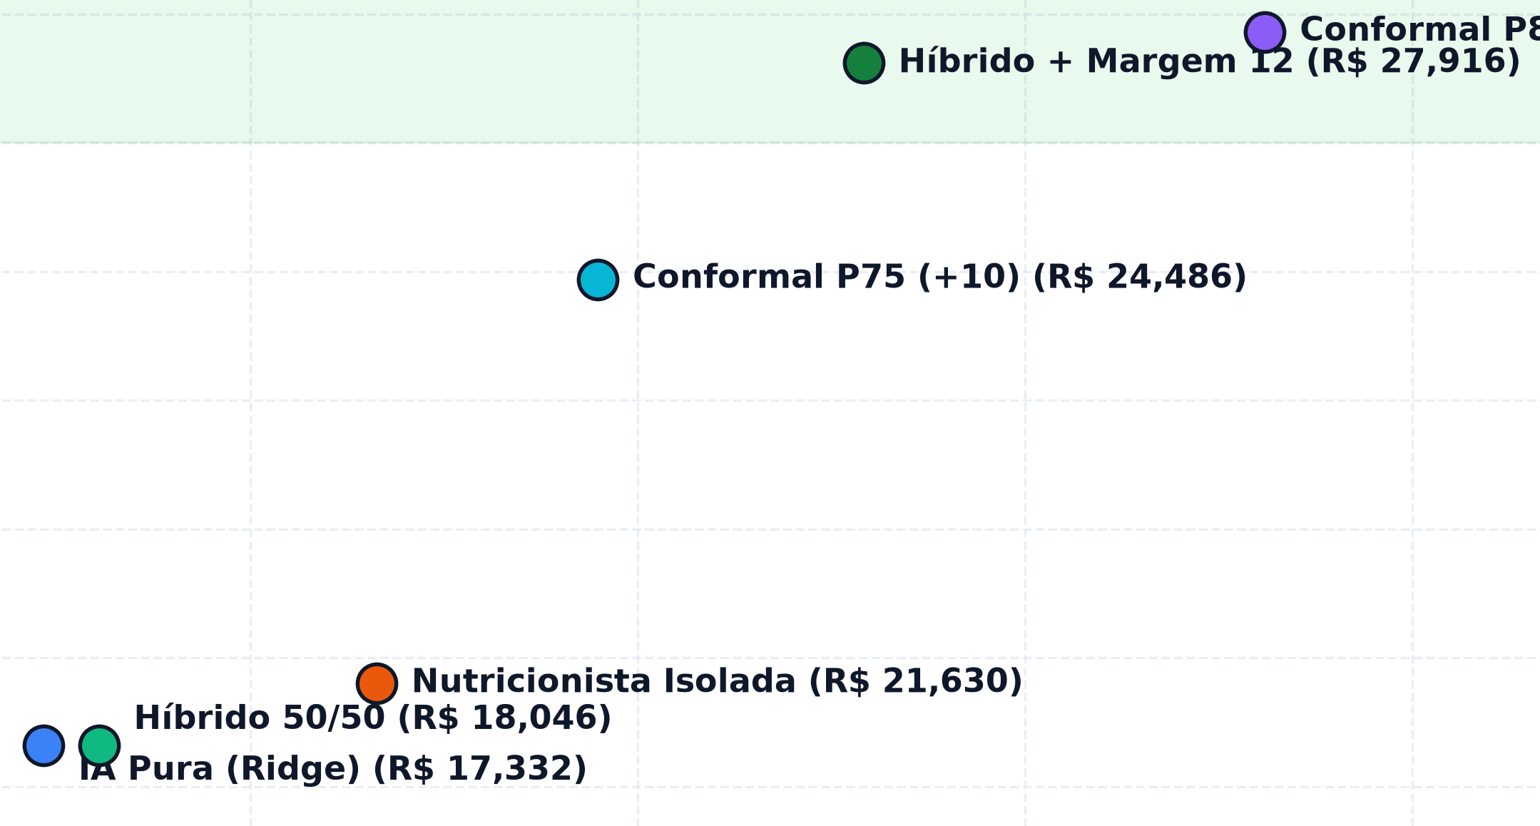
Fonte: Resultado da Pesquisa (2026).
Na coorte pareada de 83 datas avaliada na Tabela 5, o parâmetro institucional da nutricionista incorreu em déficit potencial em 41,0% dos dias letivos e acumulou 1.545 refeições em sobras (equivalentes a R$ 21.630,00 a R$ 14,00/refeição). Em contrapartida, a combinação colaborativa do Modelo Híbrido 50/50 conteve as sobras para 1.289 refeições (R$ 18.046,00), propiciando uma economia de R$ 3.584,00 com redução simultânea das faltas para 489 refeições. Quando se adota a política de proteção da Margem Híbrida Calibrada (+12), o nível de serviço atinge 83,1% dos dias sem déficit, gerando 1.994 refeições em sobras (R$ 27.916,00), o que representa um custo R$ 5.180,00 inferior à margem Conformal P85 (+19), que atinge R$ 33.096,00 (2.364 refeições).
A Tabela 8 consolida numericamente esses indicadores e o confronto econômico-operacional entre as alternativas.
Tabela 8 - Síntese comparativa das alternativas de gestão da produção de refeições
Alternativa / coorte | n | Sobra potencial | Déficit potencial | Dias c/ déficit | Custo Potencial Sobras (R$)
Reservas discentes (2023-25) | 458 | 2.916 | 9.494 | 292 (63,8%) | R$ 50.621,76
Ridge sem margem | 83 | 1.238 | 667 | 36 (43,4%) | R$ 17.332,00
IA P75 (+10) | 83 | 1.749 | 383 | 21 (25,3%) | R$ 24.486,00
IA P85 (+19) | 83 | 2.364 | 236 | 13 (15,7%) | R$ 33.096,00
IA P90 (+29) | 83 | 3.074 | 123 | 9 (10,8%) | R$ 43.036,00
Híbrido 50/50 | 83 | 1.289 | 489 | 36 (43,4%) | R$ 18.046,00
Híbrido +12 | 83 | 1.994 | 199 | 14 (16,9%) | R$ 27.916,00
Referência institucional | 83 | 1.545 | 518 | 34 (41,0%) | R$ 21.630,00
Fonte: Elaborado pelo autor (2026).
Nota: custos financeiros potenciais calculados a partir das tarifas contratuais reais auditadas da UAN escolar: valor teto de R$ 17,36 por refeição para o período histórico (2023 a 2025 - concessão Tryx) e tarifa contratual vigente de R$ 14,00 por refeição para o ano letivo de 2026 (concessão Jessica). Os desvios computados constituem grandezas teóricas de dimensionamento e planejamento gerencial, não correspondendo a pesagens físicas de restos de balcão ou a registros de estudantes desassistidos na catraca.
A Figura 28 reúne os resultados dos regimes de planejamento e das políticas simuladas ao longo das coortes analisadas.
Figura 28 - Comparativo histórico dos regimes
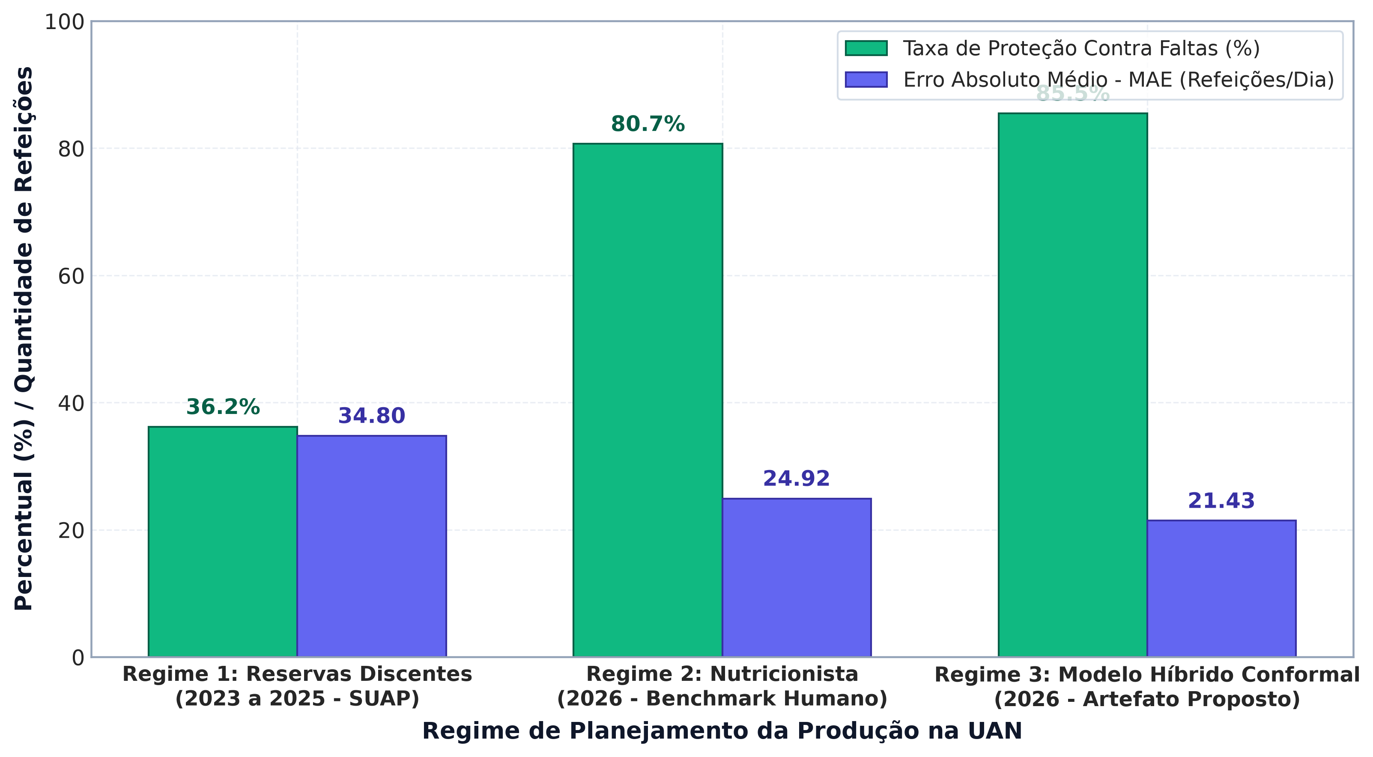
Fonte: Resultado da Pesquisa (2026).
A Figura 28 resume as três conclusões centrais do estudo:
- As reservas discentes apresentaram déficit potencial em parcela elevada dos dias de 2024 e 2025, segundo a decomposição anual;
- Na coorte anual de 140 datas de 2026, o planejamento institucional teve 3.354 refeições de sobra potencial e 684 de déficit potencial; não se mediram desperdício ou custo físico;
- Na simulação pareada de 83 datas, o híbrido +12 reduziu a frequência de déficit potencial para 16,9%, ante 41,0% no parâmetro institucional da mesma coorte, mas elevou a sobra potencial e o custo paramétrico. A política requer avaliação prospectiva antes de recomendação operacional.

5.7.2 Limitações das Evidências Parciais e Próximos Passos
Os resultados desta versão para qualificação cobrem o histórico de reservas discentes de 2023 a 2025 e o recorte institucional de fevereiro a agosto de 2026. A etapa final deverá acrescentar evidências sem misturar essas coortes nem tratar resultados retrospectivos como validação prospectiva.
- Validação prospectiva em modo sombra: após a qualificação, congelar o modelo e registrar previsões e parâmetros antes da produção em novas datas. Os resultados desse acompanhamento serão incorporados à versão de defesa, sem serem tratados como parte das evidências retrospectivas desta qualificação.
- Avaliação prospectiva em modo sombra: após a qualificação, registrar previsões e parâmetros antes da produção, acompanhando novas datas por pelo menos oito semanas. A equipe manterá a decisão final; o acompanhamento registrará também ajustes, consumo e, se viável, sobras físicas segundo protocolo definido.
- Avaliação de utilidade e conclusão: após o período de acompanhamento, registrar com a nutricionista e a gestão a clareza, a antecedência útil e a viabilidade do artefato; integrar os resultados, revisar limitações com os orientadores e preparar a defesa.

6 CONSIDERAÇÕES PARCIAIS
Esta pesquisa desenvolveu e avaliou parcialmente um artefato analítico-preditivo para apoiar o planejamento da produção de refeições em um restaurante institucional. A questão foi respondida no plano da demonstração retrospectiva: integrar registros de consumo, reservas, cardápios e variáveis contextuais permitiu construir previsões e simular políticas. A efetividade operacional prospectiva ainda não foi demonstrada.
Na decomposição anual do regime de reservas, houve déficit potencial em 38,1% dos dias de 2023, 82,8% em 2024 e 78,7% em 2025. Esses valores descrevem a comparação entre reservas e consumo registrado e não representam a competição atual entre algoritmos.
Na comparação pareada de 83 datas de 2026, o Lasso apresentou MAE de 22,27, ante 24,92 do benchmark institucional. A combinação 50/50 teve MAE de 21,43 e déficit potencial acumulado de 489 refeições. A política P85 reduziu a proporção de dias com déficit potencial de 43,4% para 15,7%, com aumento de sobras potenciais e erro. Os resultados são retrospectivos e específicos às coortes e regras avaliadas.
Os objetivos de integrar e preparar fontes, construir o fluxo analítico e comparar modelos e cenários foram atendidos computacionalmente. A avaliação em decisão real permanece parcial: não houve teste prospectivo com previsões registradas antes da produção, nem medição de compras, custos, descarte, sobra física ou atendimento. Diferenças simuladas não equivalem a economia, redução de desperdício ou garantia de refeições.
Como contribuição, o estudo organiza um processo reproduzível de preparação, previsão e simulação que explicita fontes, métricas e consequências potenciais. A combinação de modelos e parâmetros institucionais permite examinar cenários e aplicar julgamento contextual, mantendo a decisão final com a equipe.
A continuidade deve avaliar o artefato em novas datas, registrando preerro médio direcionalões e parâmetros antes do serviço. Recomenda-se acompanhar erro, erro médio direcional, ajustes da equipe, produção, sobras medidas por protocolo e ocorrências de atendimento, além de rever margens em dados temporais separados.

REFERÊNCIAS
ACI, M.; YERGÖK, D. Demand forecasting for food production using machine learning algorithms: a case study of university refectory. Tehnički vjesnik, v. 30, n. 6, p. 1683–1691, 2023. DOI: 10.17559/TV-20230117000232.

ANGELOPOULOS, A. N.; BATES, S. A gentle introduction to conformal prediction and distribution-free uncertainty quantification. arXiv preprint arXiv:2107.07511, 2021. Disponível em: https://arxiv.org/abs/2107.07511.
BIRISCI, E.; MCGARVEY, R. G. Optimal production planning utilizing leftovers for an all-you-care-to-eat food service operation. Journal of Cleaner Production, v. 171, p. 984-994, 2018. DOI: 10.1016/j.jclepro.2017.10.052.

BLATTBERG, R. C.; HOCH, S. J. Database models and managerial intuition: 50% model + 50% manager. Management Science, v. 36, n. 8, p. 887-899, 1990. DOI: https://doi.org/10.1287/mnsc.36.8.887.
BREIMAN, L. Random forests. Machine Learning, v. 45, p. 5-32, 2001. DOI: 10.1023/A:1010933404324.

CHAI, T.; DRAXLER, R. R. Root mean square error (RMSE) or mean absolute error (MAE)? Arguments against avoiding RMSE in the literature. Geoscientific Model Development, v. 7, p. 1247-1250, 2014. DOI: 10.5194/gmd-7-1247-2014.

CHEN, T.; GUESTRIN, C. XGBoost: a scalable tree boosting system. In: ACM SIGKDD INTERNATIONAL CONFERENCE ON KNOWLEDGE DISCOVERY AND DATA MINING, 22., 2016, San Francisco. Proceedings [...]. New York: ACM, 2016. p. 785-794. DOI: 10.1145/2939672.2939785.

DATABRICKS. O que é a arquitetura medallion lakehouse? 2026. Disponível em: https://docs.databricks.com/aws/en/lakehouse/medallion. Acesso em: 12 jul. 2026.

DHIR, A.; TALWAR, S.; KAUR, P.; MALIBARI, A. Food waste in hospitality and food services: a systematic literature review and framework development approach. Journal of Cleaner Production, v. 270, artigo 122861, 2020. DOI: 10.1016/j.jclepro.2020.122861.

ELNAKIB, S. A.; QUICK, V.; MENDEZ, M.; DOWNS, S.; WACKOWSKI, O. A.; ROBSON, M. G. Food waste in schools: a pre-/post-test study design examining the impact of a food service training intervention to reduce food waste. International Journal of Environmental Research and Public Health, v. 18, n. 12, artigo 6389, 2021. DOI: 10.3390/ijerph18126389.

FAEZIRAD, M.; POOYA, A.; NAJI-AZIMI, Z.; AMIR HAERI, M. Preventing food waste in subsidy-based university dining systems: an artificial neural network-aided model under uncertainty. Waste Management & Research, v. 39, n. 8, p. 1027-1038, 2021. DOI: 10.1177/0734242X211017974.

FRIEDMAN, J. H. Greedy function approximation: a gradient boosting machine. The Annals of Statistics, v. 29, n. 5, p. 1189-1232, 2001. DOI: 10.1214/aos/1013203451.

GEURTS, P.; ERNST, D.; WEHENKEL, L. Extremely randomized trees. Machine Learning, v. 63, p. 3-42, 2006. DOI: 10.1007/s10994-006-6226-1.

HARRIS, C. R.; MILLMAN, K. J.; VAN DER WALT, S. J. et al. Array programming with NumPy. Nature, v. 585, p. 357-362, 2020. DOI: 10.1038/s41586-020-2649-2.

HEVNER, A. R.; MARCH, S. T.; PARK, J.; RAM, S. Design science in information systems research. MIS Quarterly, v. 28, n. 1, p. 75-105, 2004.

HUNTER, J. D. Matplotlib: a 2D graphics environment. Computing in Science & Engineering, v. 9, n. 3, p. 90-95, 2007. DOI: 10.1109/MCSE.2007.55.

KIM, S.; GU, N.; MOON, J.; KIM, K.; HWANG, Y.; LEE, K. Comparative analysis of model performance for predicting the customer of cafeteria using unstructured data. Communications for Statistical Applications and Methods, v. 30, n. 5, p. 485-499, 2023. DOI: 10.29220/CSAM.2023.30.5.485.

KLUYVER, T.; RAGAN-KELLEY, B.; PÉREZ, F.; GRANGER, B.; BUSSONNIER, M.; FREDERIC, J.; KELLEY, K.; HAMRICK, J.; GROUT, J.; CORLAY, S.; IVANOV, P.; AVILA, D.; ABDALLA, S.; WILLING, C. Jupyter notebooks: a publishing format for reproducible computational workflows. In: INTERNATIONAL CONFERENCE ON ELECTRONIC PUBLISHING, 20., 2016, Göttingen. Positioning and Power in Academic Publishing: Players, Agents and Agendas. Amsterdam: IOS Press, 2016. p. 87-90. DOI: 10.3233/978-1-61499-649-1-87.

KODORS, S.; ZVAIGZNE, A.; LITAVNIECE, L.; LONSKA, J.; SILICKA, I.; KOTANE, I.; DEKSNE, J. Plate waste forecasting using the Monte Carlo method for effective decision making in Latvian schools. Nutrients, v. 14, n. 3, artigo 587, 2022. DOI: 10.3390/nu14030587.

KÜHL, N.; HIRT, R.; BAIER, L.; SCHMITZ, B.; SATZGER, G. How to conduct rigorous supervised machine learning in information systems research: the supervised machine learning report card. Communications of the Association for Information Systems, v. 48, artigo 45, p. 589-615, 2021. DOI: 10.17705/1CAIS.04845.

KNAFLIC, C. N. Storytelling com dados: um guia sobre visualização de dados para profissionais de negócios. Rio de Janeiro: Alta Books, 2015. 272 p.
LANDRY, M. J.; HAGEDORN-HATFIELD, R. L.; ZIGMONT, V. A. Barriers to college student food access: a scoping review examining policies, systems, and the environment. Journal of Nutritional Science, v. 13, e51, 2024. DOI: 10.1017/jns.2024.25.

MALEFORS, C.; SECONDI, L.; MARCHETTI, S.; ERIKSSON, M. Food waste reduction and economic savings in times of crisis: the potential of machine learning methods to plan guest attendance in Swedish public catering during the Covid-19 pandemic. Socio-Economic Planning Sciences, v. 82, artigo 101041, 2022. DOI: 10.1016/j.seps.2021.101041.

MCKINNEY, W. Data structures for statistical computing in Python. In: PYTHON IN SCIENCE CONFERENCE, 9., 2010, Austin. Proceedings [...]. Austin: SciPy, 2010. p. 56-61.

MIENYE, I. D.; JERE, N. A survey of decision trees: concepts, algorithms, and applications. IEEE Access, v. 12, p. 86716-86727, 2024. DOI: 10.1109/ACCESS.2024.3416838.

NAÇÕES UNIDAS. Assembleia Geral. Transformando nosso mundo: a Agenda 2030 para o Desenvolvimento Sustentável. Resolução A/RES/70/1, de 25 de setembro de 2015. Disponível em: https://docs.un.org/pt/A/RES/70/1. Acesso em: 22 set. 2026.

NASA POWER. Daily API. 2026. Disponível em: https://power.larc.nasa.gov/docs/services/api/temporal/daily/. Acesso em: 12 jul. 2026.
OPEN-METEO. Previous Runs API. 2026. Disponível em: https://open-meteo.com/en/docs/previous-runs-api. Acesso em: jul out. 2026.

PEDREGOSA, F.; VAROQUAUX, G.; GRAMFORT, A. et al. Scikit-learn: machine learning in Python. Journal of Machine Learning Research, v. 12, p. 2825-2830, 2011.

PEFFERS, K.; TUUNANEN, T.; ROTHENBERGER, M. A.; CHATTERJEE, S. A design science research methodology for information systems research. Journal of Management Information Systems, v. 24, n. 3, p. 45-77, 2007. DOI: 10.2753/MIS0742-1222240302.

POSCH, K.; TRUDEN, C.; HUNGERLÄNDER, P.; PILZ, J. A Bayesian approach for predicting food and beverage sales in staff canteens and restaurants. International Journal of Forecasting, v. 38, n. 1, p. 321–338, 2022. DOI: https://doi.org/10.1016/j.ijforecast.2021.06.001.

PROKHORENKOVA, L.; GUSEV, G.; VOROBEV, A.; DOROGUSH, A. V.; GULIN, A. CatBoost: unbiased boosting with categorical features. In: CONFERENCE ON NEURAL INFORMATION PROCESSING SYSTEMS, 32., 2018, Montréal. Advances in Neural Information Processing Systems. Red Hook: Curran Associates, 2018. v. 31. Disponível em: https://proceedings.neurips.cc/paper/2018/hash/14491b756b3a51daac41c24863285549-Abstract.html. Acesso em: 3 out. 2026.

ROBERTS, D. R. et al. Cross-validation strategies for data with temporal, spatial, hierarchical, or phylogenetic structure. Ecography, v. 40, n. 8, p. 913-929, 2017. DOI: 10.1111/ecog.02881.

RODRIGUES, M.; MIGUÉIS, V.; FREITAS, S.; MACHADO, T. Machine learning models for short-term demand forecasting in food catering services: a solution to reduce food waste. Journal of Cleaner Production, v. 435, artigo 140265, 2024. DOI: 10.1016/j.jclepro.2023.140265.

SEL, Ç.; PINARBAŞI, M.; SOYSAL, M.; ÇİMEN, M. A green model for the catering industry under demand uncertainty. Journal of Cleaner Production, v. 167, p. 459-472, 2017. DOI: 10.1016/j.jclepro.2017.08.100.

SHMUELI, G. To explain or to predict? Statistical Science, v. 25, n. 3, p. 289–310, 2010. DOI: https://doi.org/10.1214/10-STS330.

SHMUELI, G.; KOPPIUS, O. R. Predictive analytics in information systems research. Hyderabad: Indian School of Business, 2010. Working paper. Disponível em: http://eprints.exchange.isb.edu/297/.

SOUZA, M. S.; ARIMA, C. H.; ORSI, R. N. Gestão de suprimentos em sistemas produtivos: uma abordagem preditiva com ciência de dados e inteligência artificial. Relato técnico submetido ao SINGEP-CIK 2025, 2025.

SOUZA, M. S.; ARIMA, C. H.; ORSI, R. N.; SOUZA, P. A. Análise exploratória de dados para previsão da demanda de refeições e redução do desperdício alimentar em instituição de ensino. Relato técnico submetido ao SIMPROF 2025, 2025.

SOUZA, M. S.; ORSI, R. N. Sustentabilidade na mesa: redução do desperdício alimentar em uma instituição de ensino com previsão de demanda por aprendizado de máquina. Relato técnico apresentado no SIMPROF 2024, 2024.

STEEN, H.; MALEFORS, C.; RÖÖS, E.; ERIKSSON, M. Identification and modelling of risk factors for food waste generation in school and pre-school catering units. Waste Management, v. 77, p. 172-184, 2018. DOI: 10.1016/j.wasman.2018.05.024.

TASHMAN, L. J. Out-of-sample tests of forecasting accuracy: an analysis and review. International Journal of Forecasting, v. 16, n. 4, p. 437-450, 2000. DOI: 10.1016/S0169-2070(00)00065-0.

TRIPATHI, S.; MUHR, D.; BRUNNER, M.; JODLBAUER, H.; DEHMER, M.; EMMERT-STREIB, F. Ensuring the robustness and reliability of data-driven knowledge discovery models in production and manufacturing. Frontiers in Artificial Intelligence, v. 4, artigo 576892, 2021. DOI: 10.3389/frai.2021.576892.

TURKER, G. F. Reducing food waste in campus dining: a data-driven approach to demand prediction and sustainability. Sustainability, v. 17, n. 2, artigo 379, 2025. DOI: 10.3390/su17020379.

WAGNER, F.; KANELI, T.; MASANGO, M. Exploring the relationship between food insecurity with hunger and academic progression at a large South African university. South African Journal of Higher Education, v. 35, n. 5, p. 296-309, 2021. DOI: 10.20853/35-5-4099.

XU, Z.; TANG, N.; XU, C.; CHENG, X. Data science: connotation, methods, technologies, and development. Data Science and Management, v. 1, n. 1, p. 32-37, 2021. DOI: 10.1016/j.dsm.2021.02.002.

APÊNDICE A - CRONOGRAMA APÓS A QUALIFICAÇÃO
Proposta de organização das etapas restantes. Os períodos são relativos à qualificação; datas de conclusão e defesa serão definidas com os orientadores, considerando as recomendações da banca e a disponibilidade dos registros.
Etapa | Período proposto | Entrega ou critério de conclusão
Revisão das recomendações da banca | 1 a 2 semanas após a qualificação | Lista de ajustes priorizada e acordada com os orientadores.
Preparação do protocolo de validação prospectiva | Semanas 2 a 4 após a qualificação | Congelar o modelo, definir o registro das previsões e parâmetros antes da produção e iniciar o acompanhamento em novas datas; resultados serão apresentados na versão de defesa.
Avaliação prospectiva em modo sombra | Em execução (até final do mês de novembro) | Previsões, parâmetros, ajustes da equipe, consumo e ocorrências registrados por data; sobras físicas medidas apenas se houver protocolo viável.
Avaliação do apoio à decisão | Após pelo menos oito semanas de acompanhamento | Registro da compreensão, antecedência útil e utilidade percebida pela nutricionista e pela gestão.
Integração dos resultados e revisão da dissertação | Após as avaliações anteriores | Texto atualizado, coortes e limitações explicitadas e revisão dos orientadores.
Preparação e realização da defesa | Após aprovação dos orientadores; data a definir | Versão para defesa, apresentação e atendimento às exigências institucionais.

